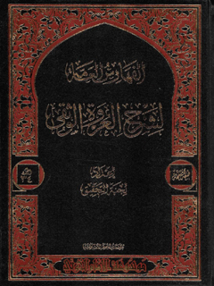

موسوعة الإمام الخوئی جلد 34


ghaemiyeh.com

فهرست مطالب
هوية الکتاب
الفهارس

هوية الکتاب
سرشناسه : خوئی، سید‌ابوالقاسم، 1278 - 1371.
عنوان قراردادی : العروة‌الوثقی .شرح
عنوان و نام پديدآور : الفهارس العامة‌لشرح‌العروة‌الوثقی/ اعداد لجنةالتحقیق.
مشخصات نشر : قم: موسسه احیاءآثارالامام الخوئی، 14ق.-= 13.-
مشخصات ظاهری : ج.
فروست : موسوعة الامام الخوئی
شابک : 964-6337-40-3
يادداشت : فهرست نویسی بر اساس جلد سی و چهارم،1428ق.= 2007م.= 1386.
يادداشت : عربی.
يادداشت : کتاب حاضر شرحی بر کتاب عروه‌الوثقی تالیف محمدکاظم‌بن‌عبدالعظیم یزدی میباشد.
يادداشت : چاپ دوم.
يادداشت : ج.34 (چاپ سوم: 1428ق. = 2007م. =1386).
يادداشت : عنوان روی عطف: شرح العروه الوثقی.
موضوع : یزدی، سیدمحمدکاظم بن عبدالعظیم، 1247؟ - 1338؟ ق . عروه‌الوثقی -- نقد و تفسیر
موضوع : فقه جعفری -- قرن 14
شناسه افزوده : یزدی، سیدمحمد کاظم بن عبدالعظیم، 1247؟ - 1338؟ ق . عروه‌الوثقی. شرح
شناسه افزوده : موسسه احیاء آثار الامام الخوئی (ره)
رده بندی کنگره : P183/5/ی4ع40213754 1300ی
رده بندی دیویی : 297/342
شماره کتابشناسی ملی : 1‌1‌4‌7‌7‌5‌9

الفهارس
الصورة
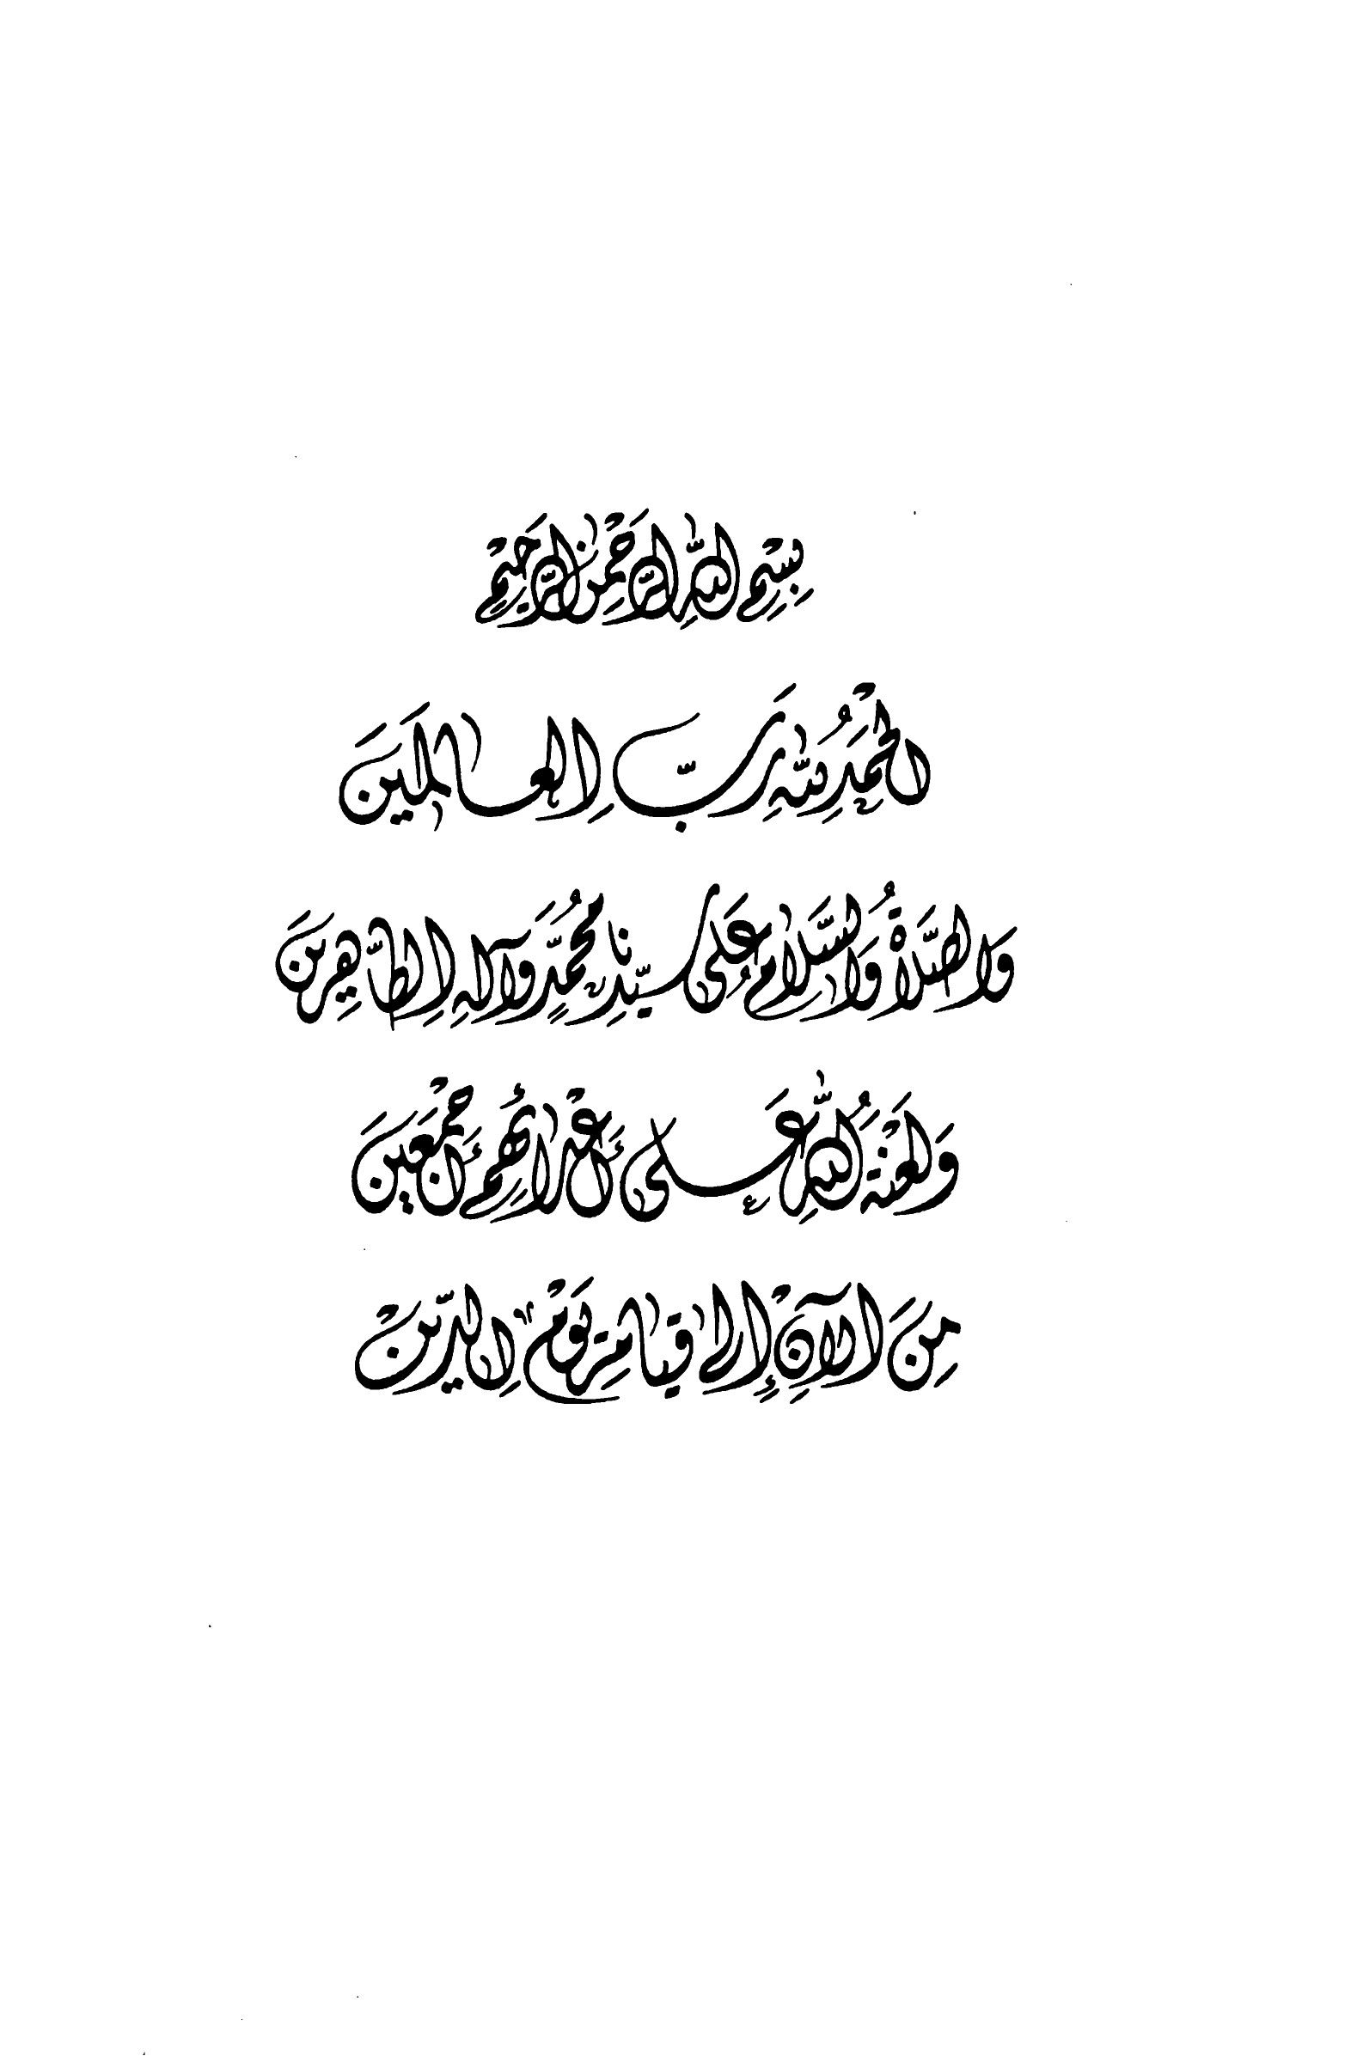

الصورة


الصورة
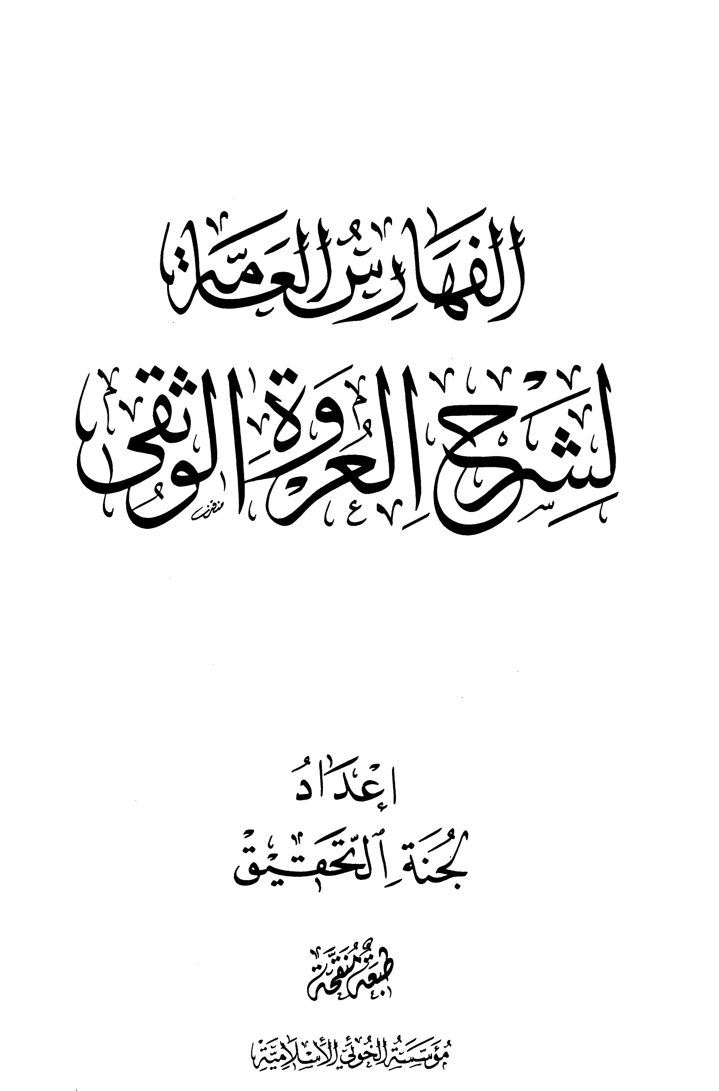

الصورة
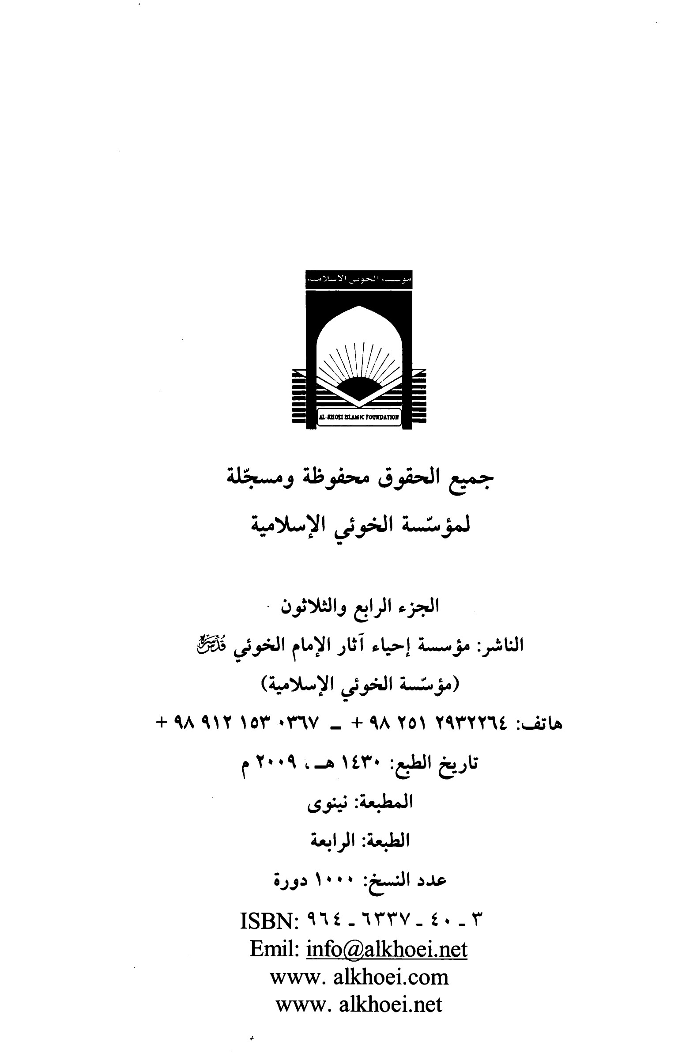

الصورة
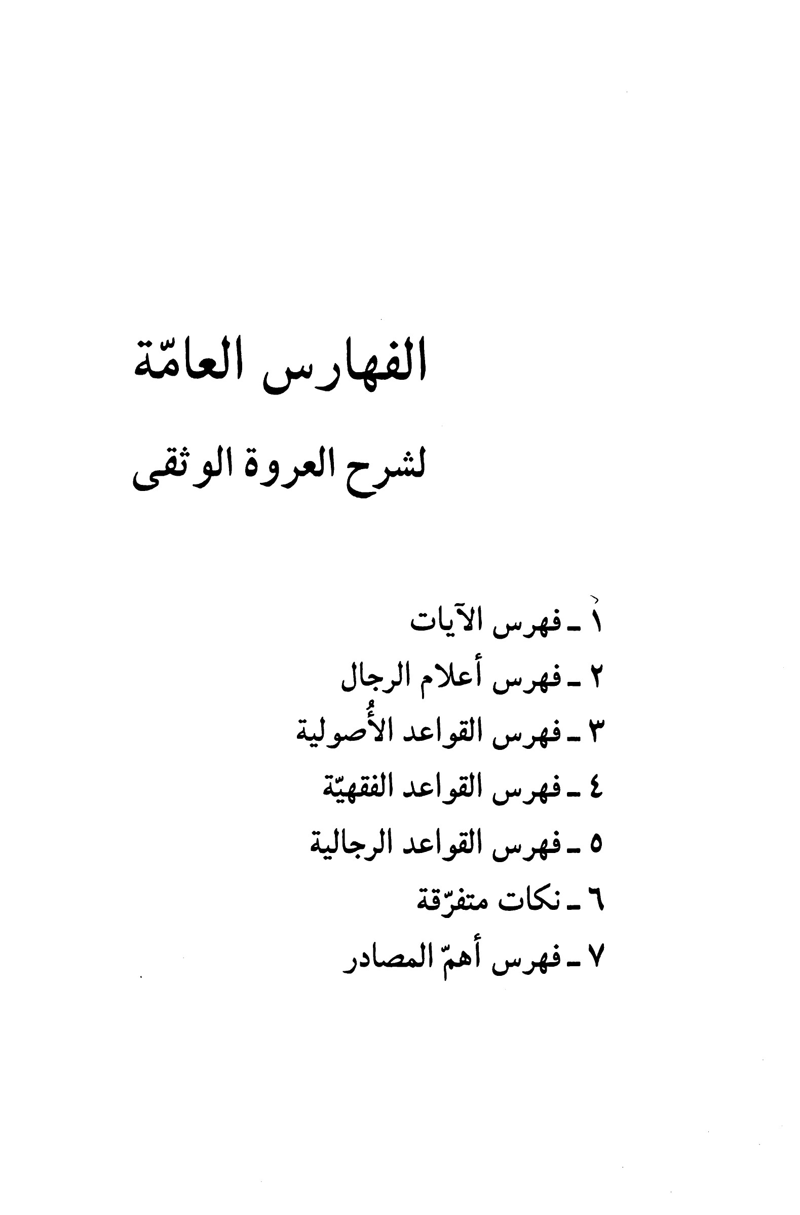

الصورة
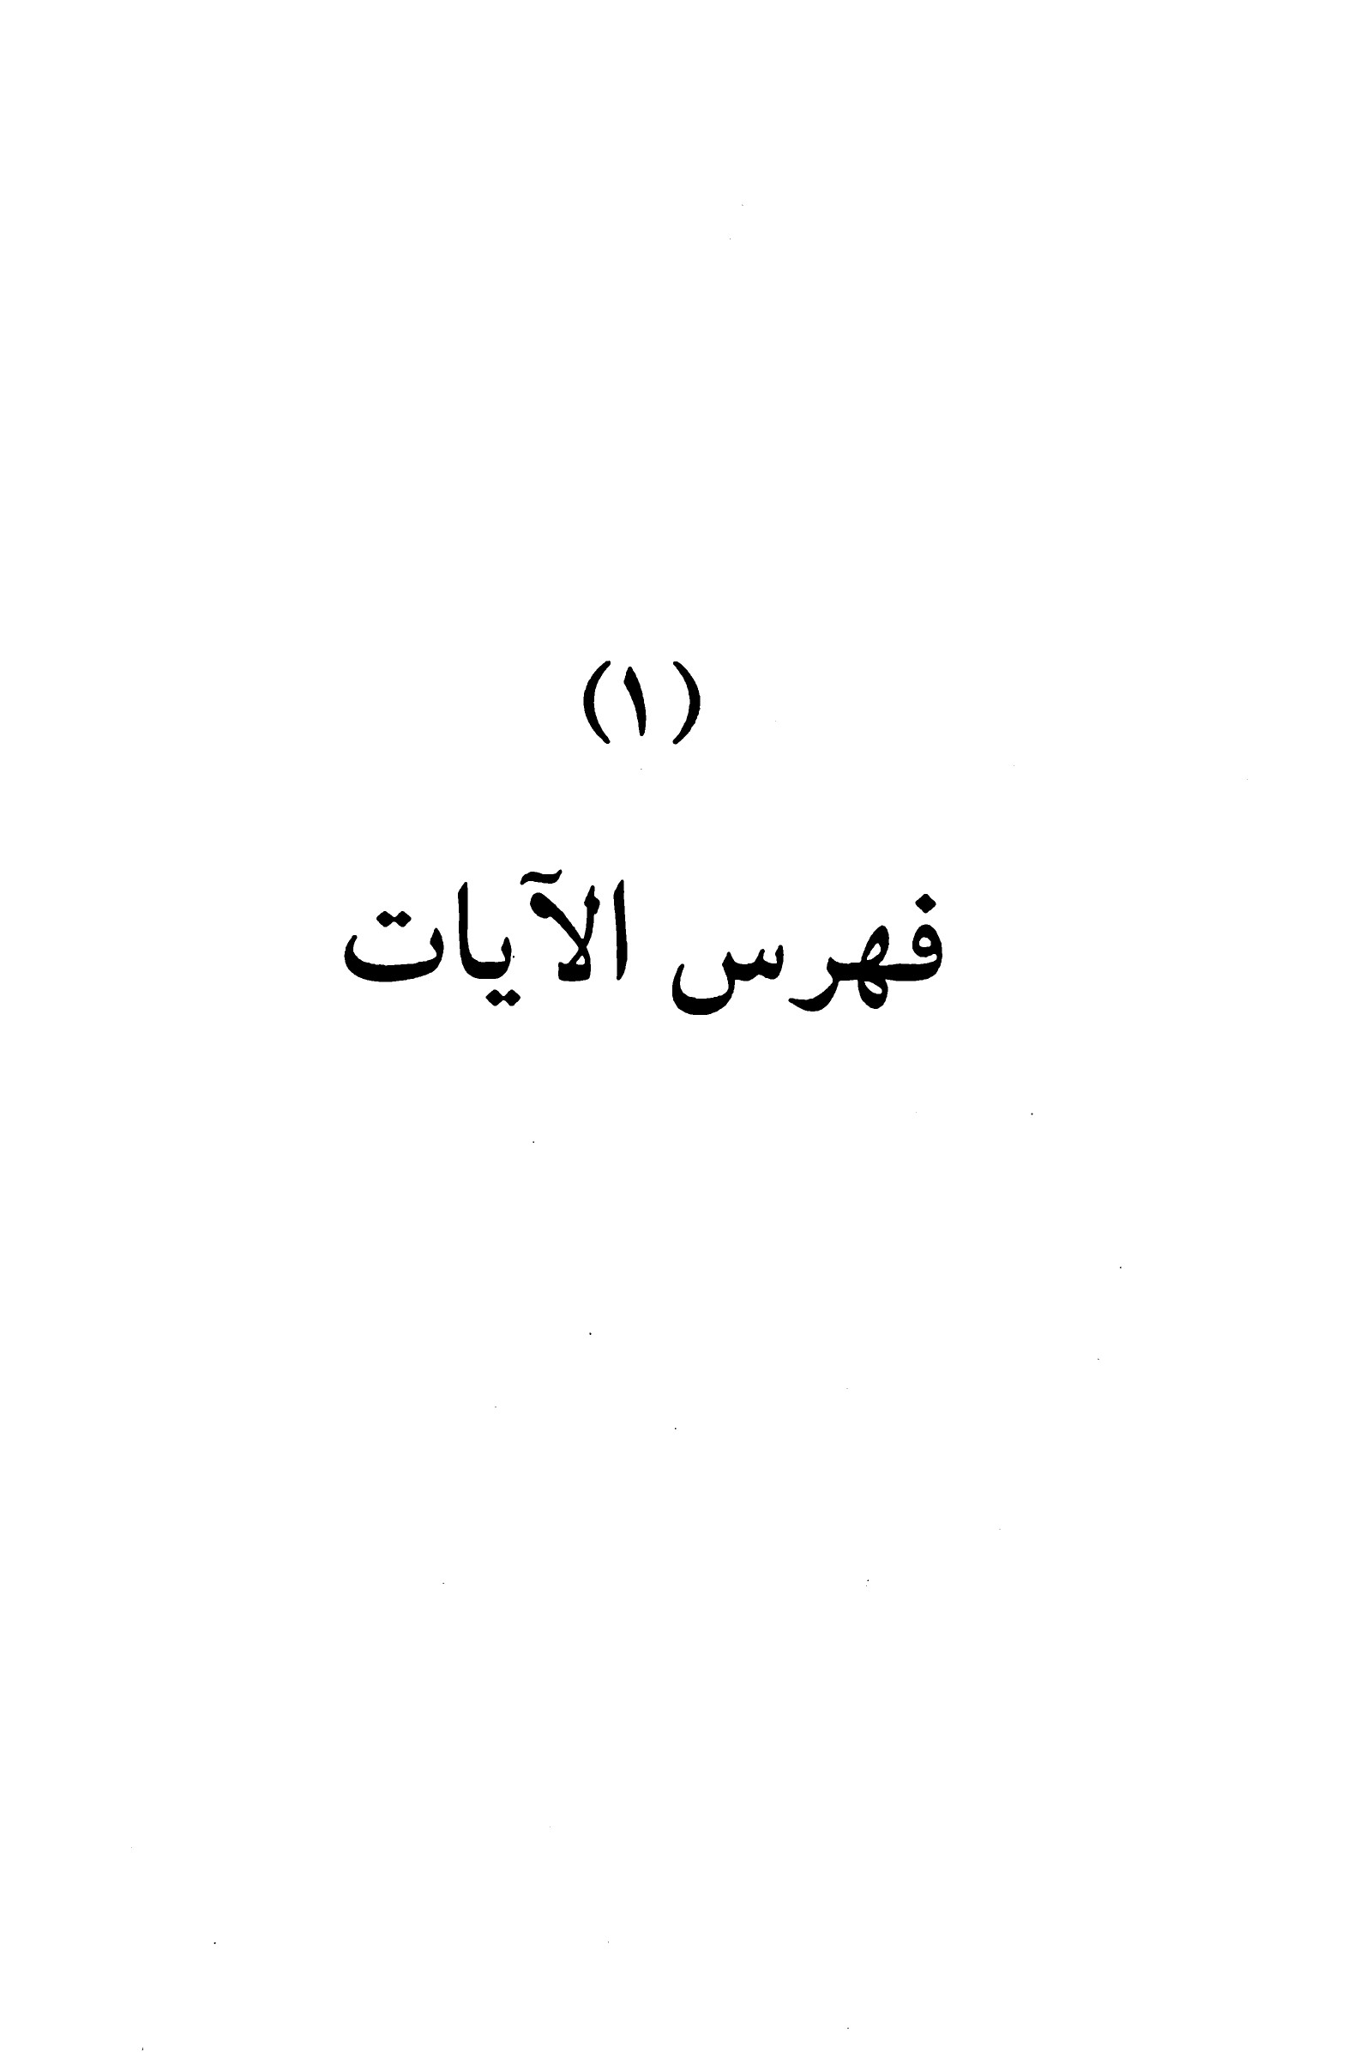

الصورة
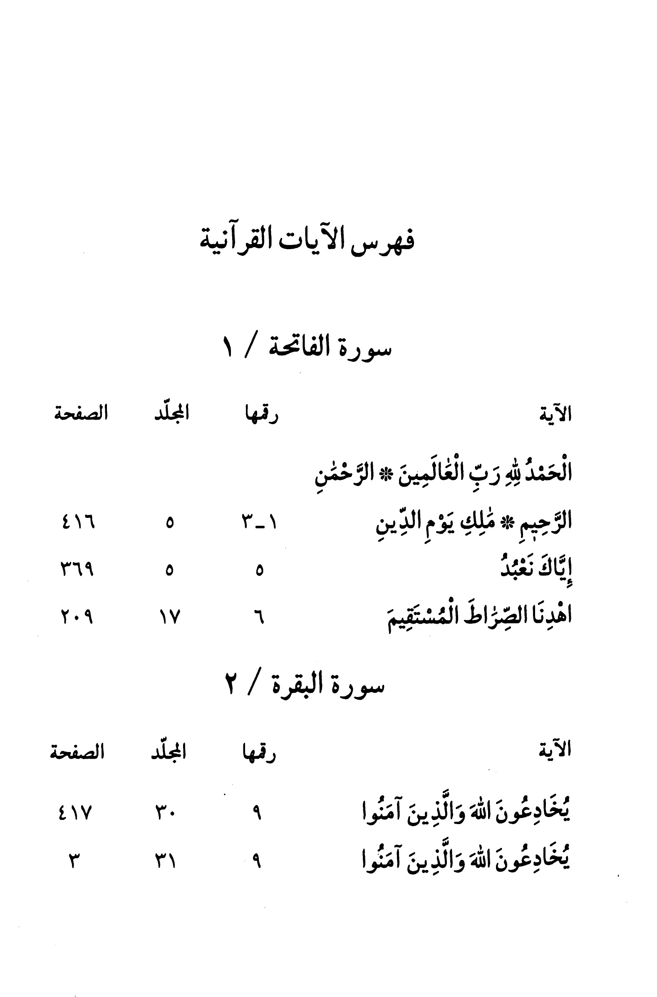

الصورة
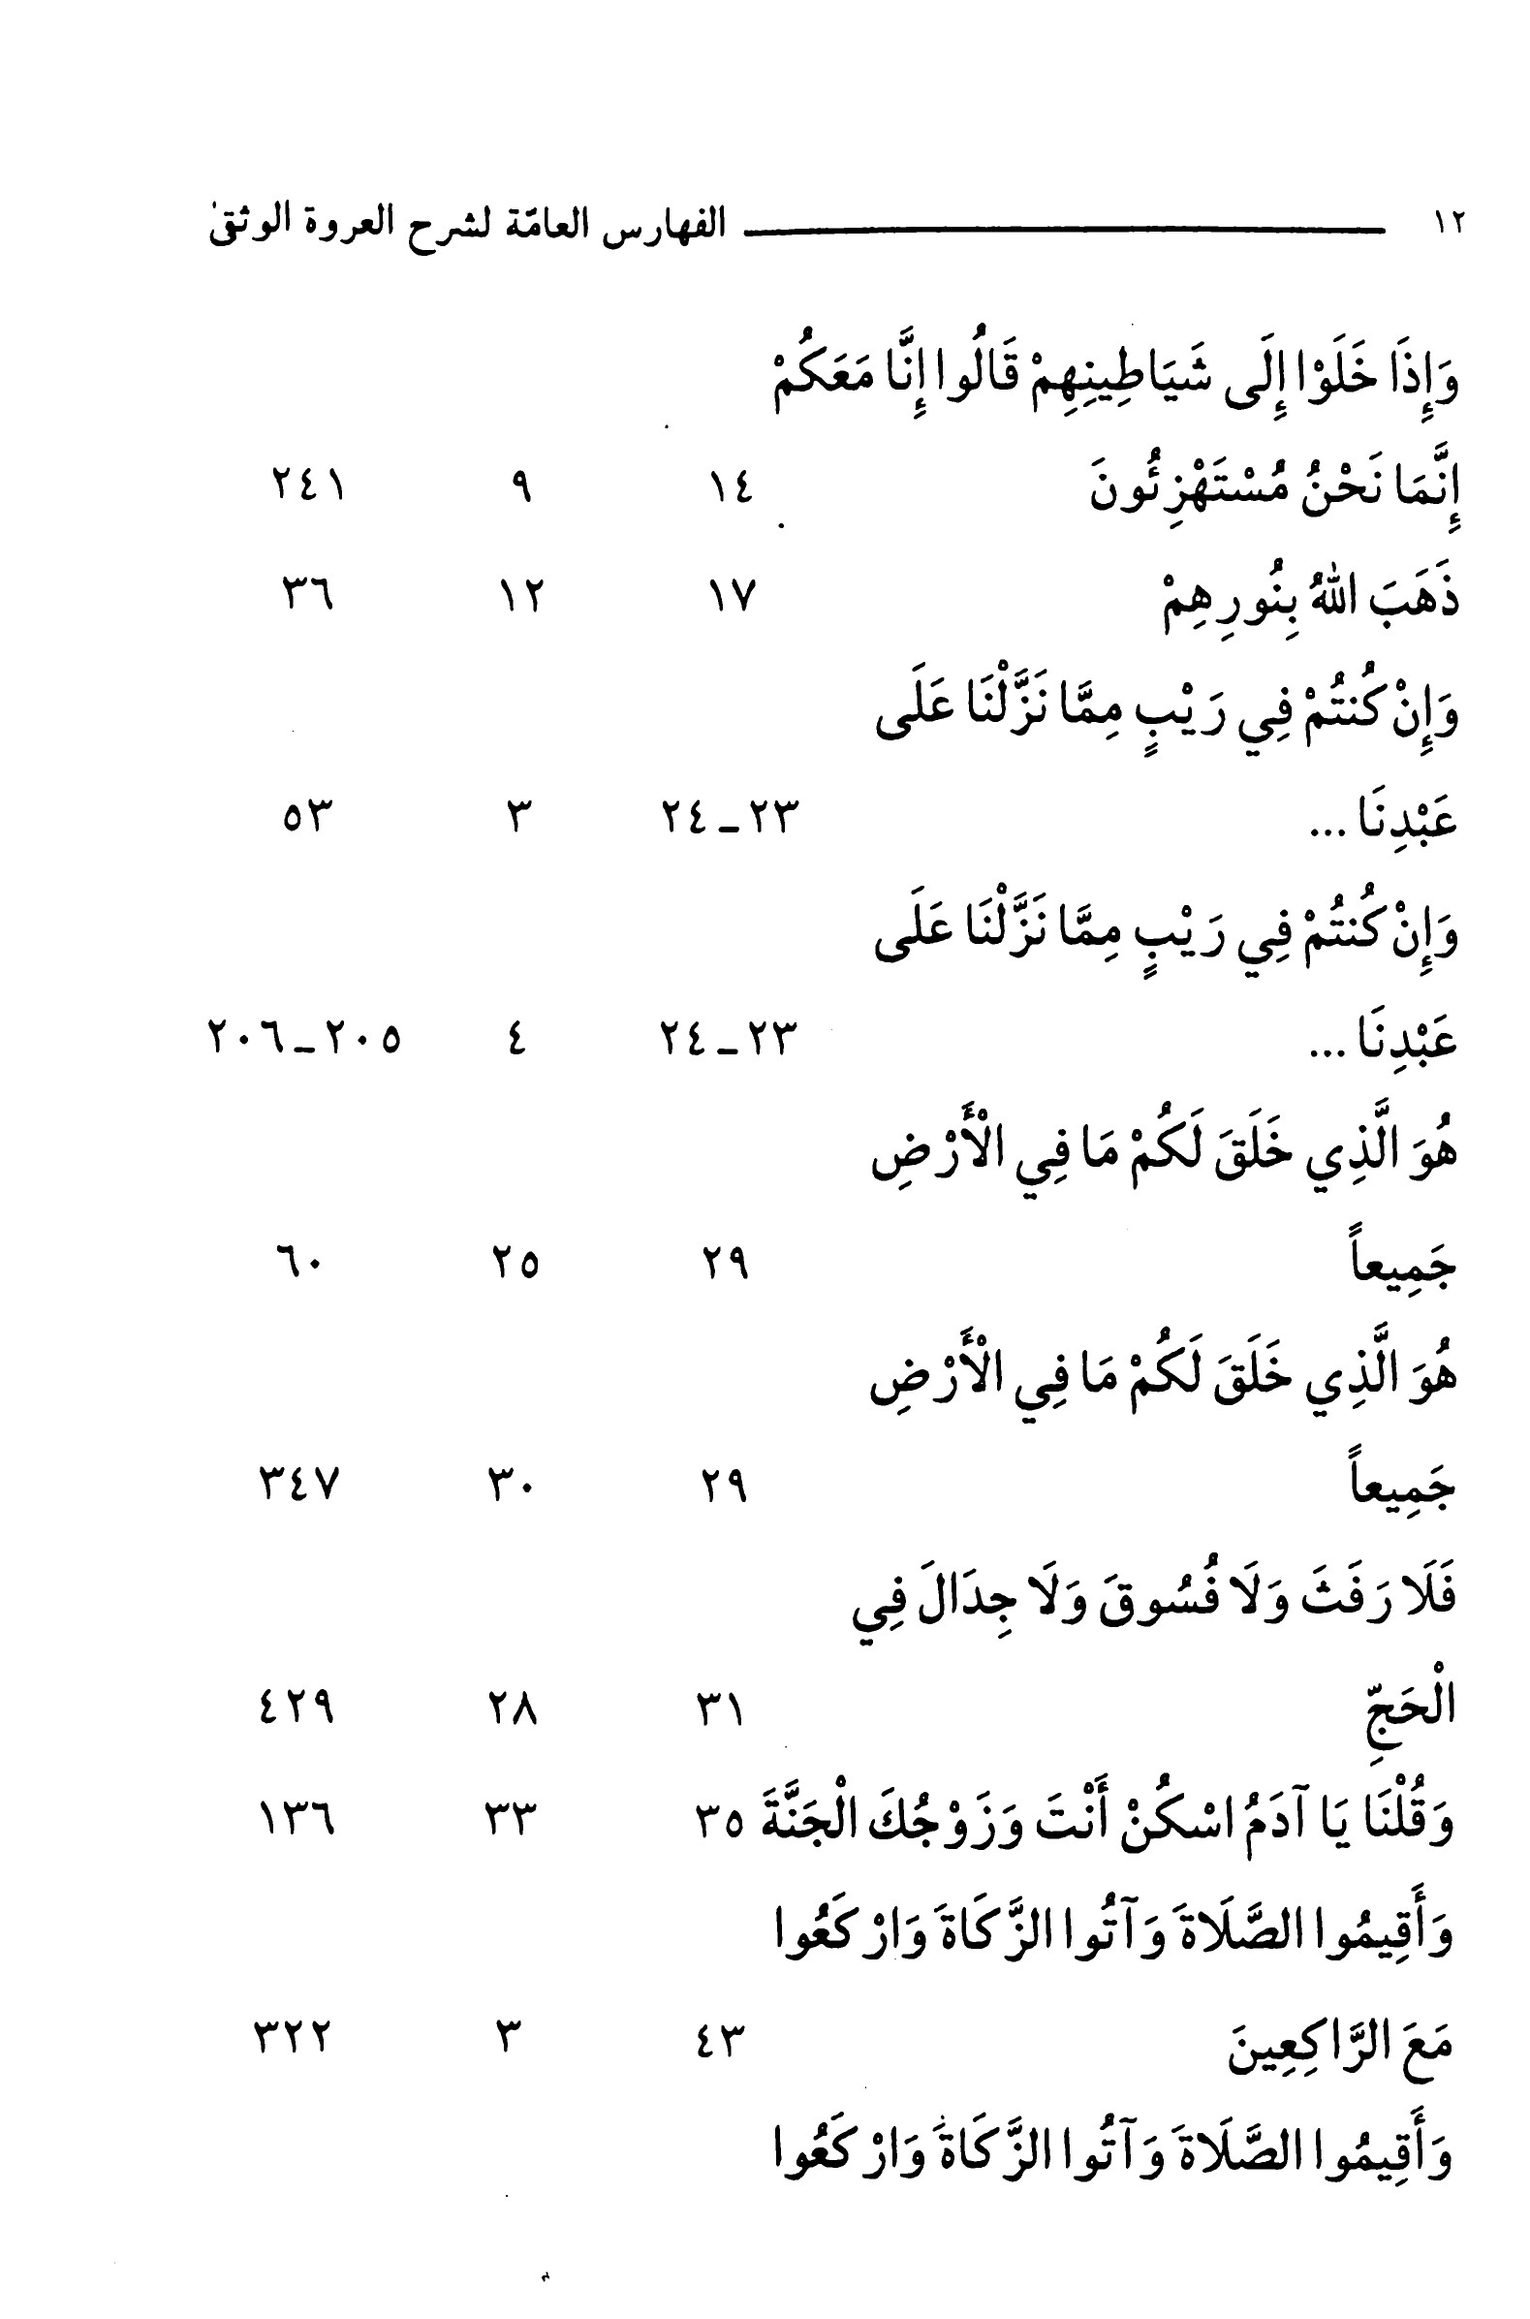

الصورة
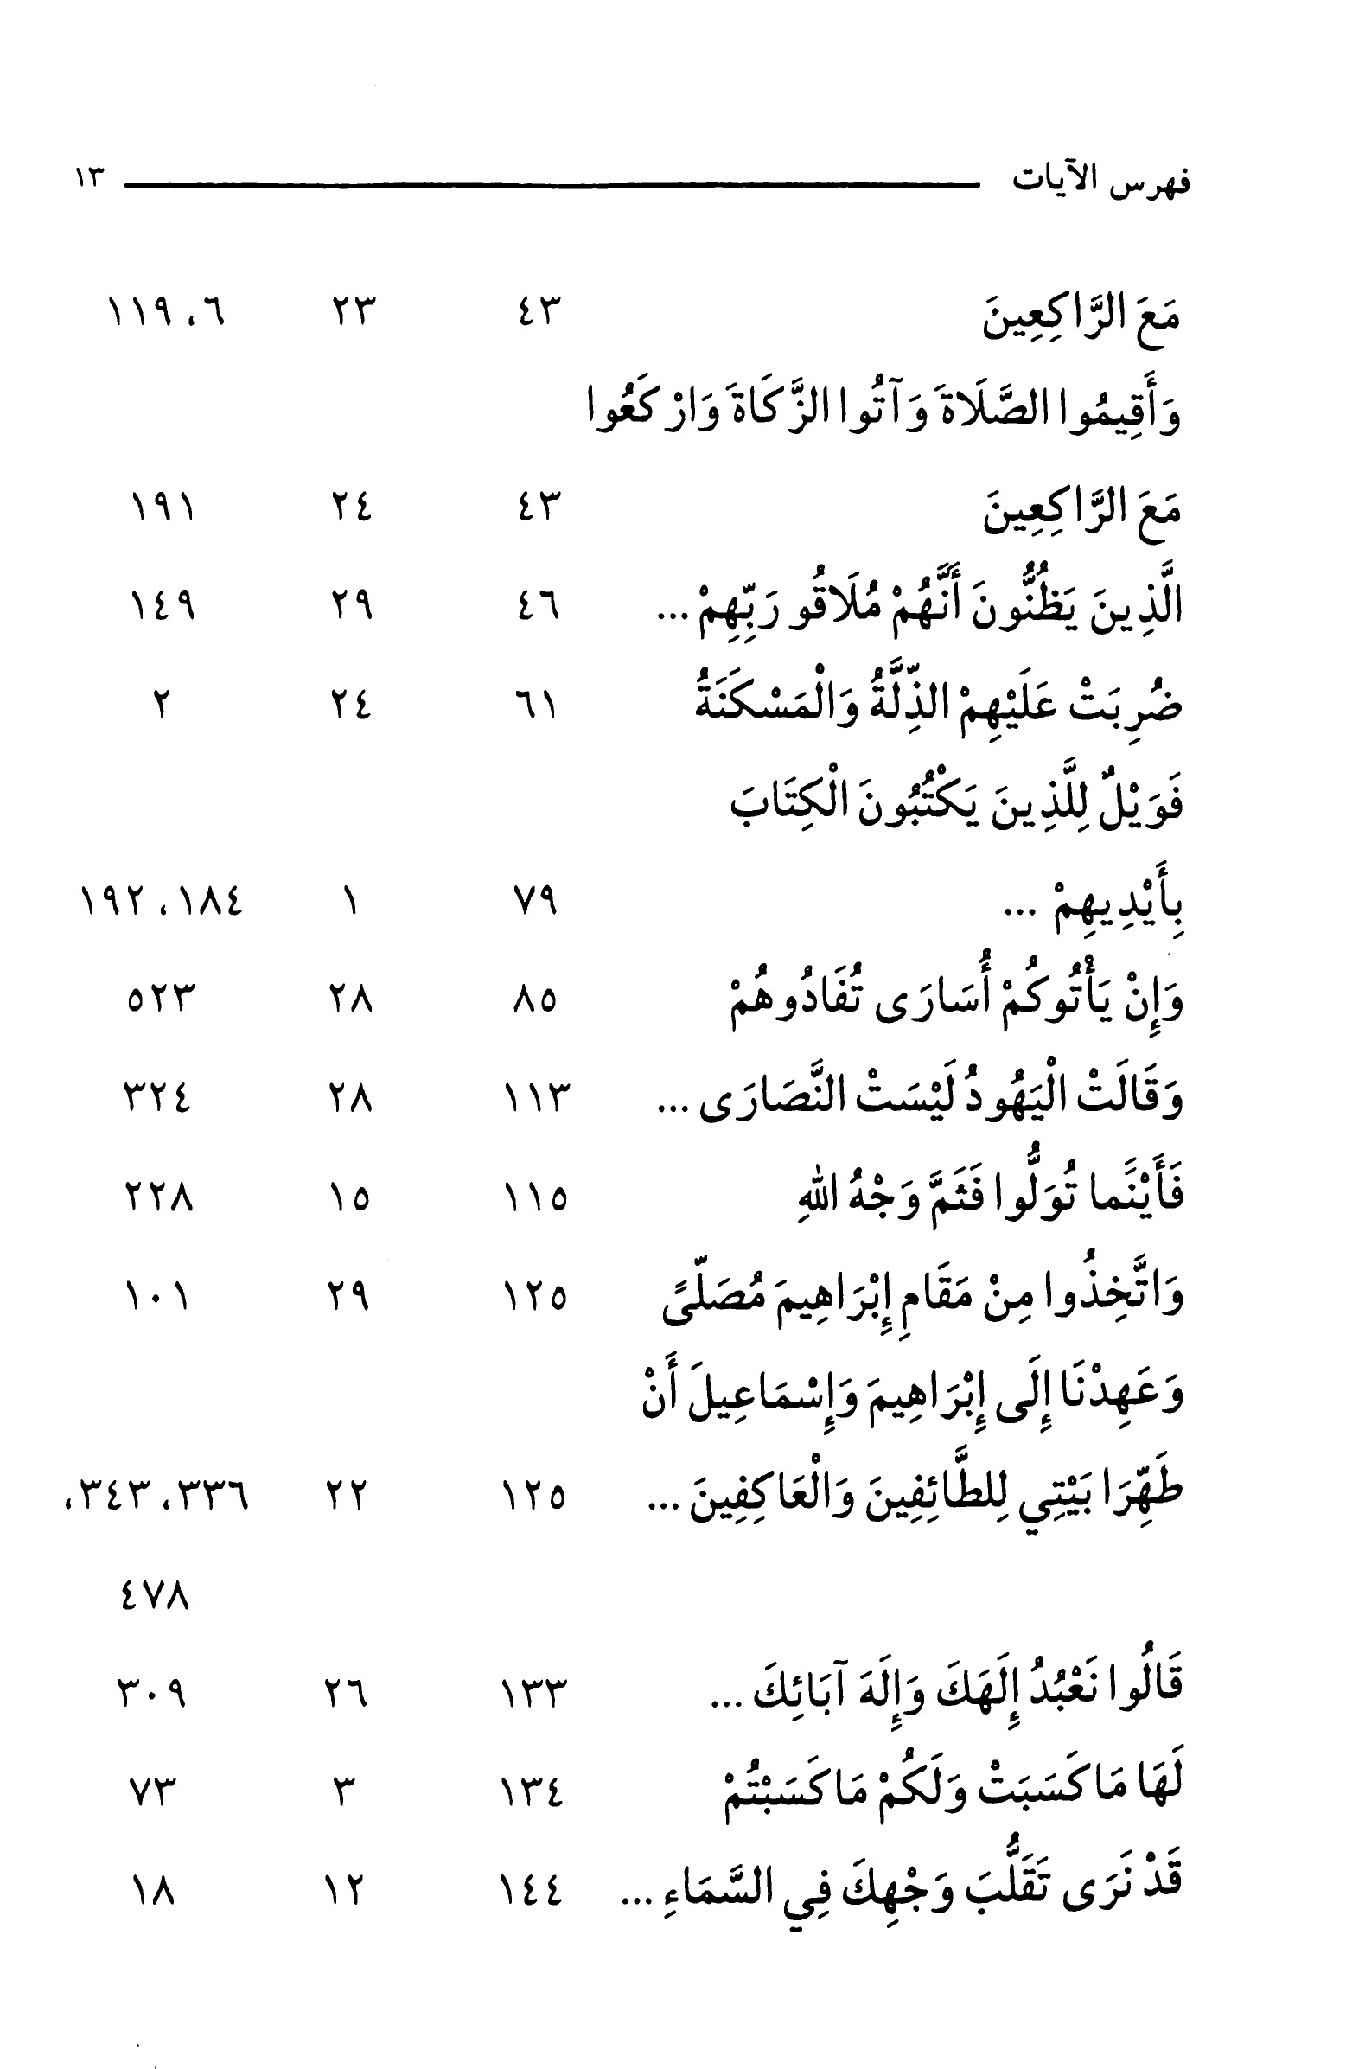

الصورة
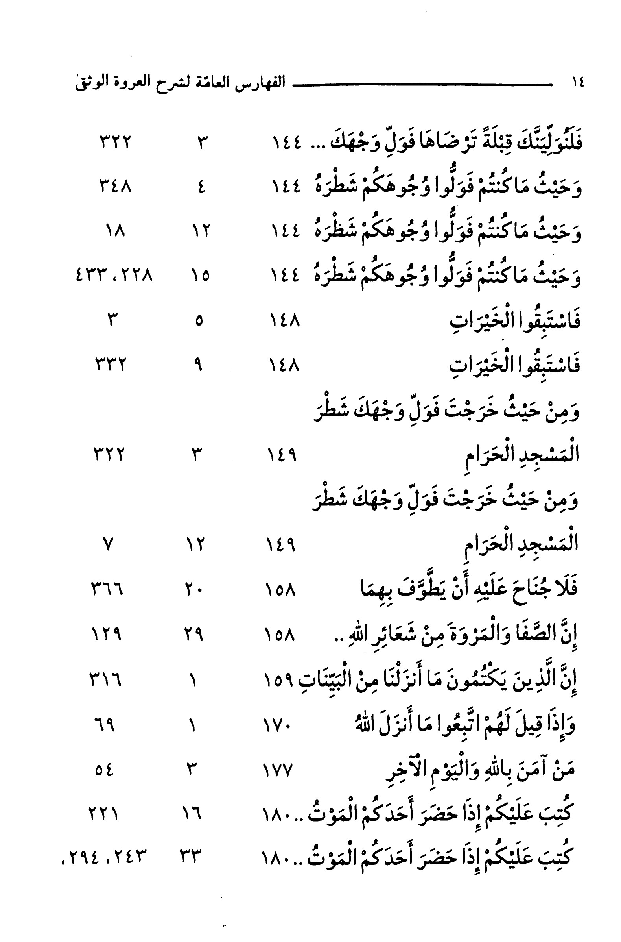

الصورة
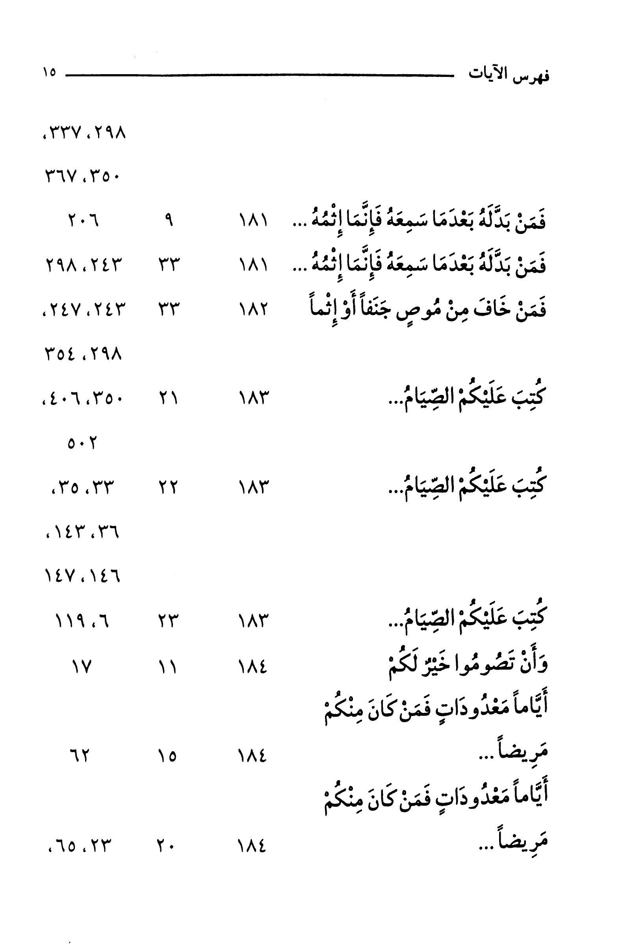

الصورة
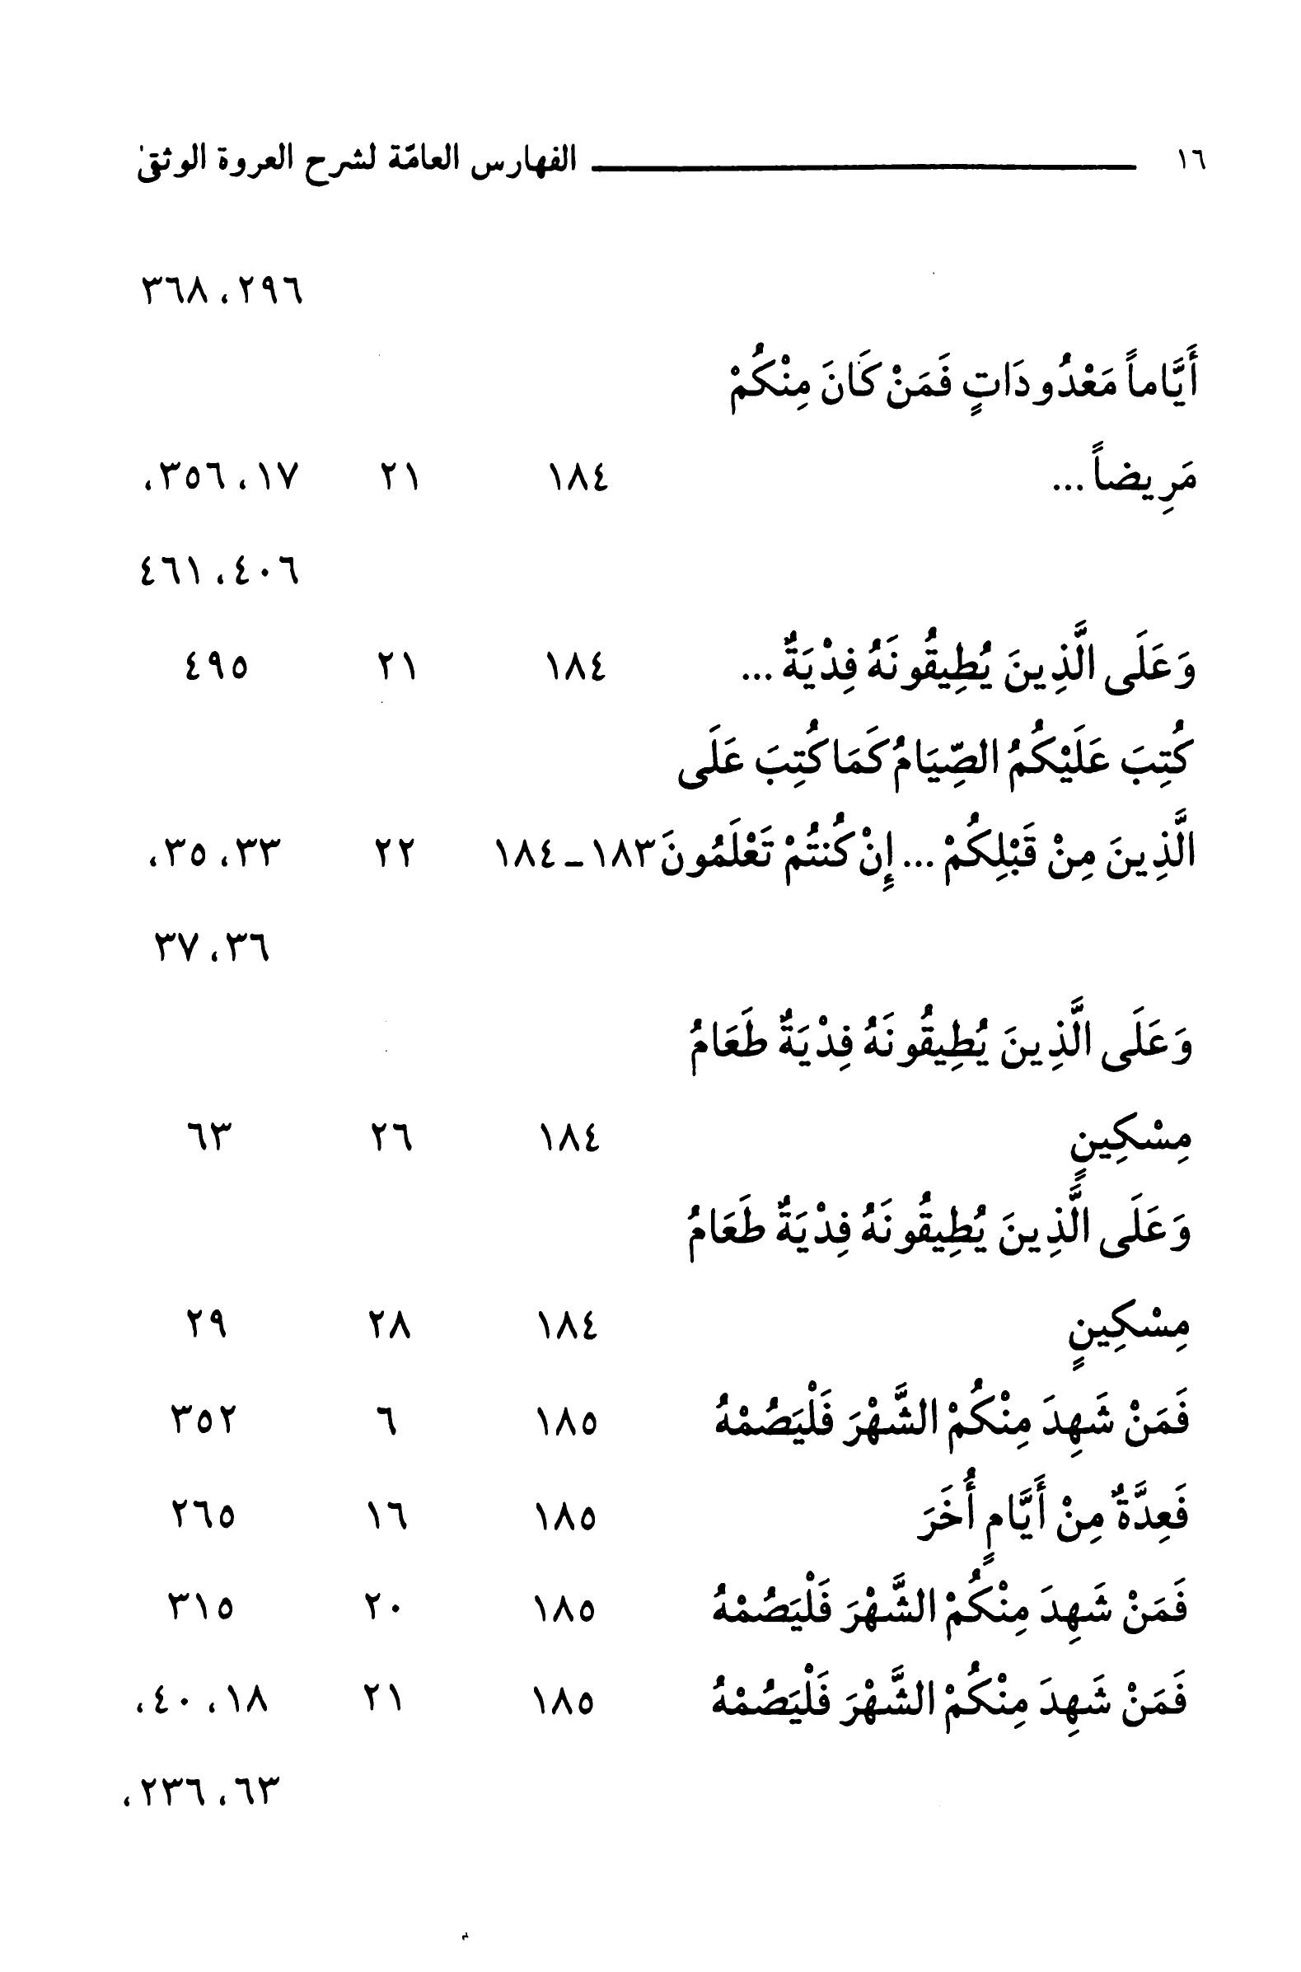

الصورة
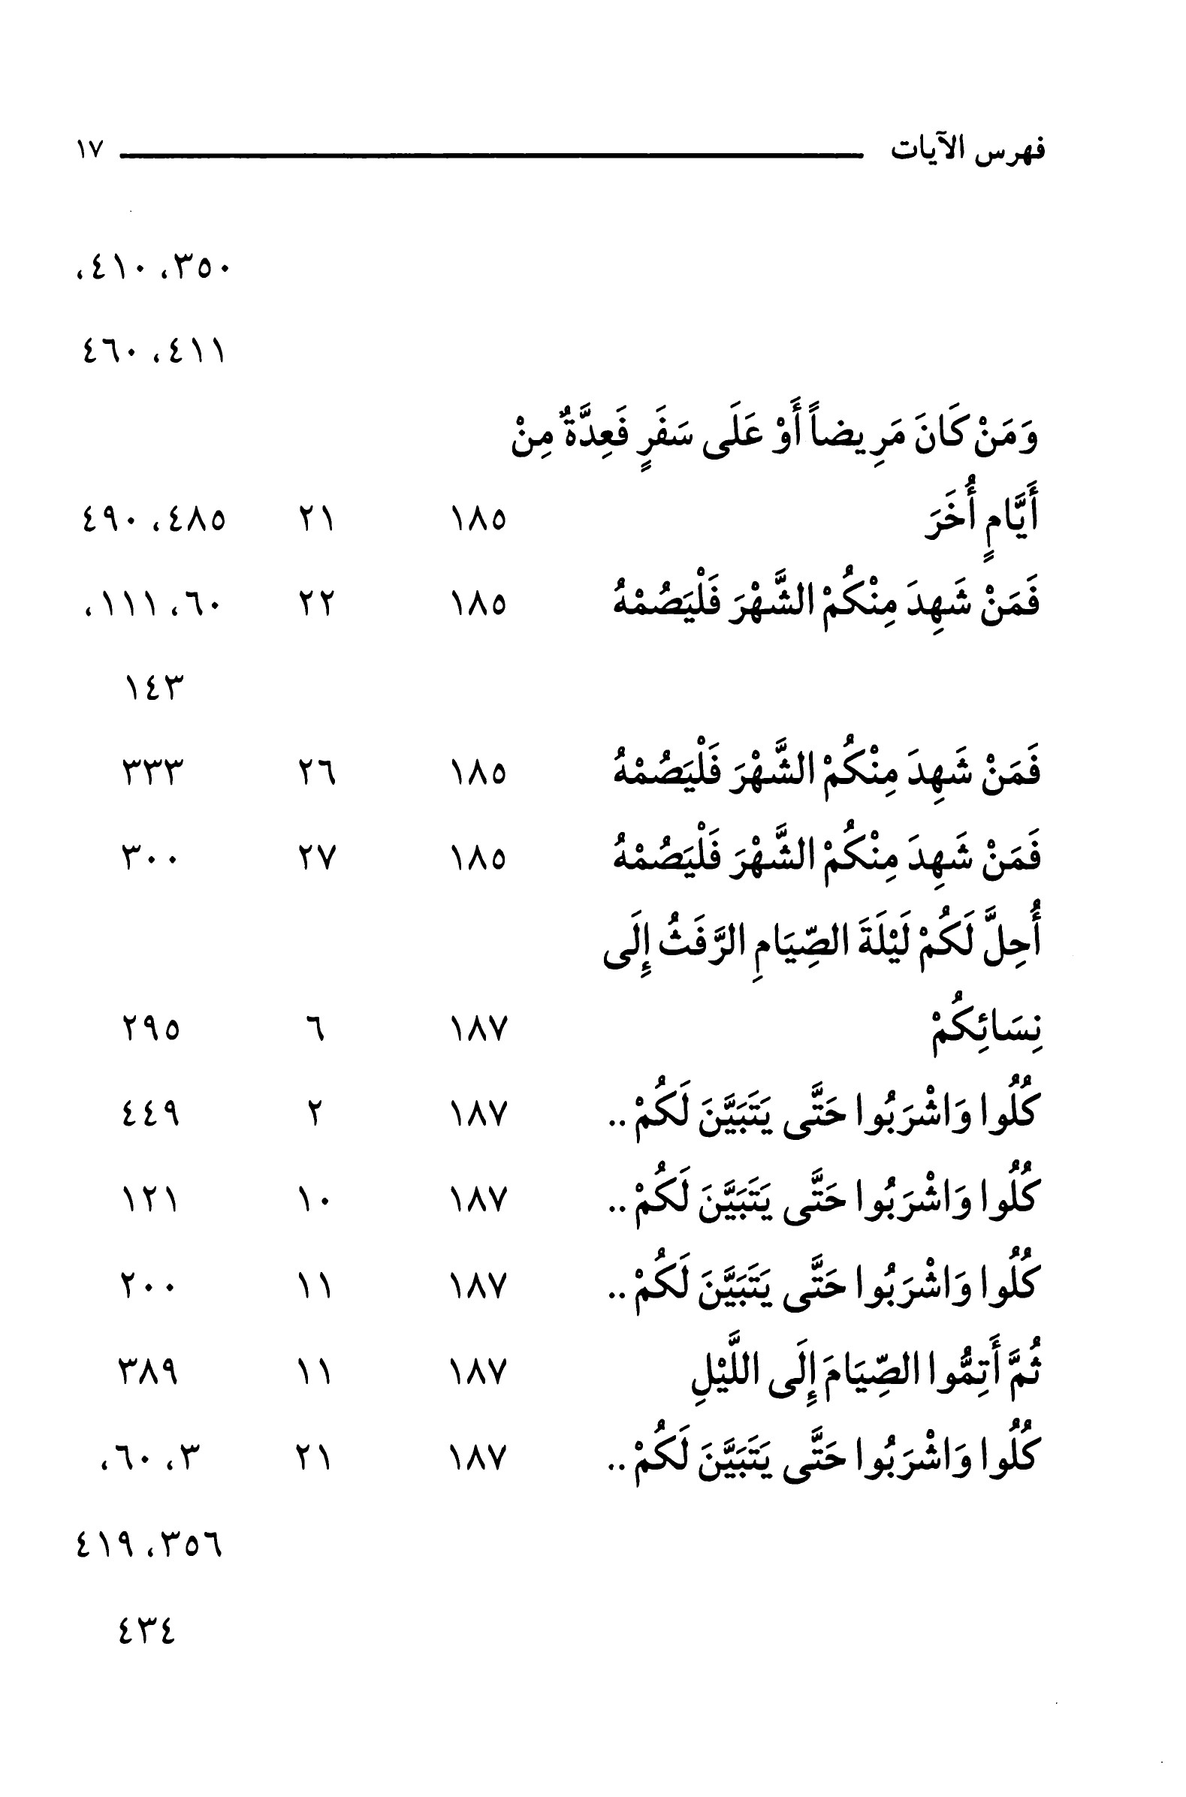

الصورة
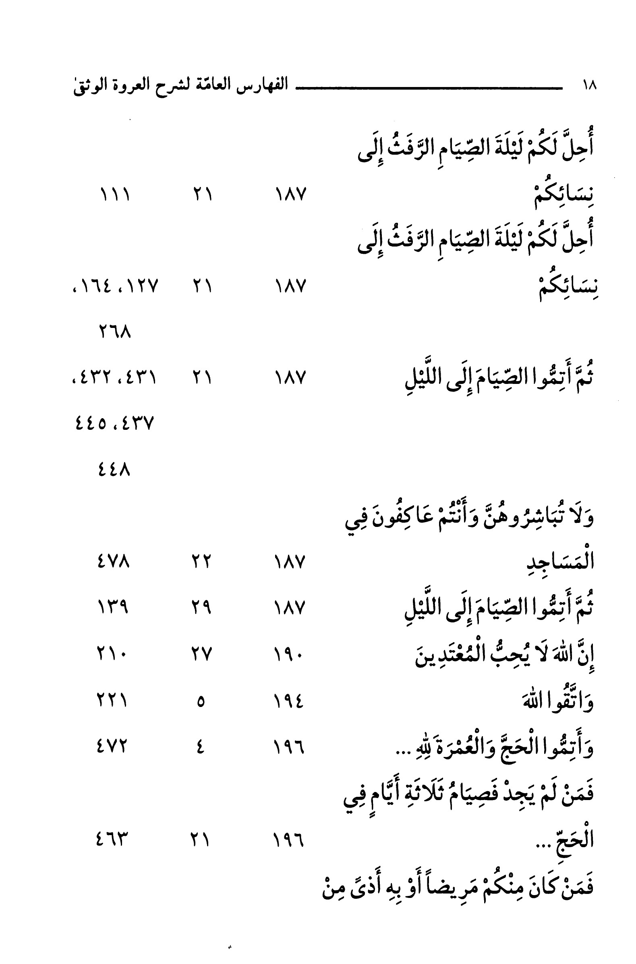

الصورة
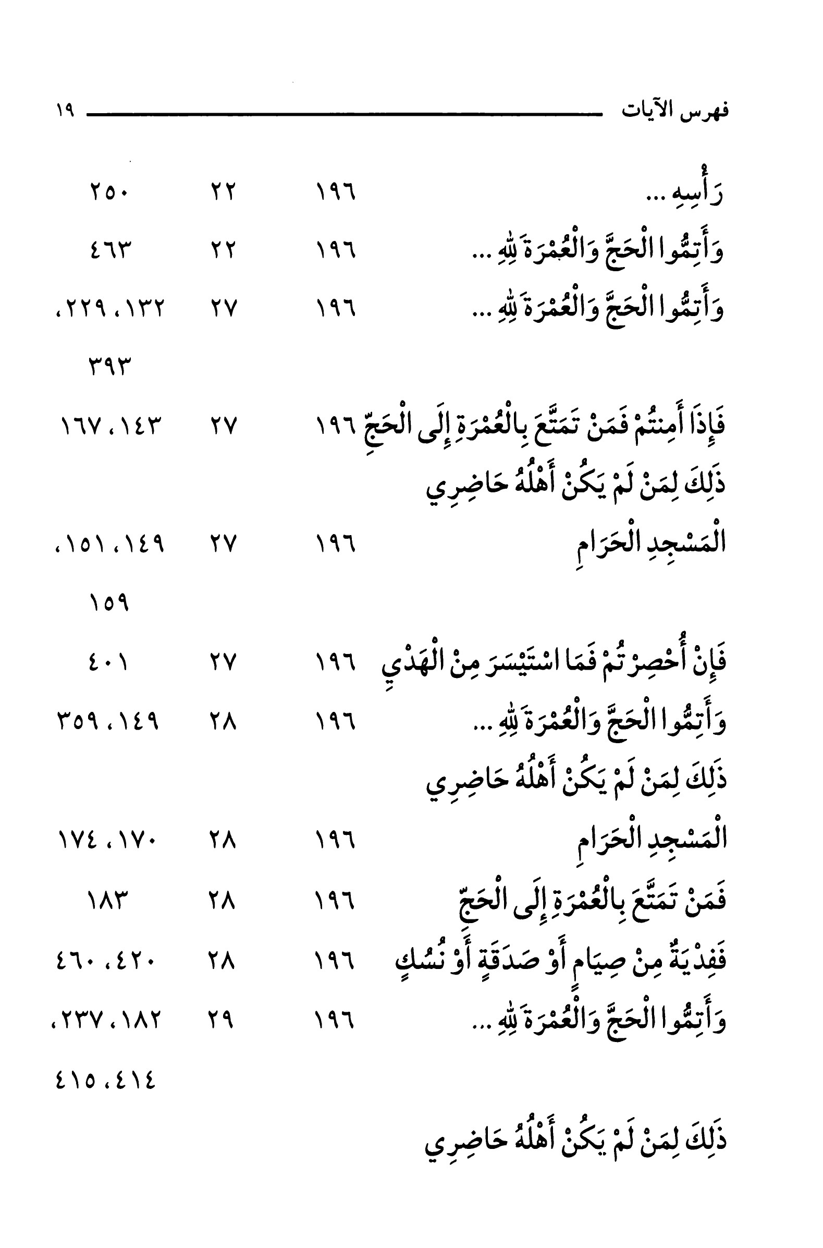

الصورة
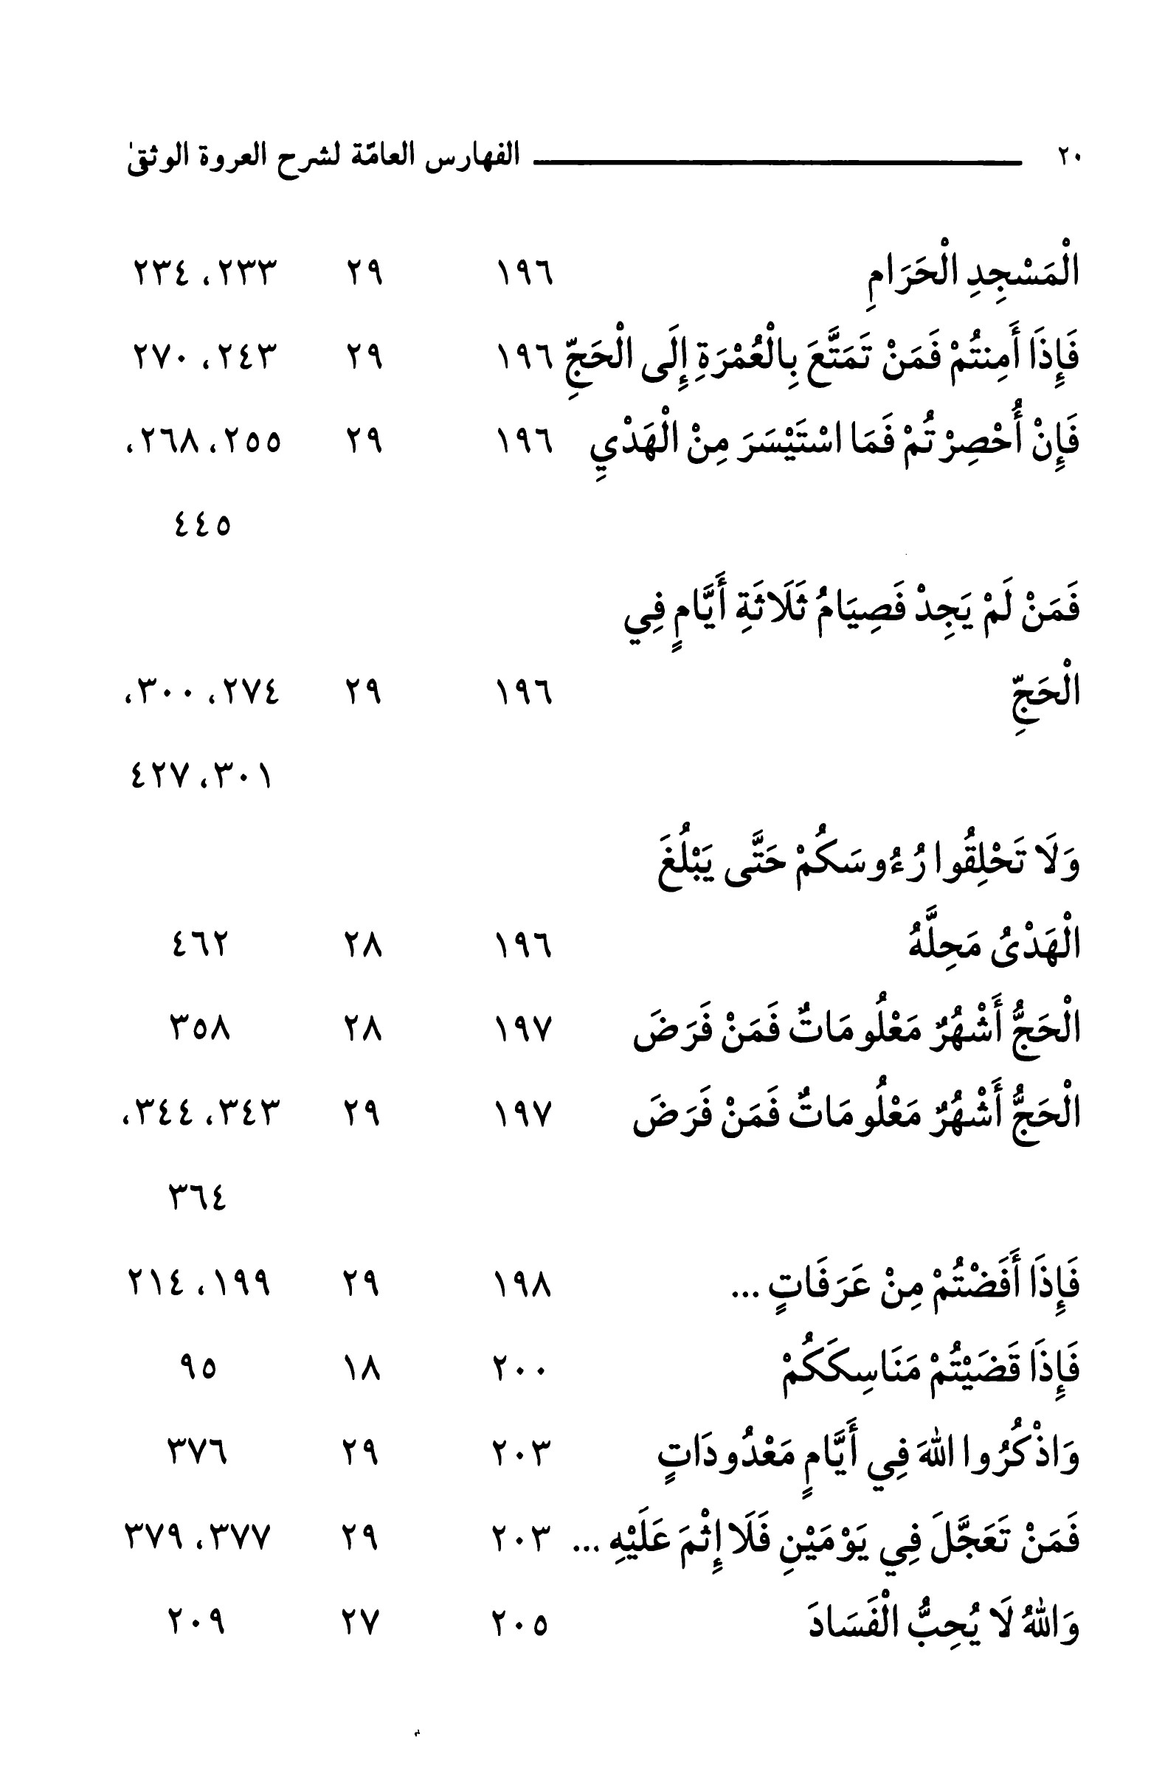

الصورة
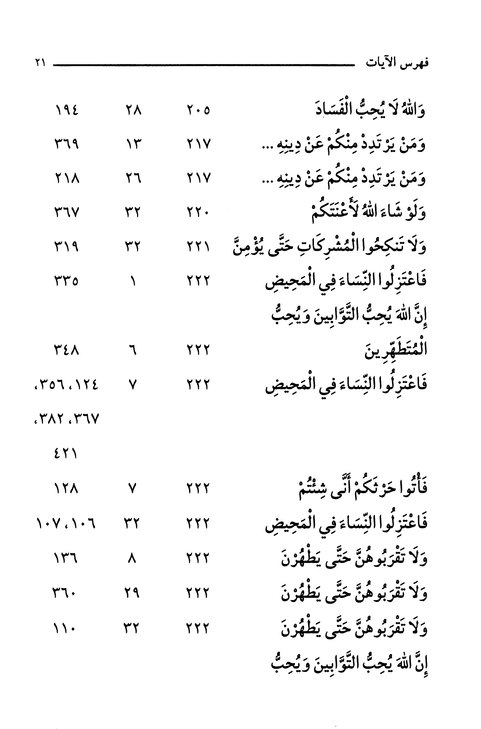

الصورة
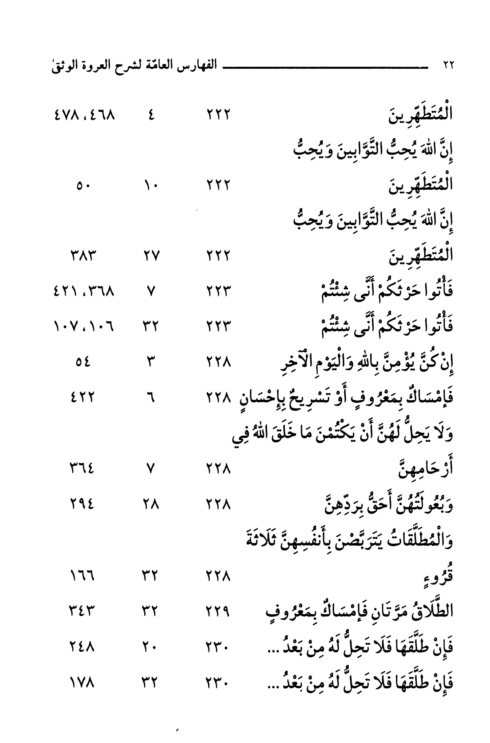

الصورة
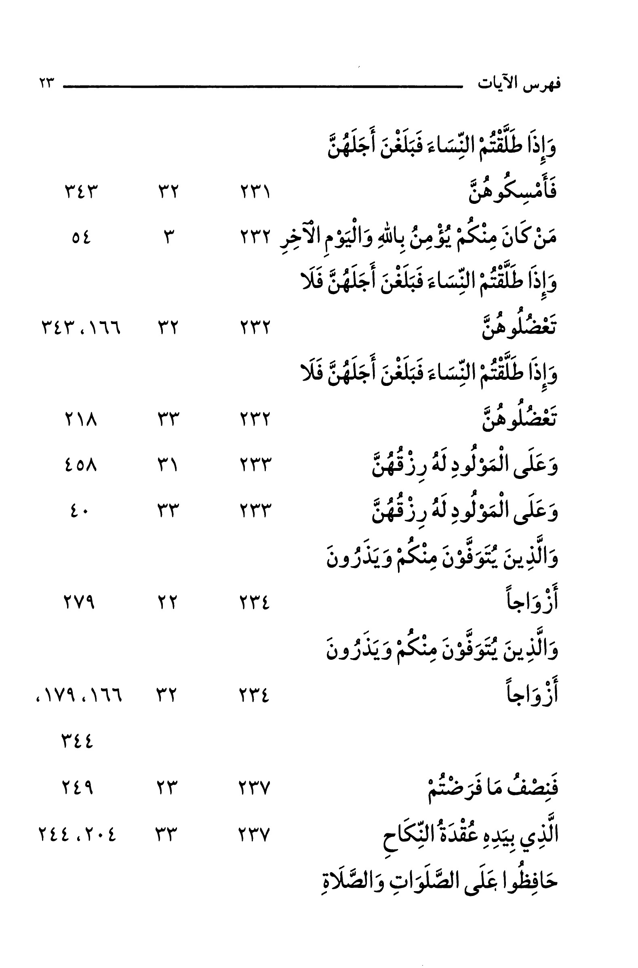

الصورة
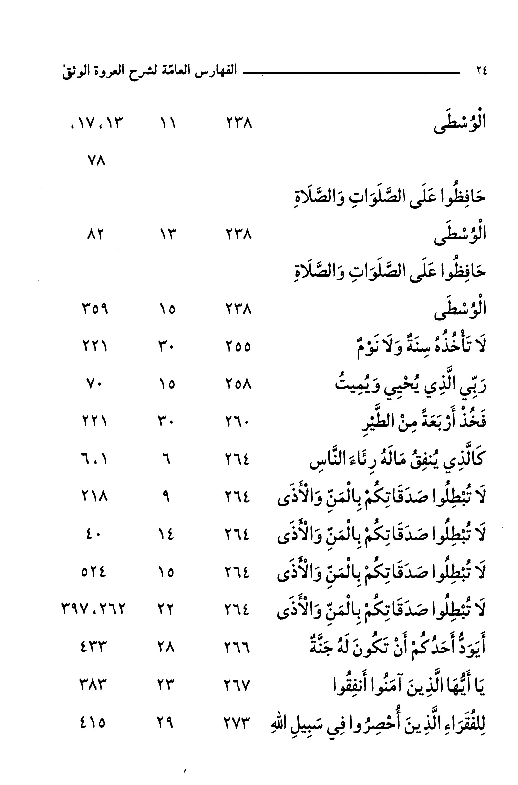

الصورة
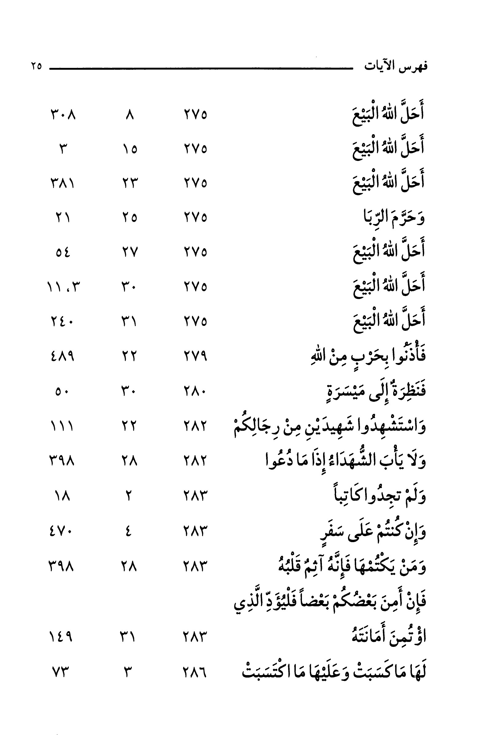

الصورة
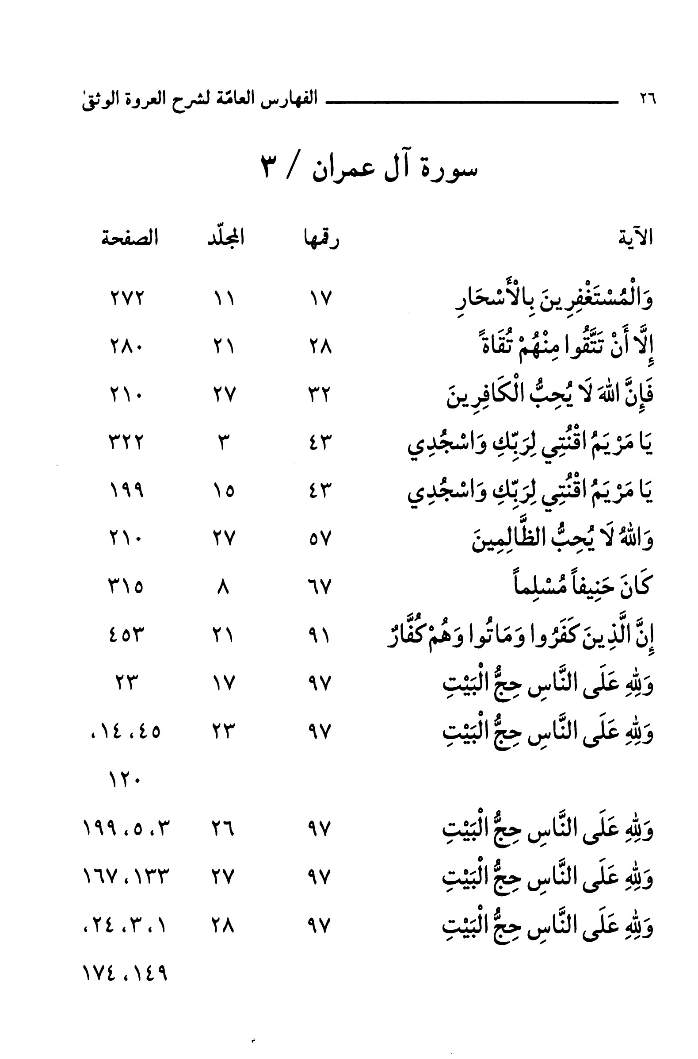

الصورة
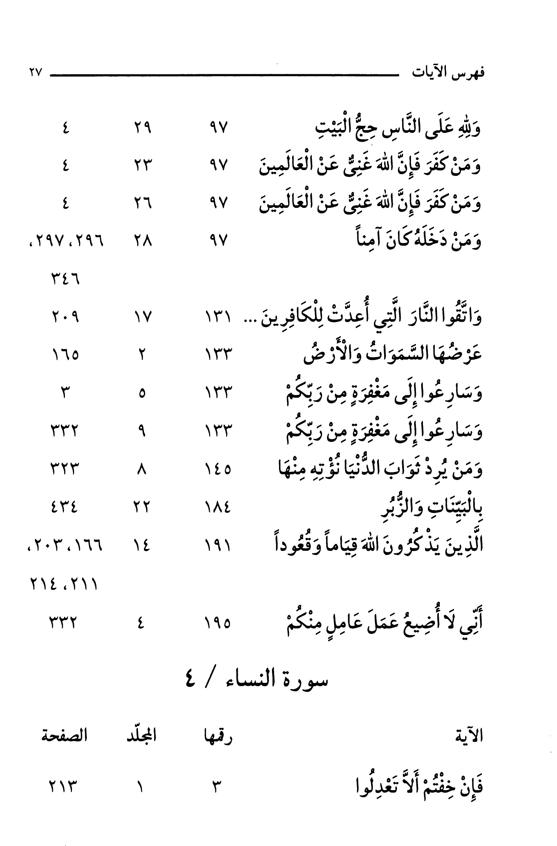

الصورة
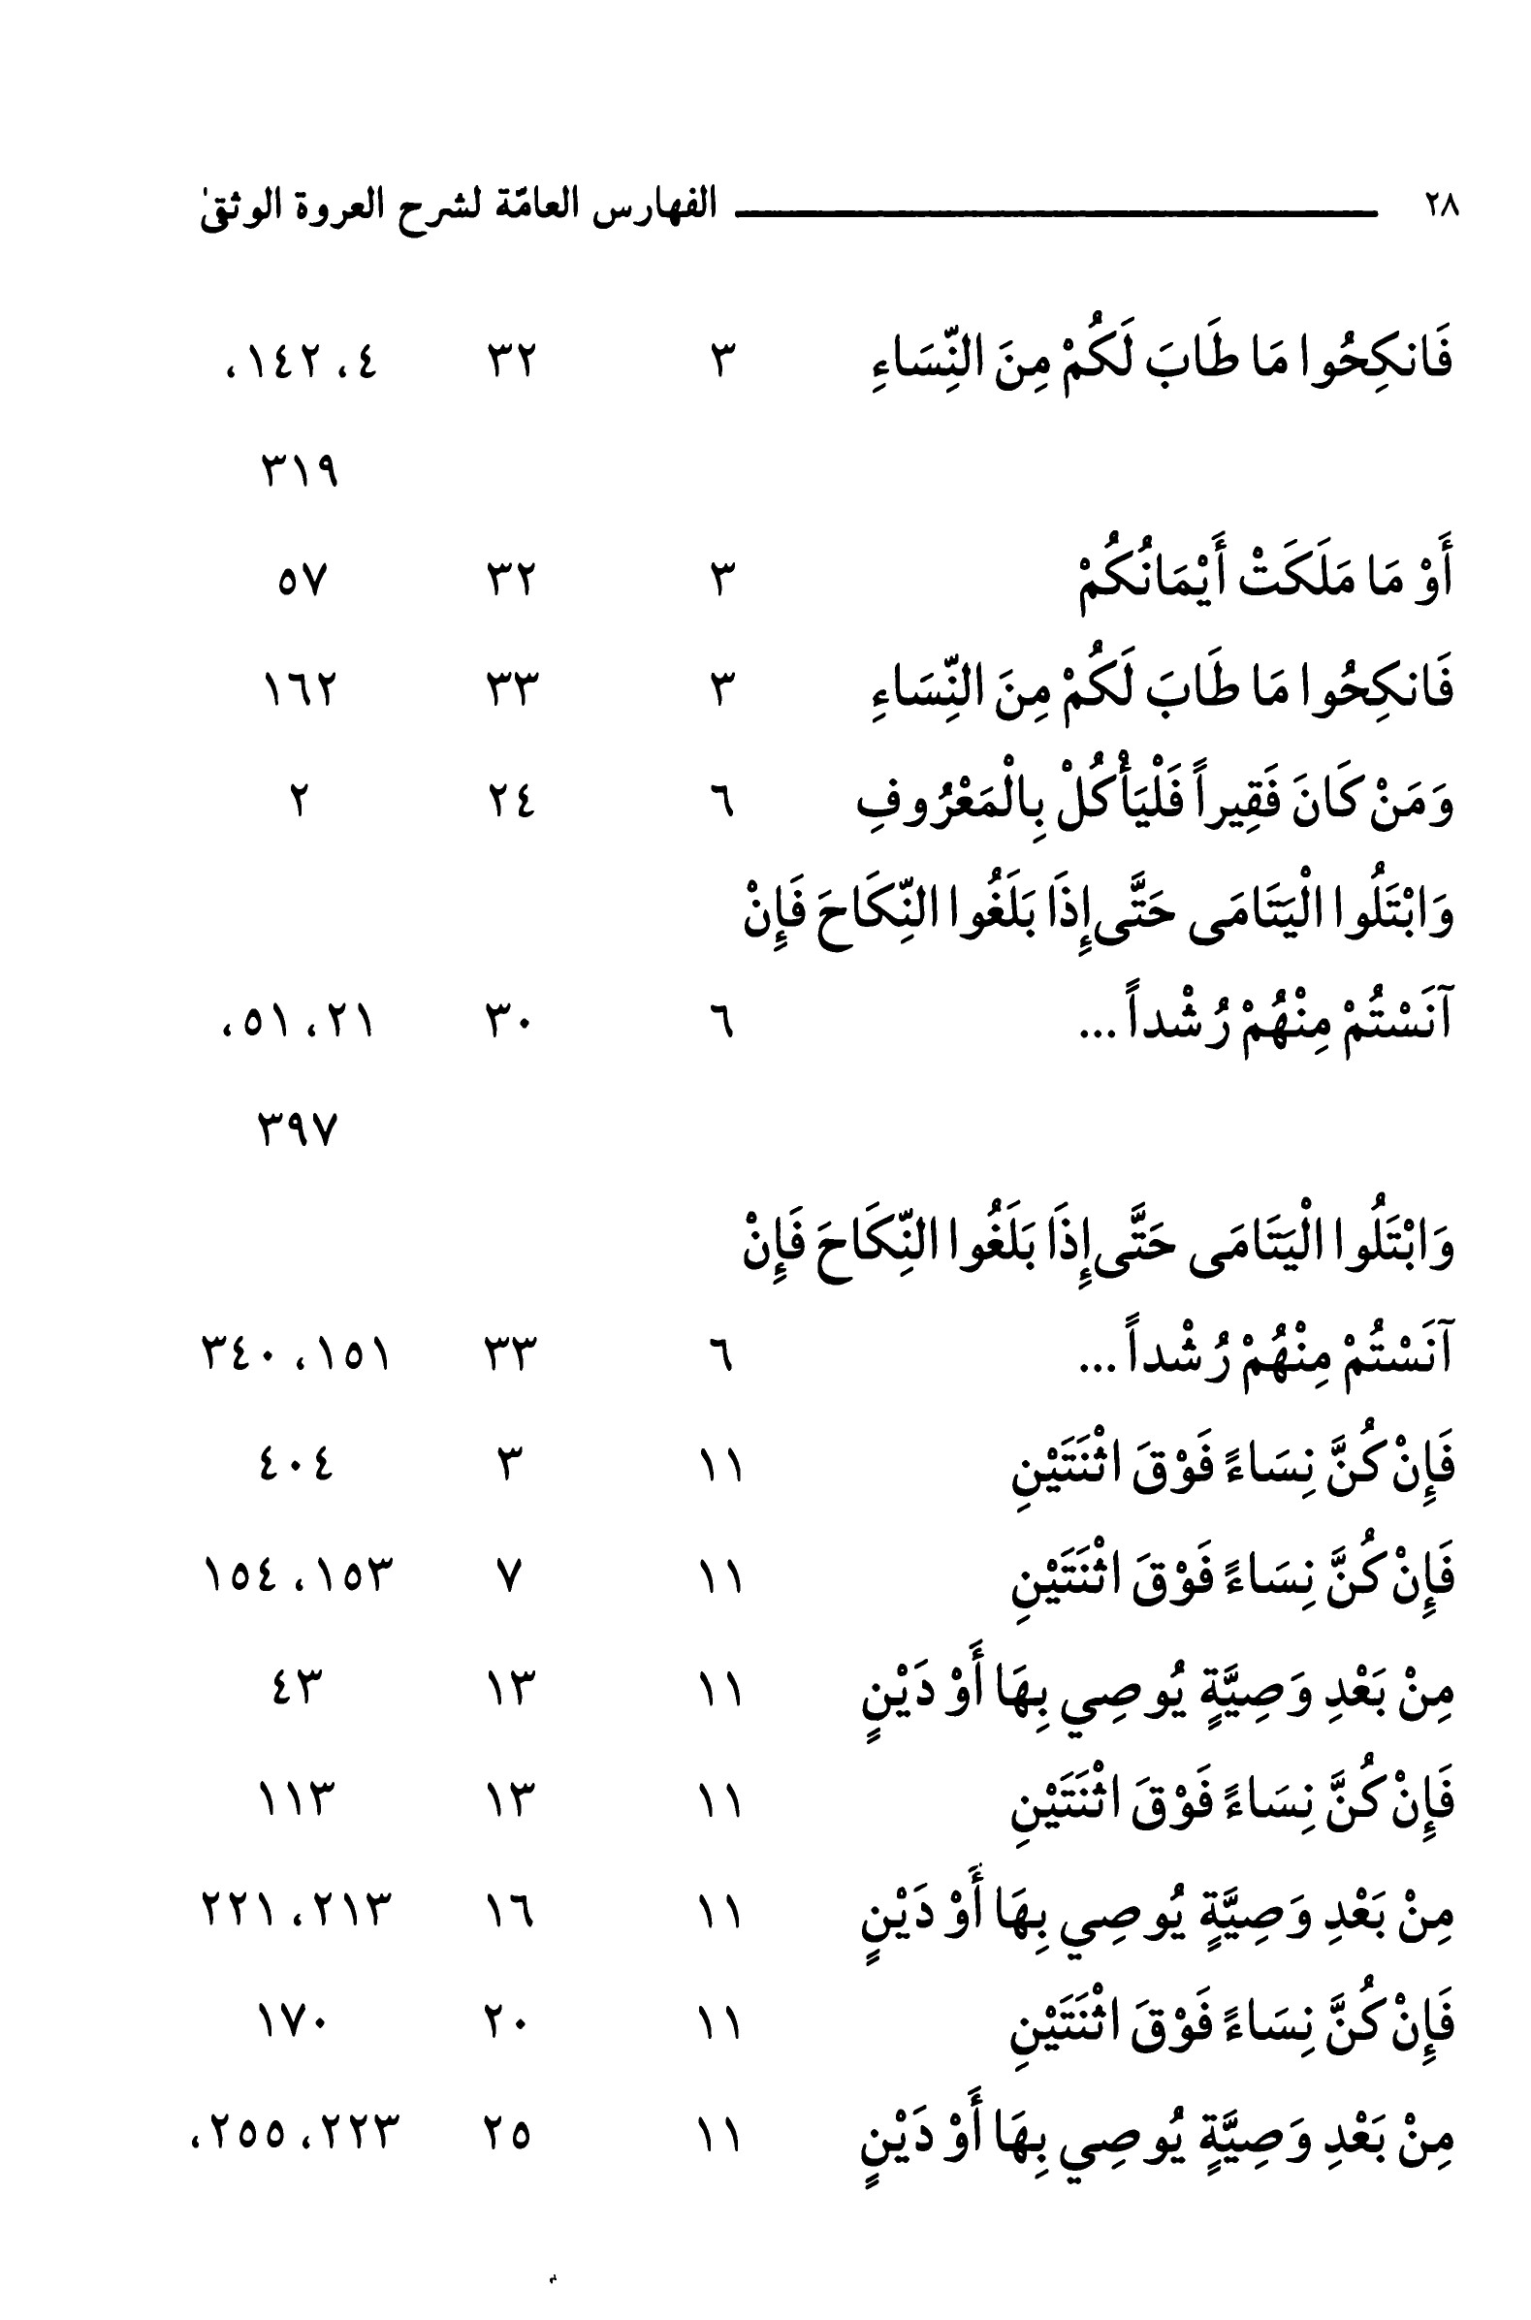

الصورة
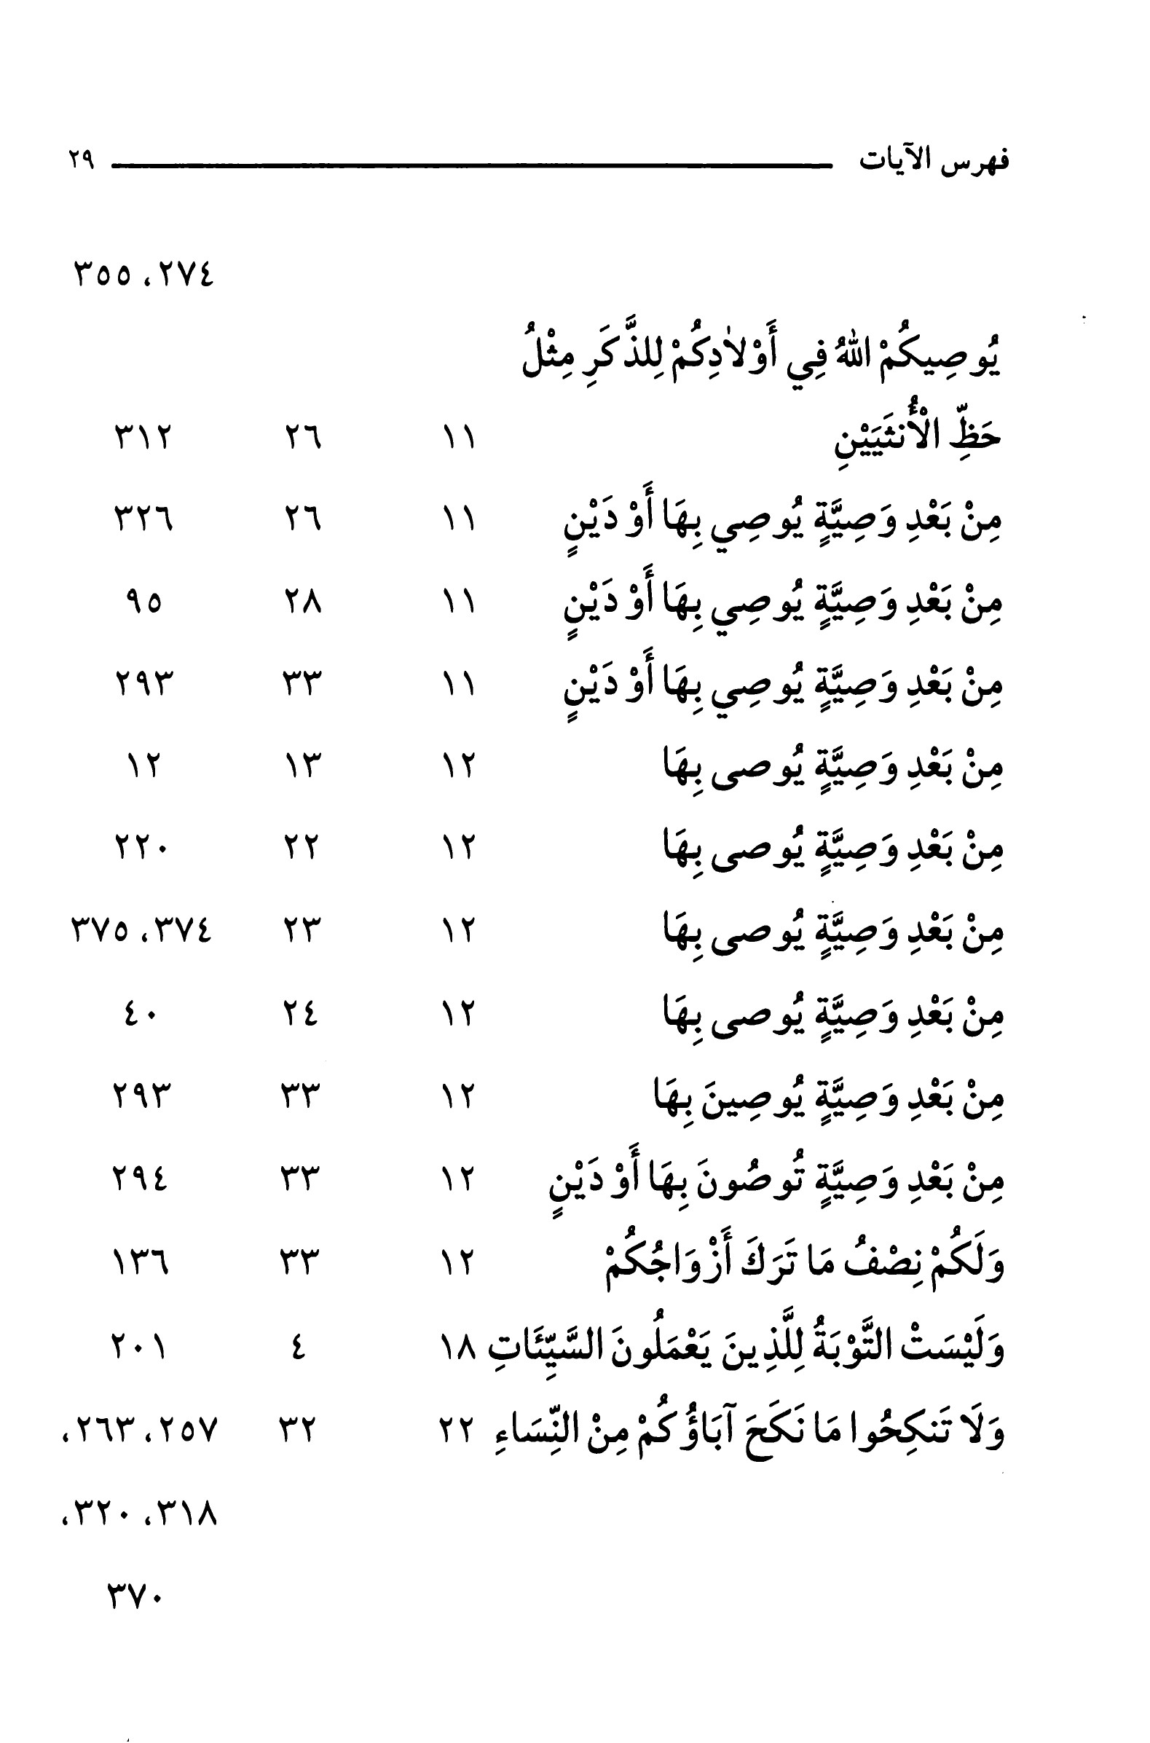

الصورة
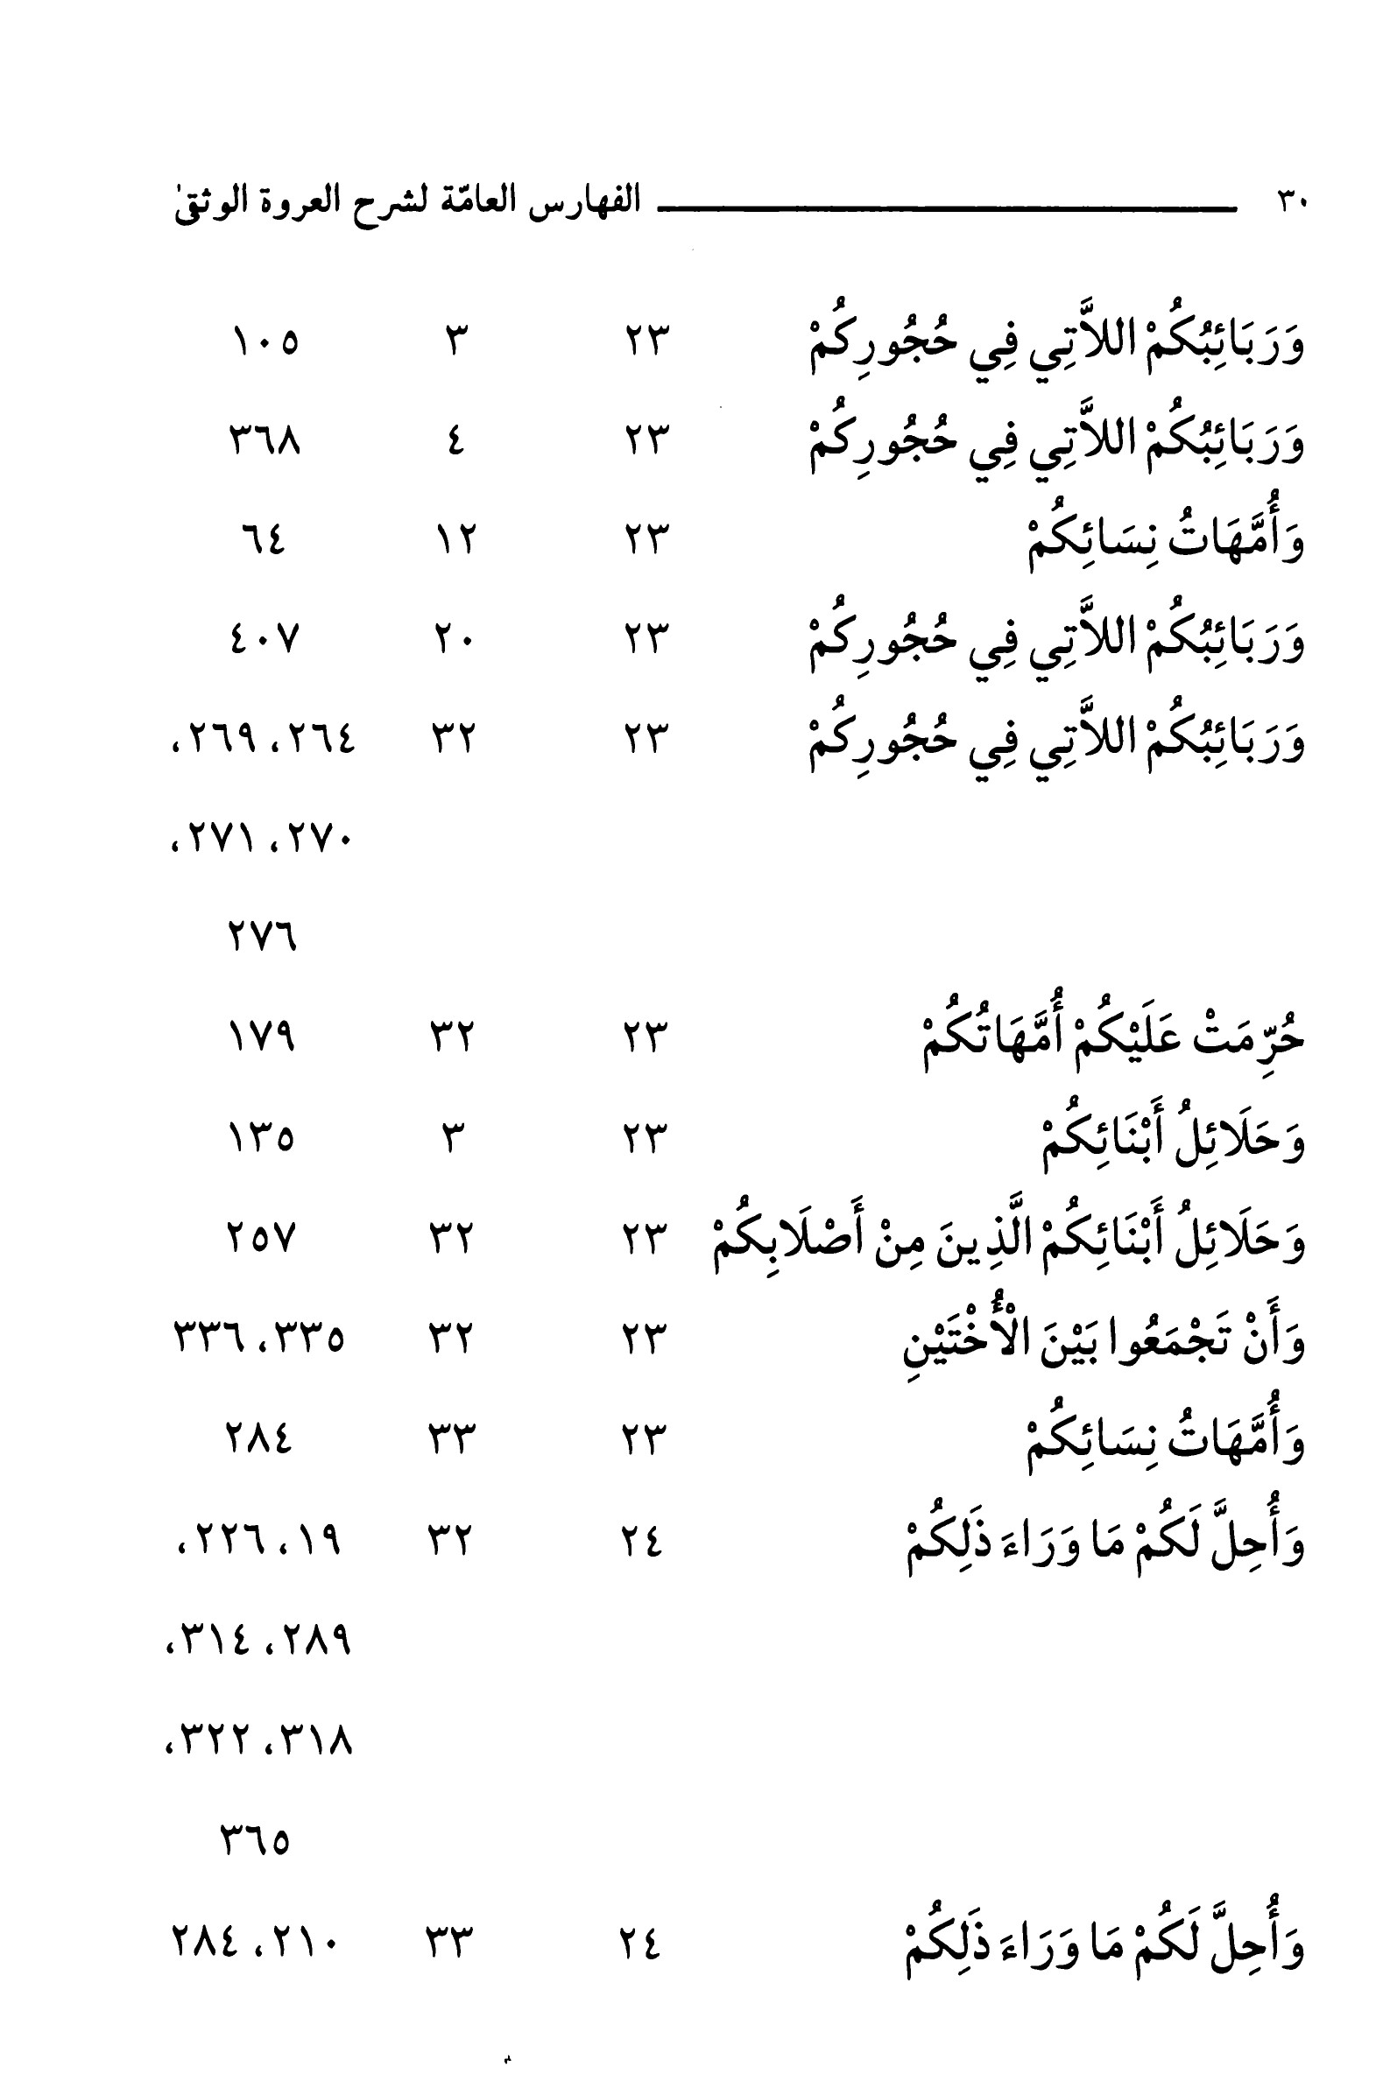

الصورة
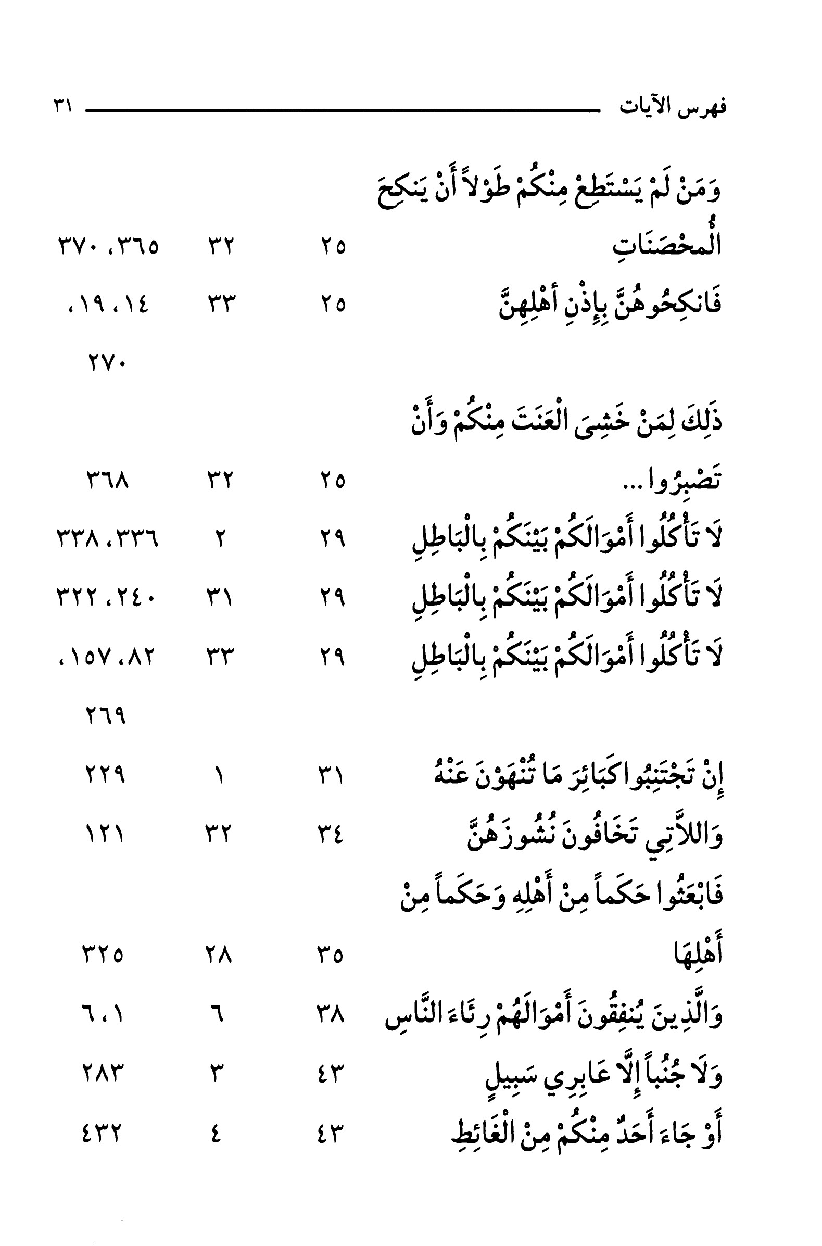

الصورة
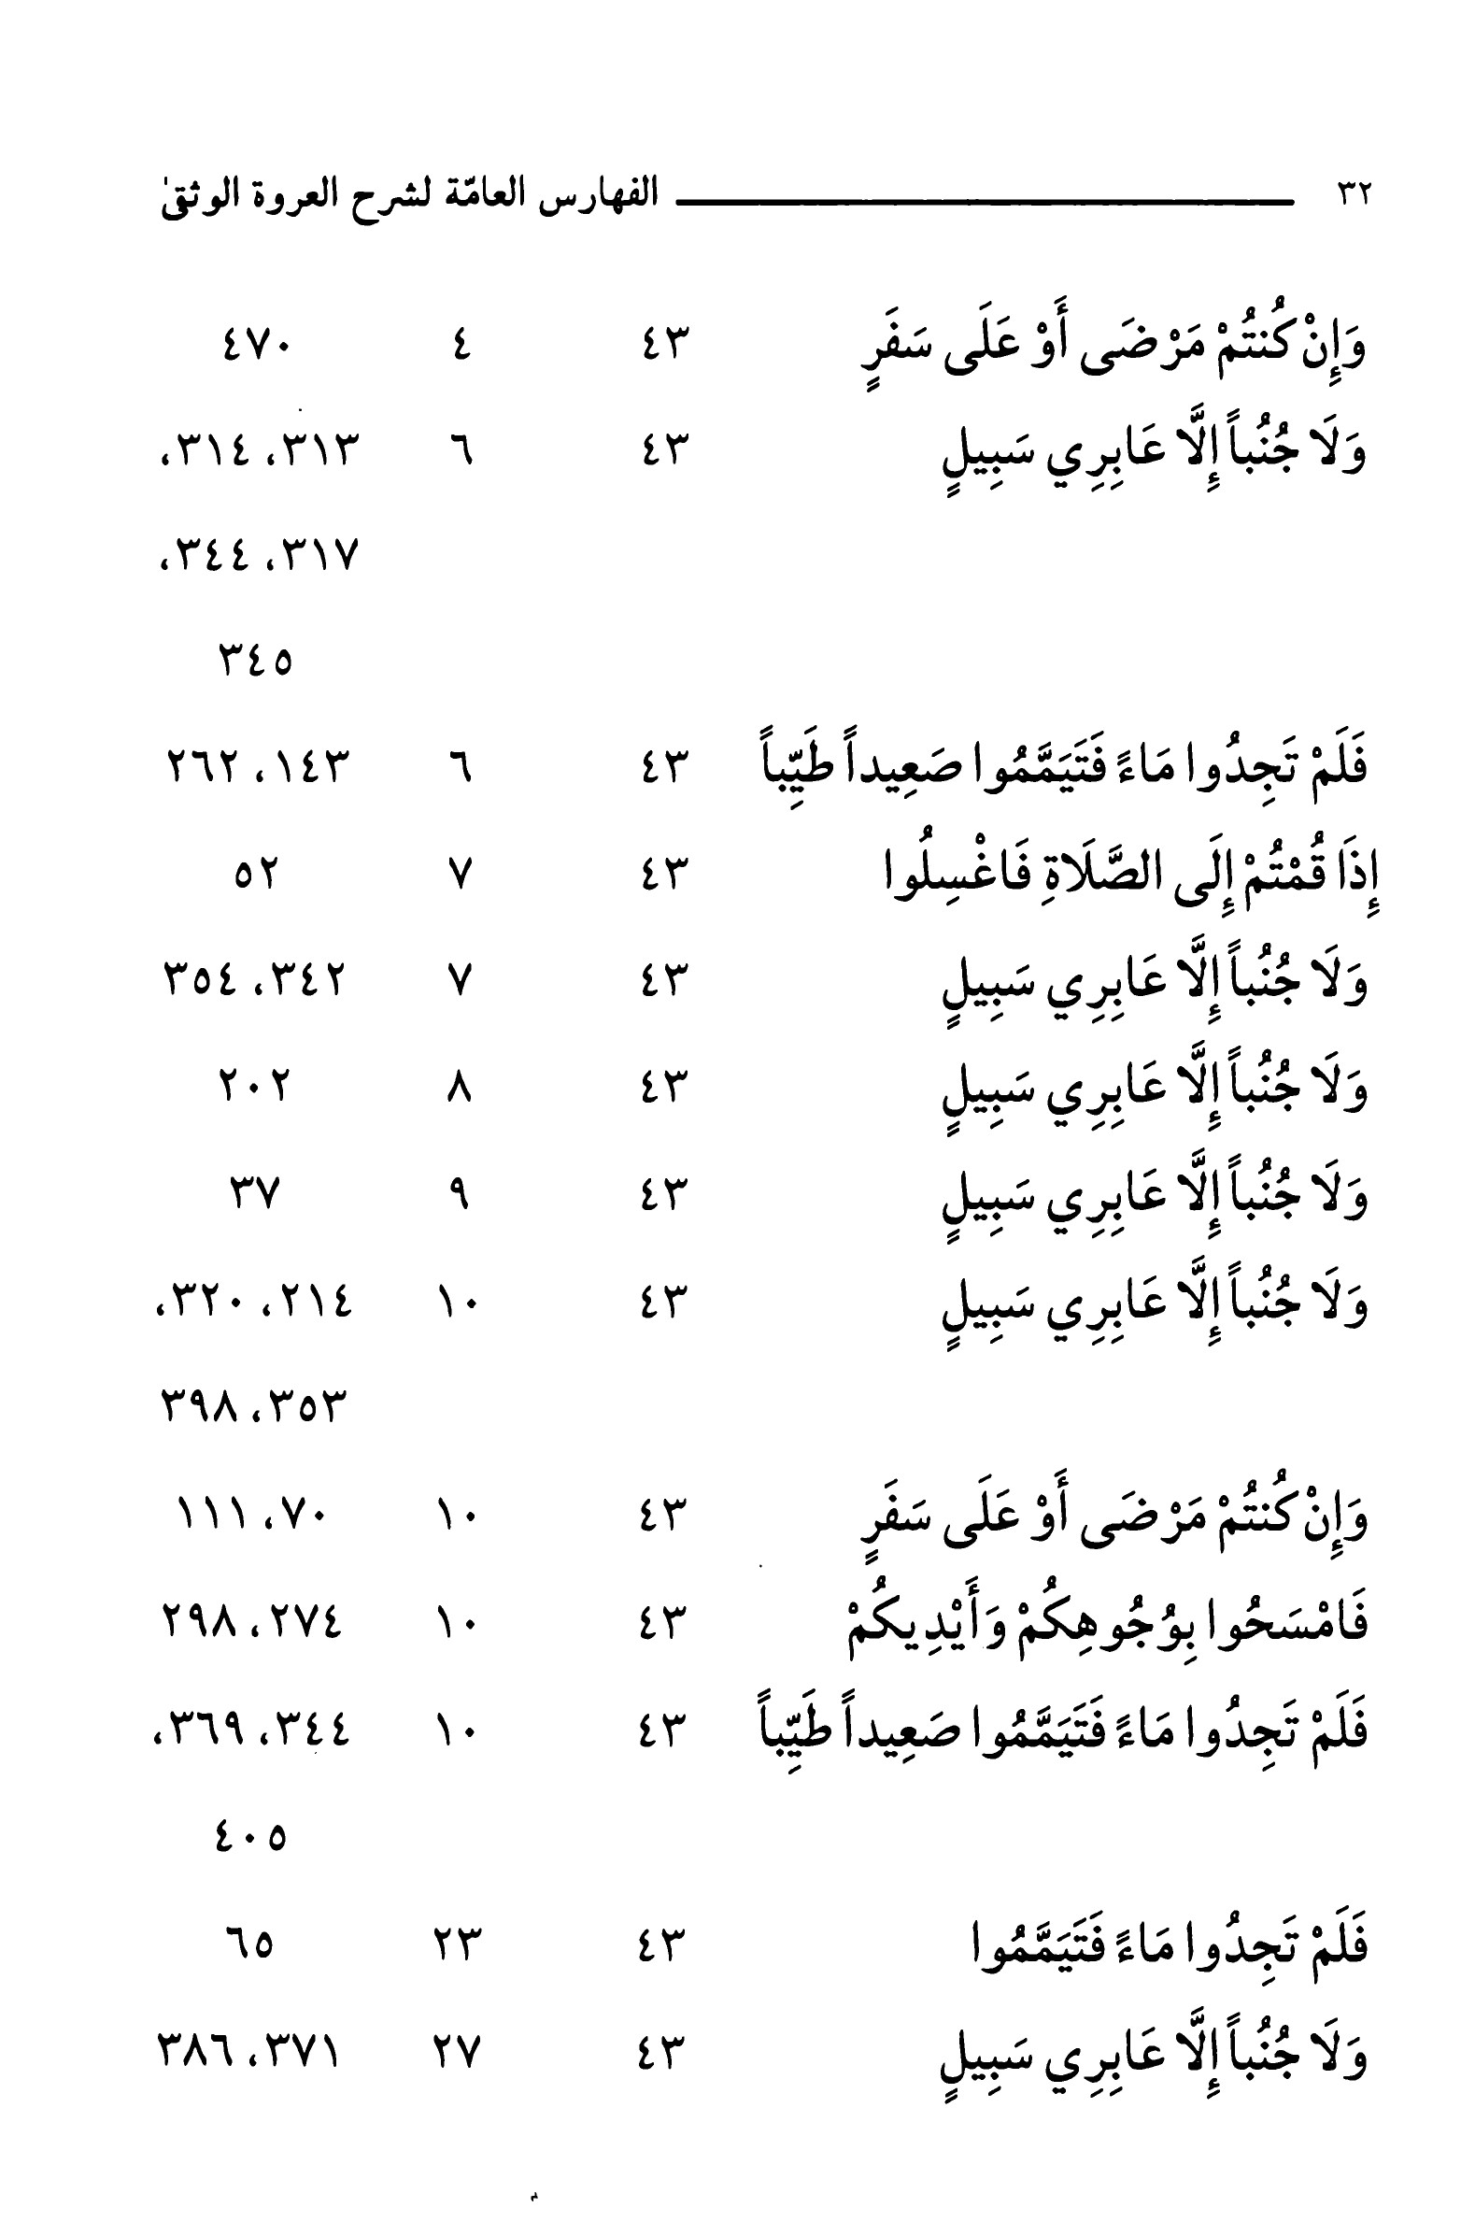

الصورة
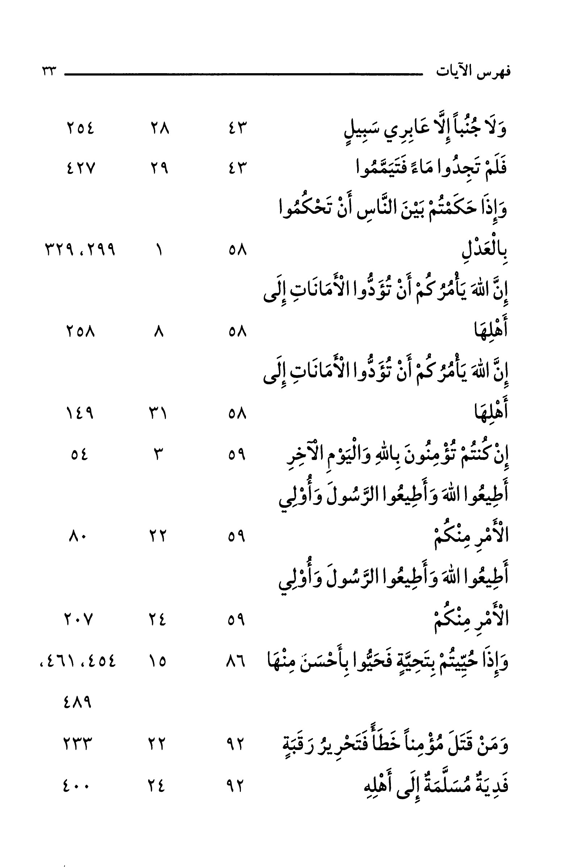

الصورة
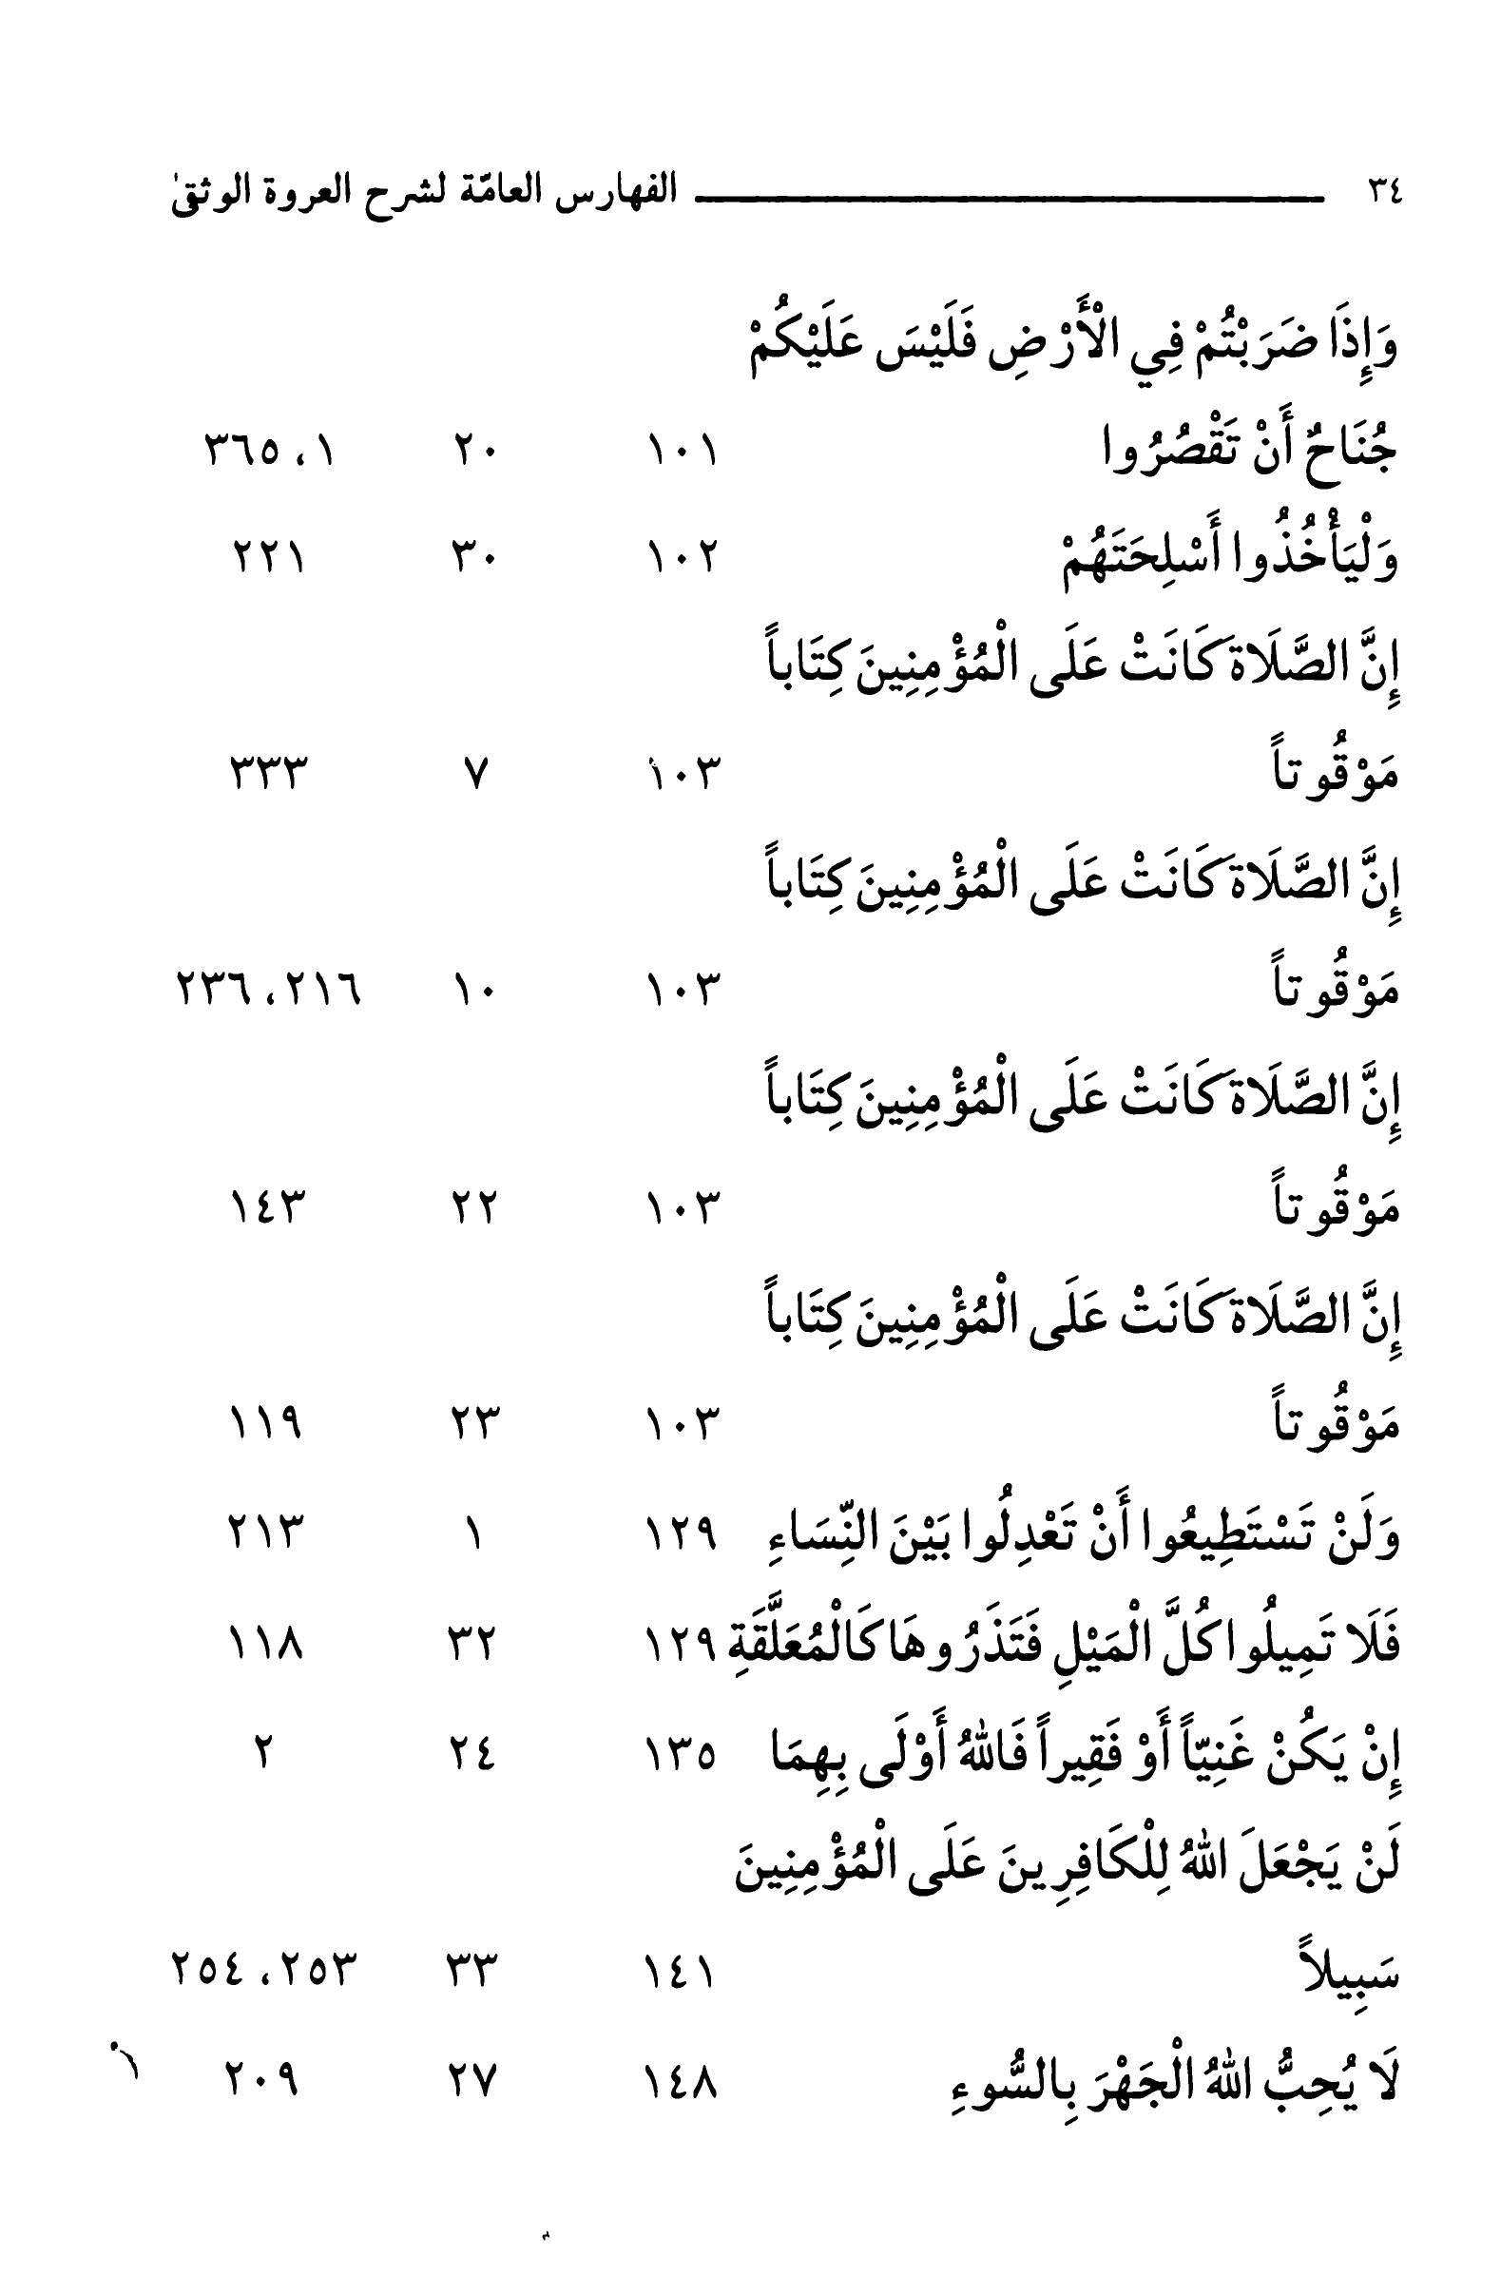

الصورة
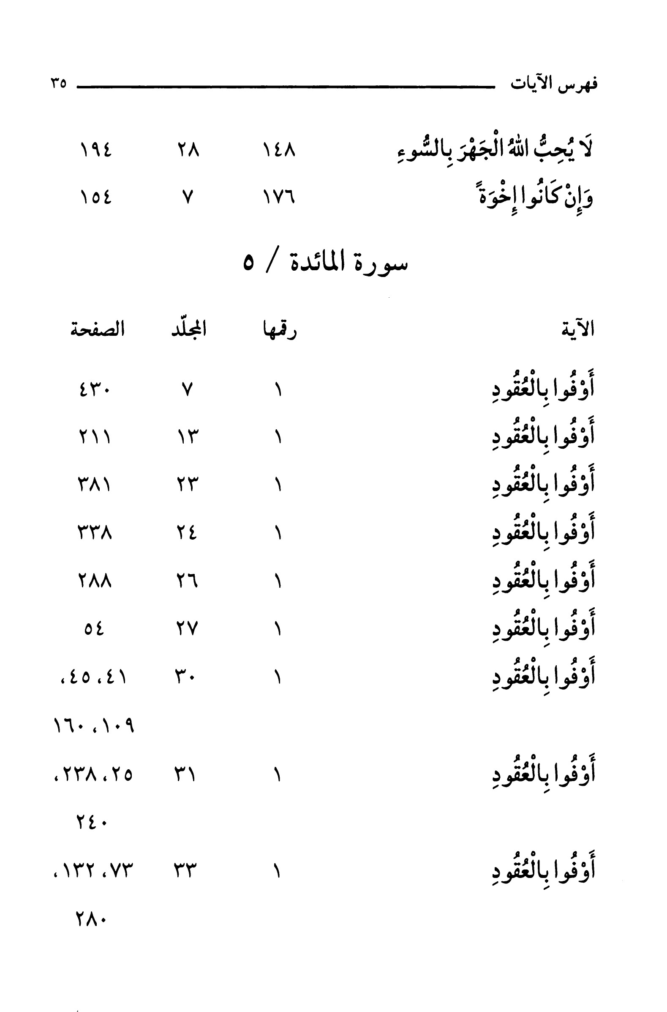

الصورة
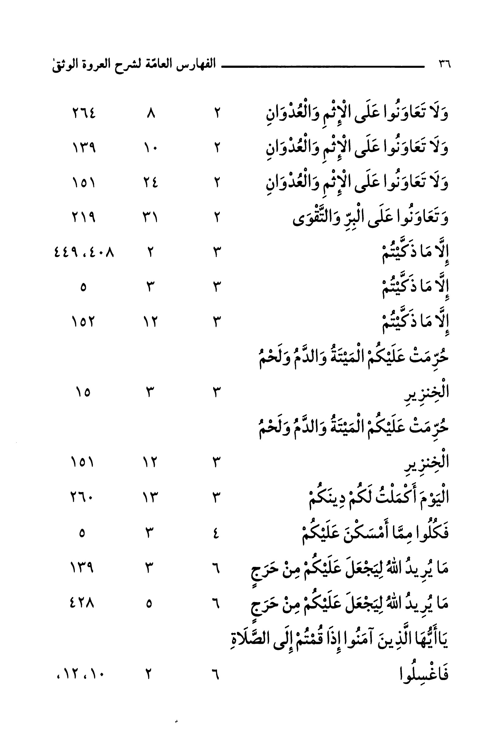

الصورة
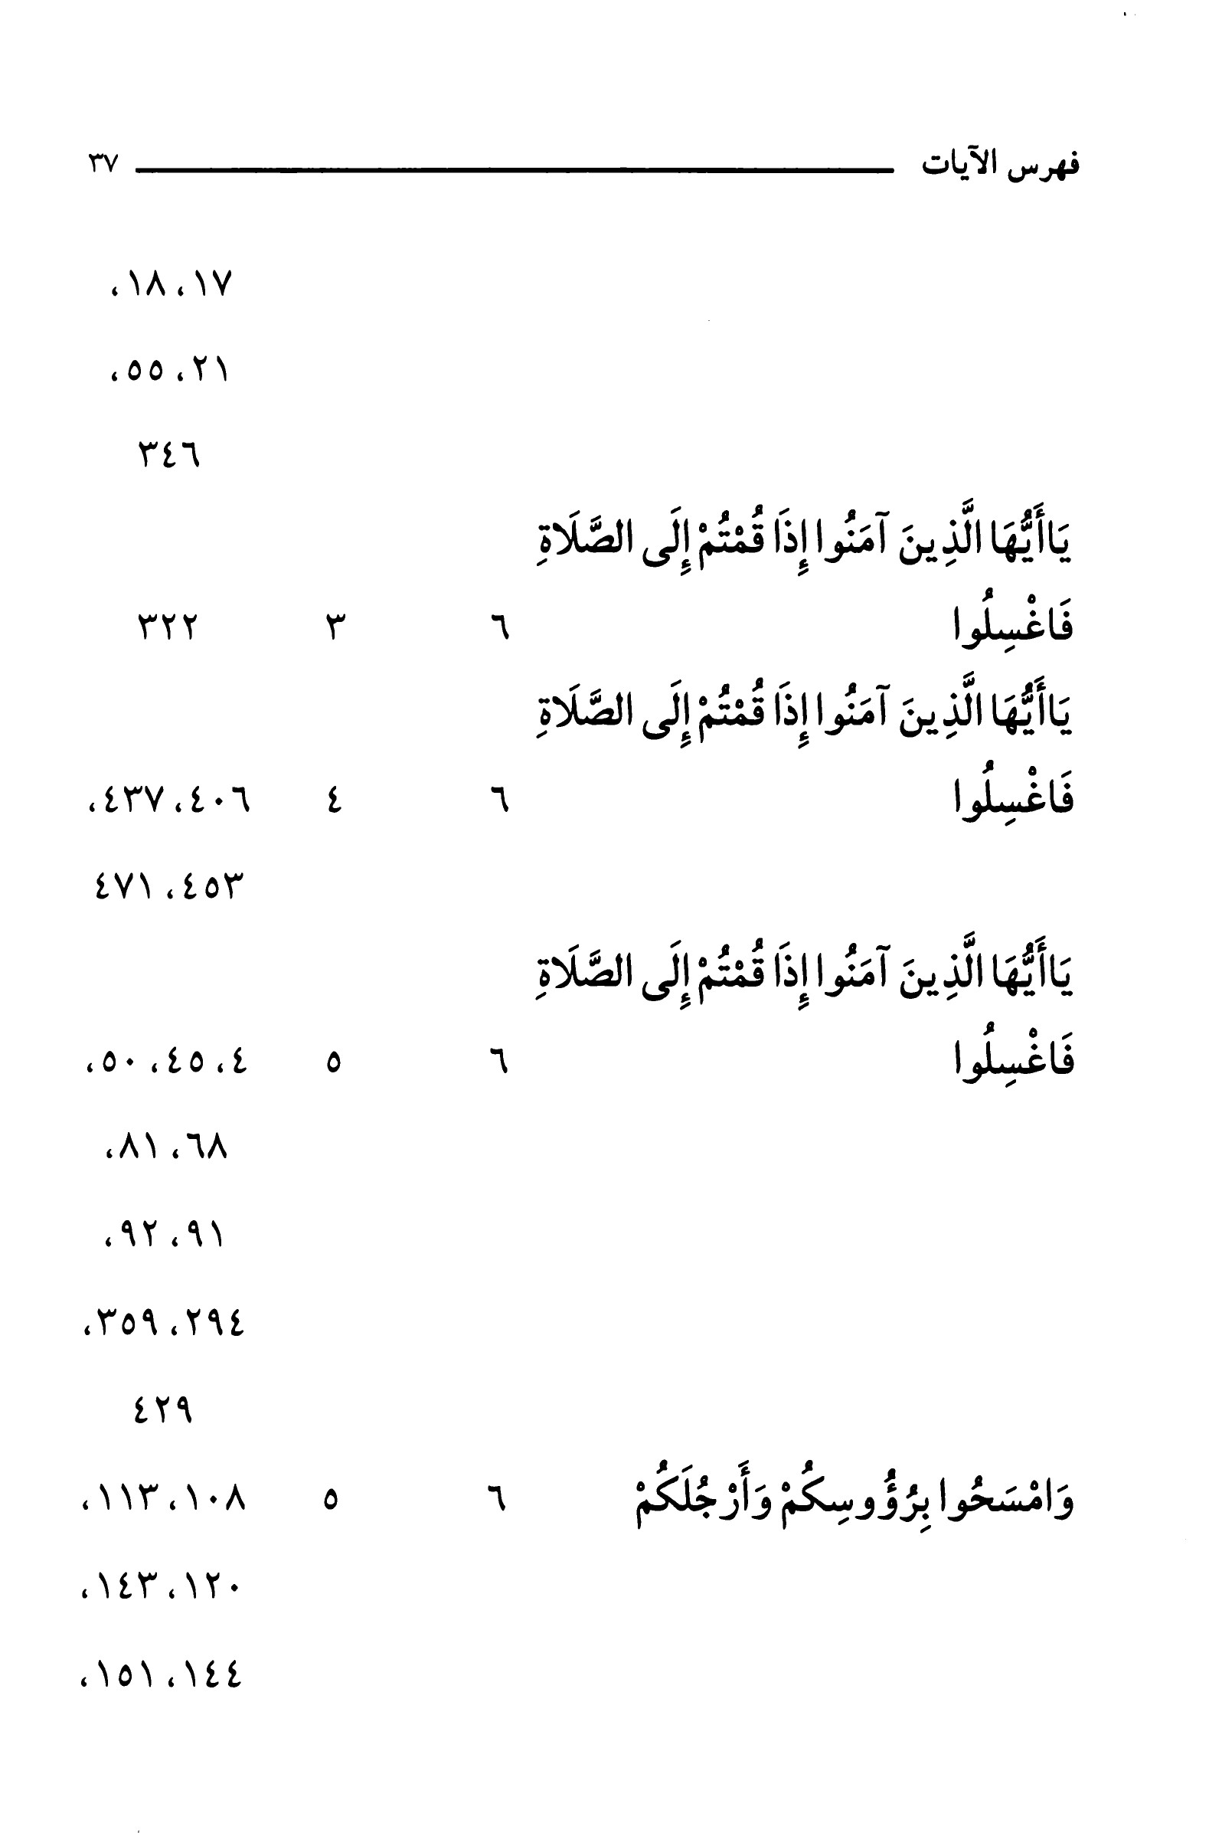

الصورة
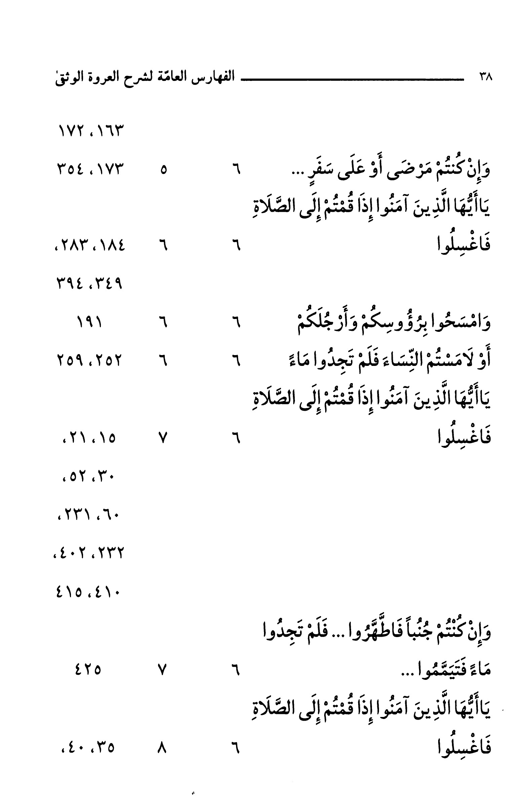

الصورة
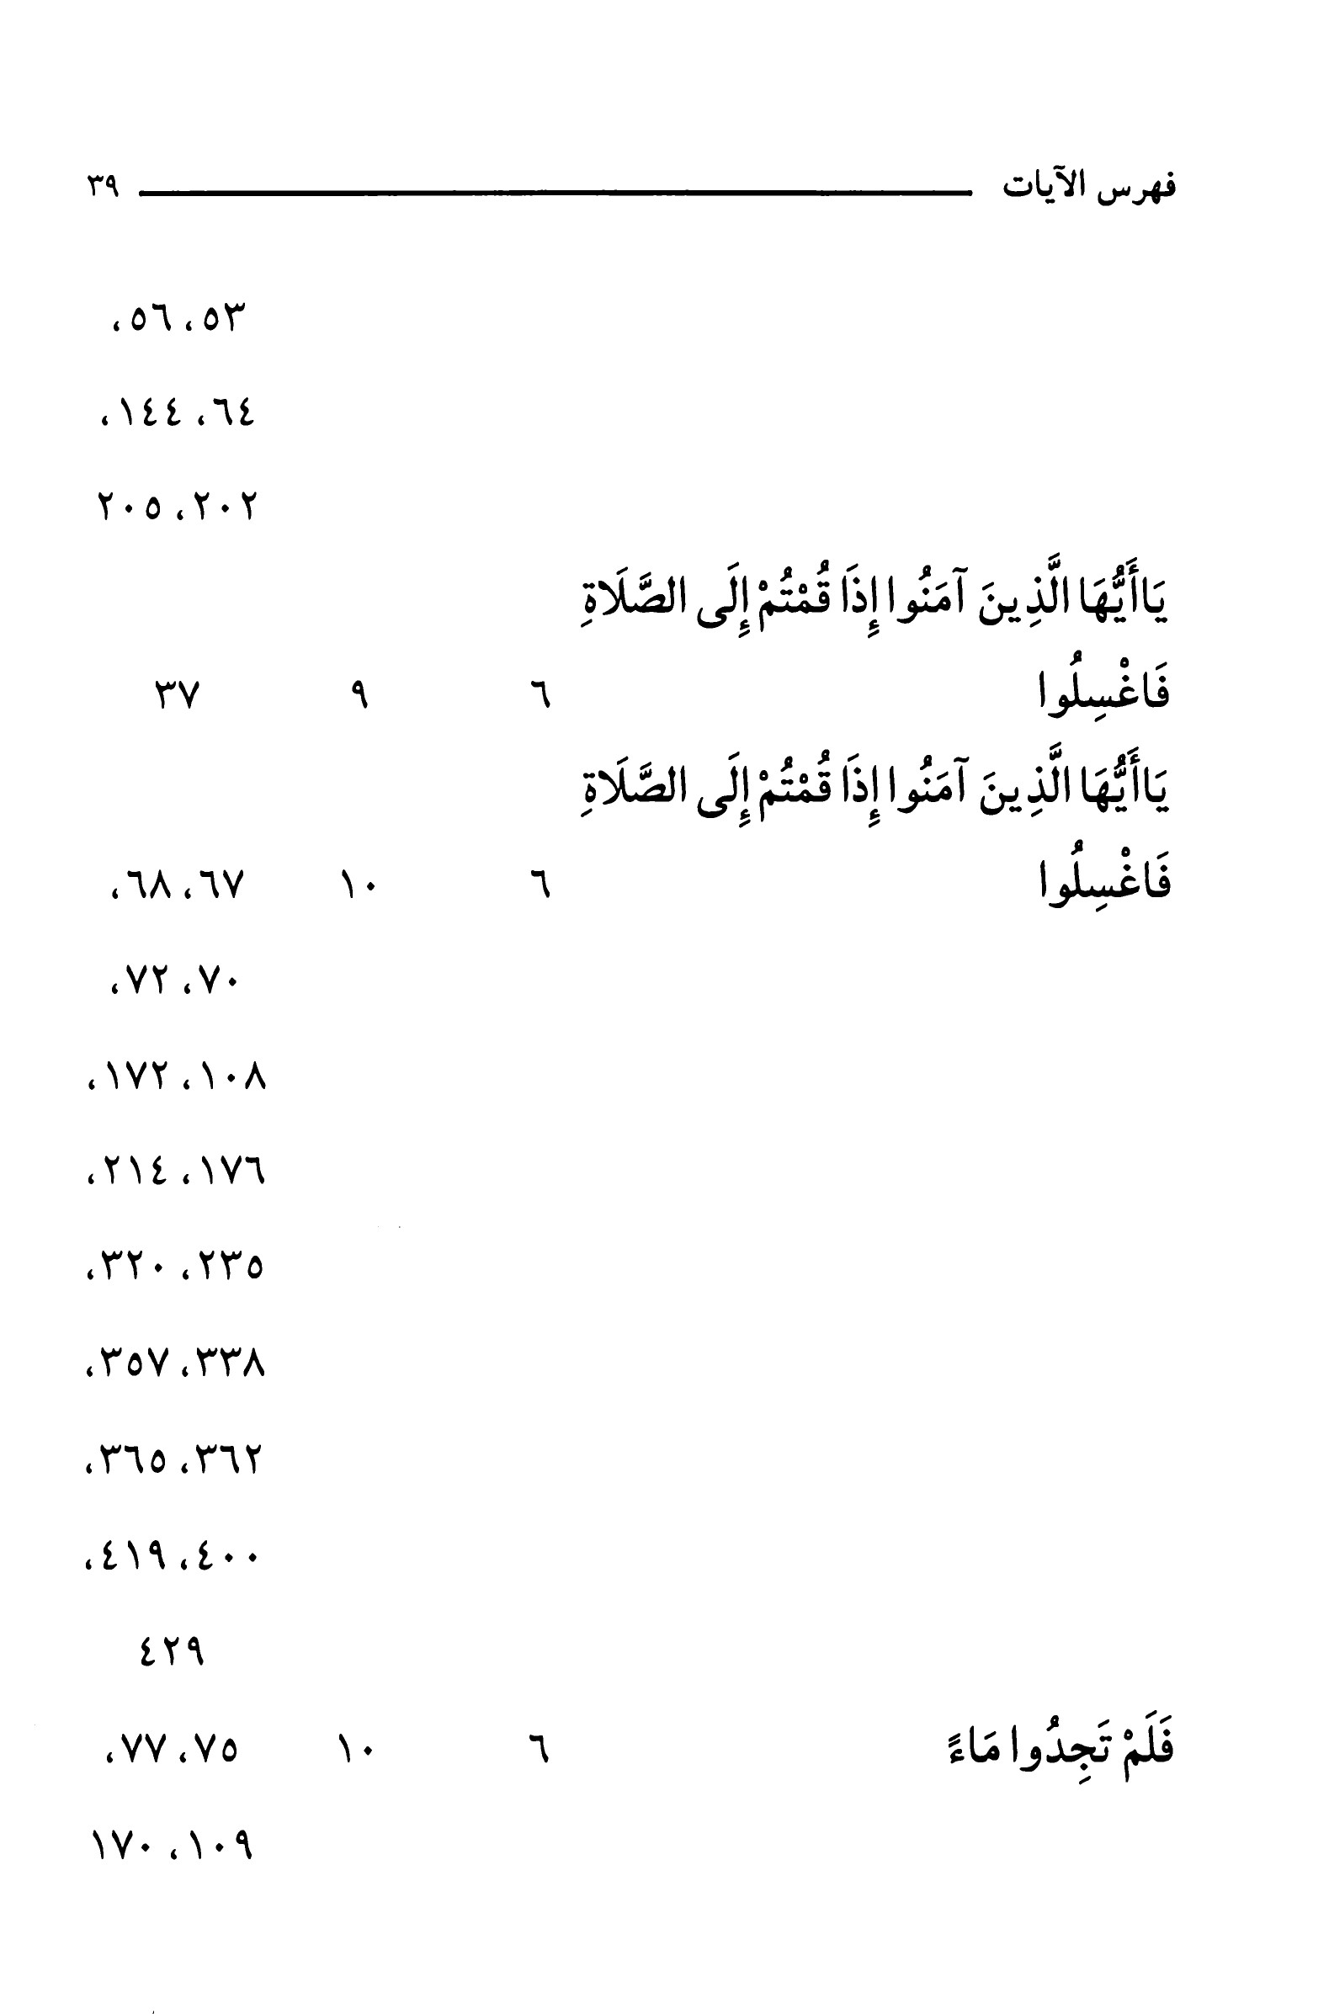

الصورة
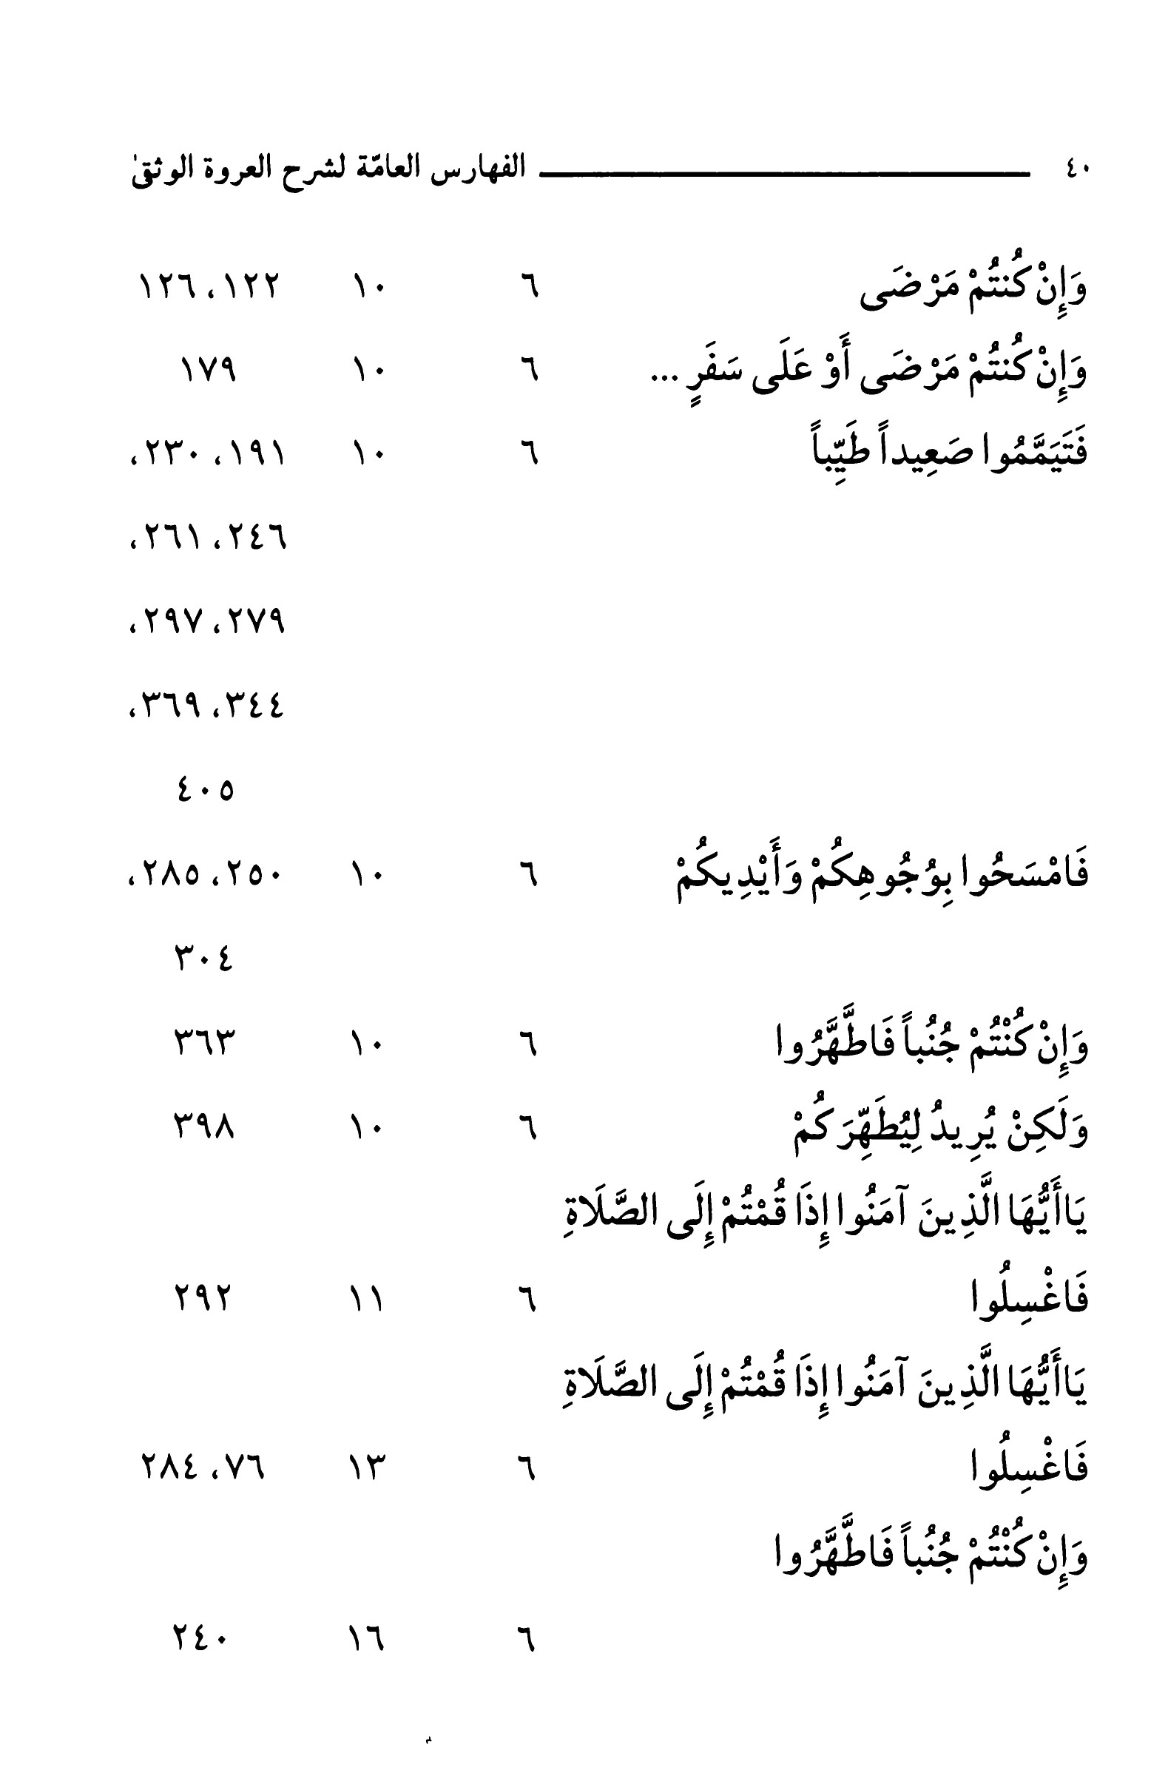

الصورة
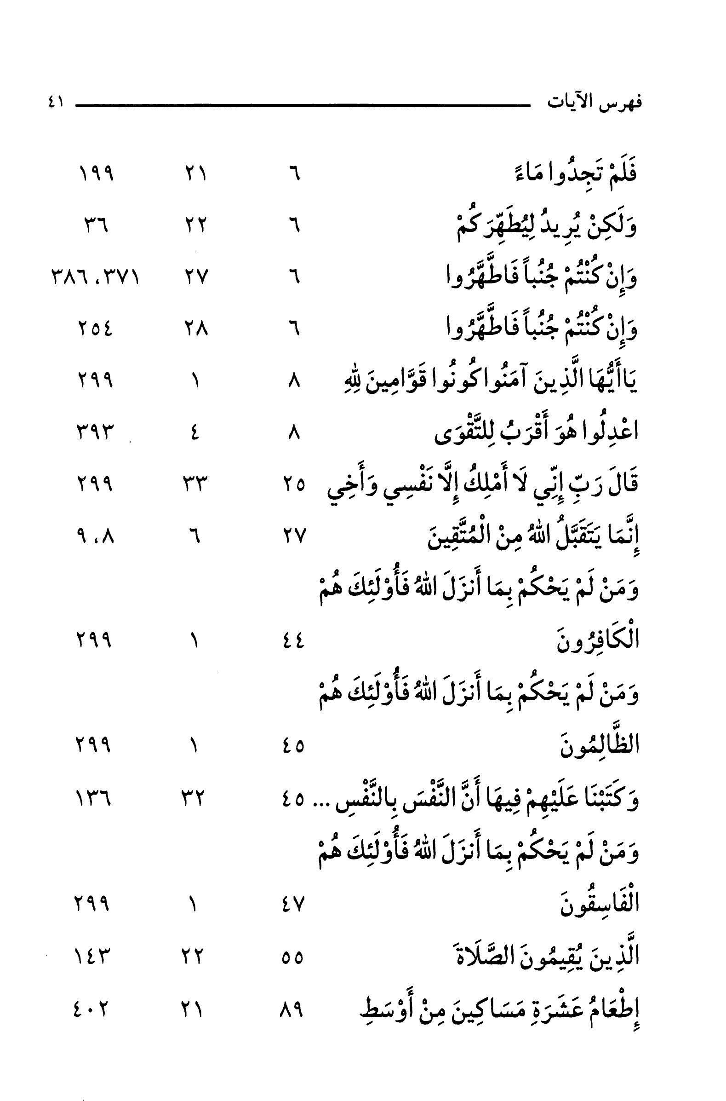

الصورة
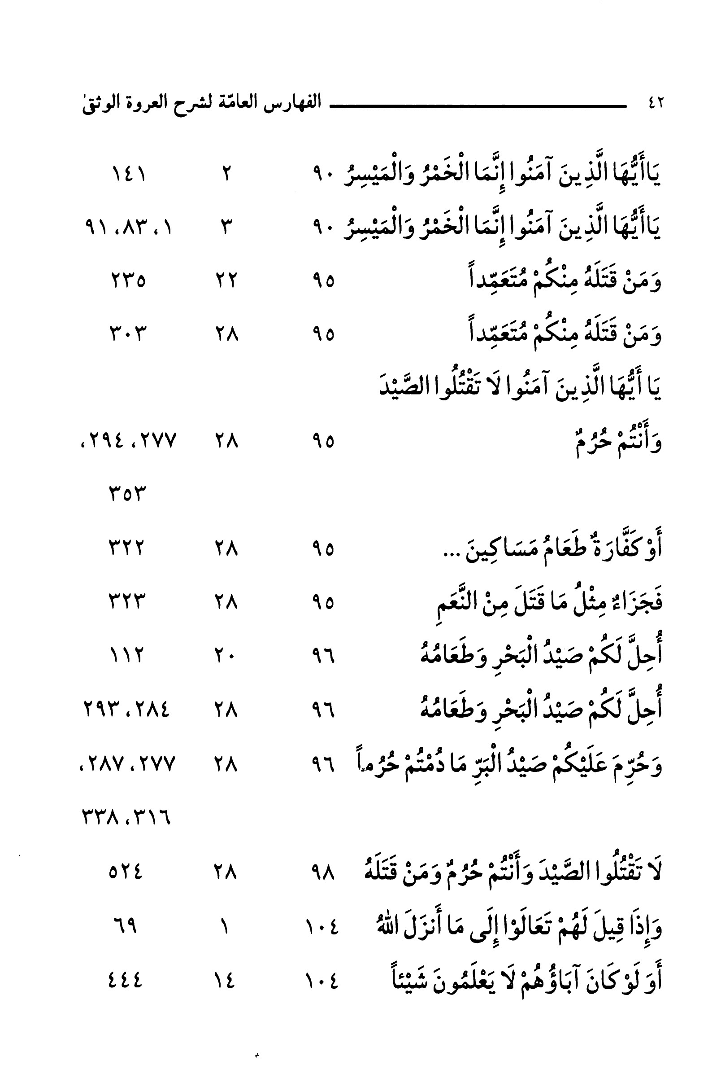

الصورة
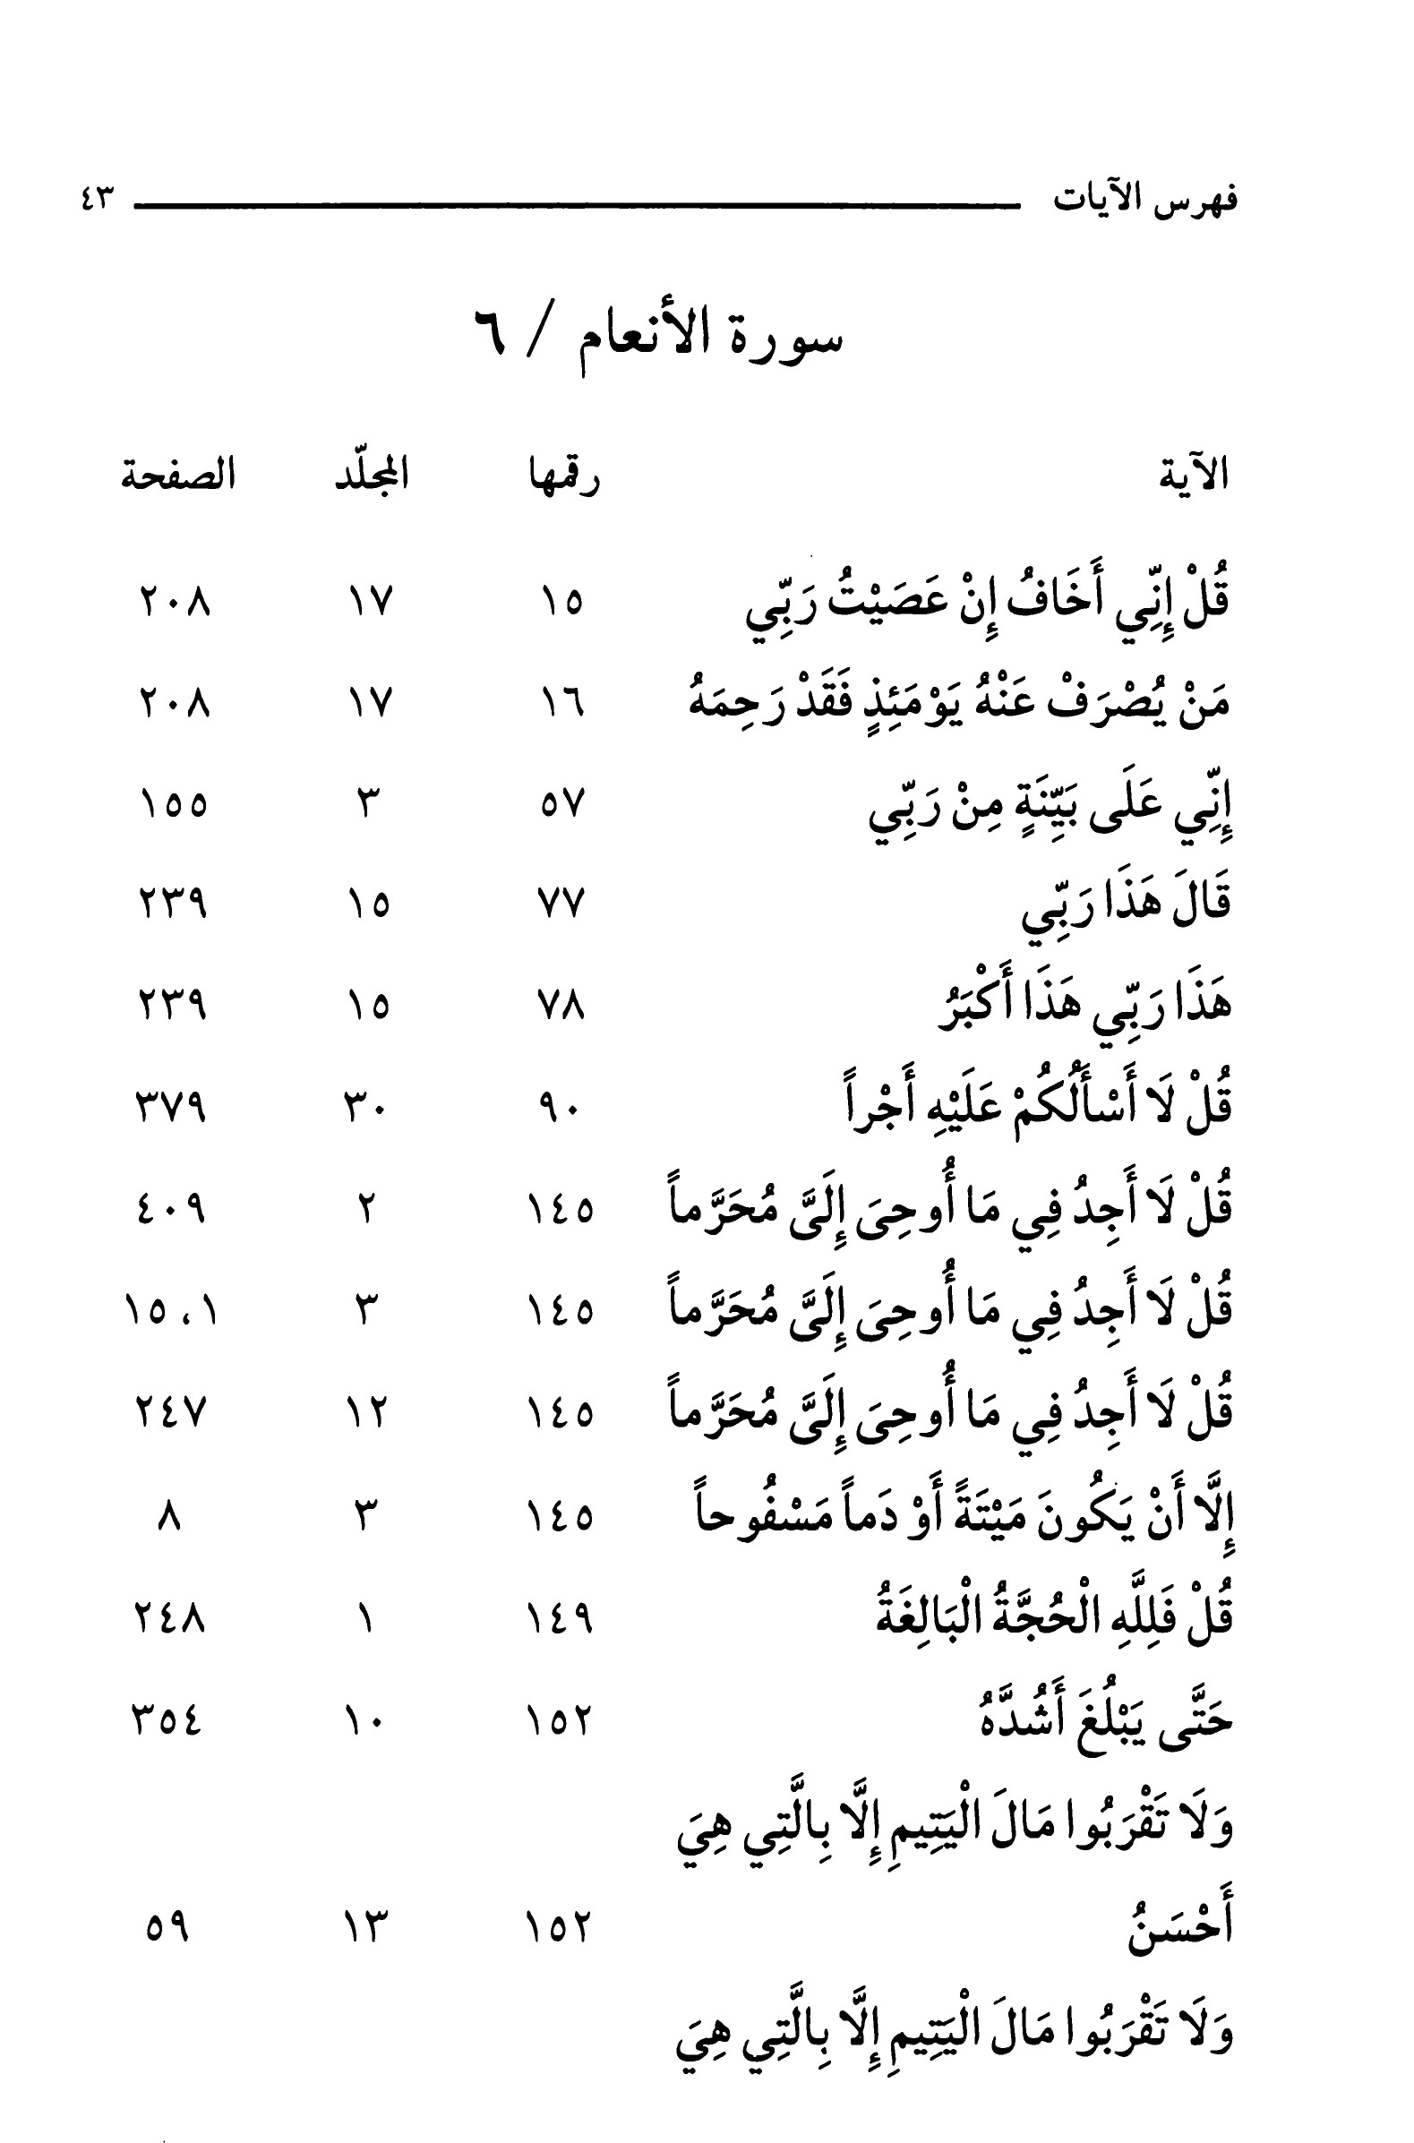

الصورة
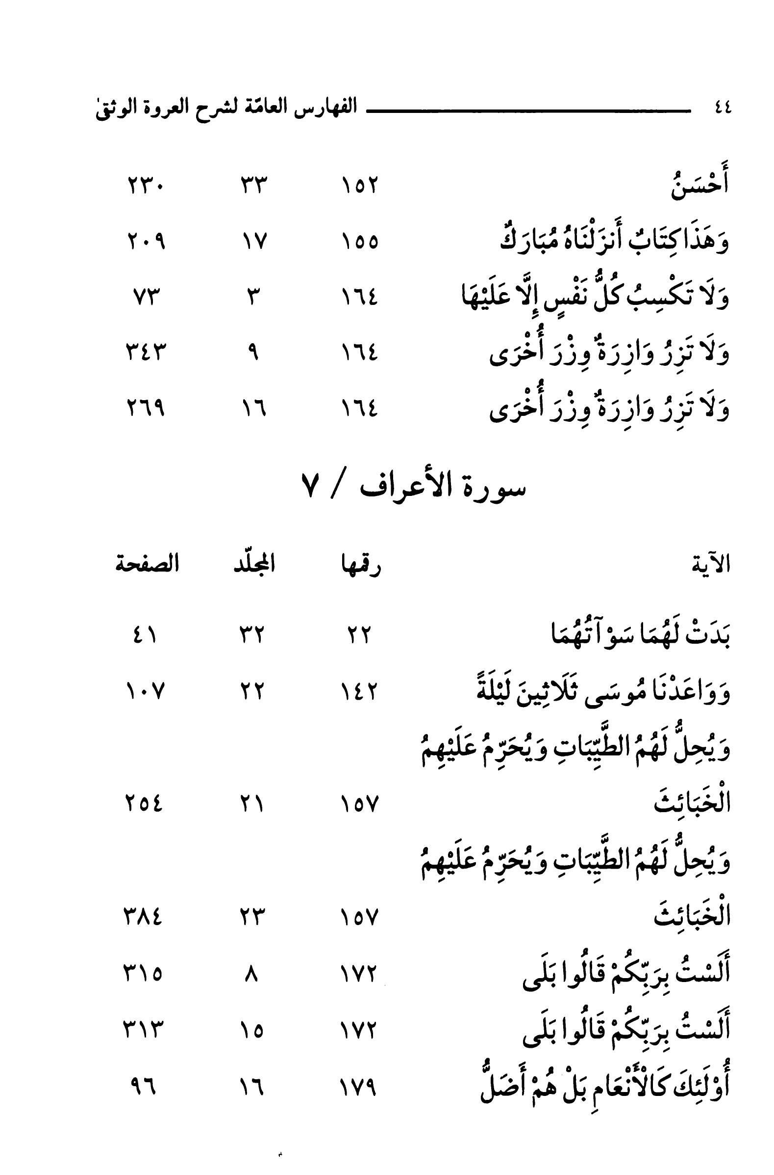

الصورة
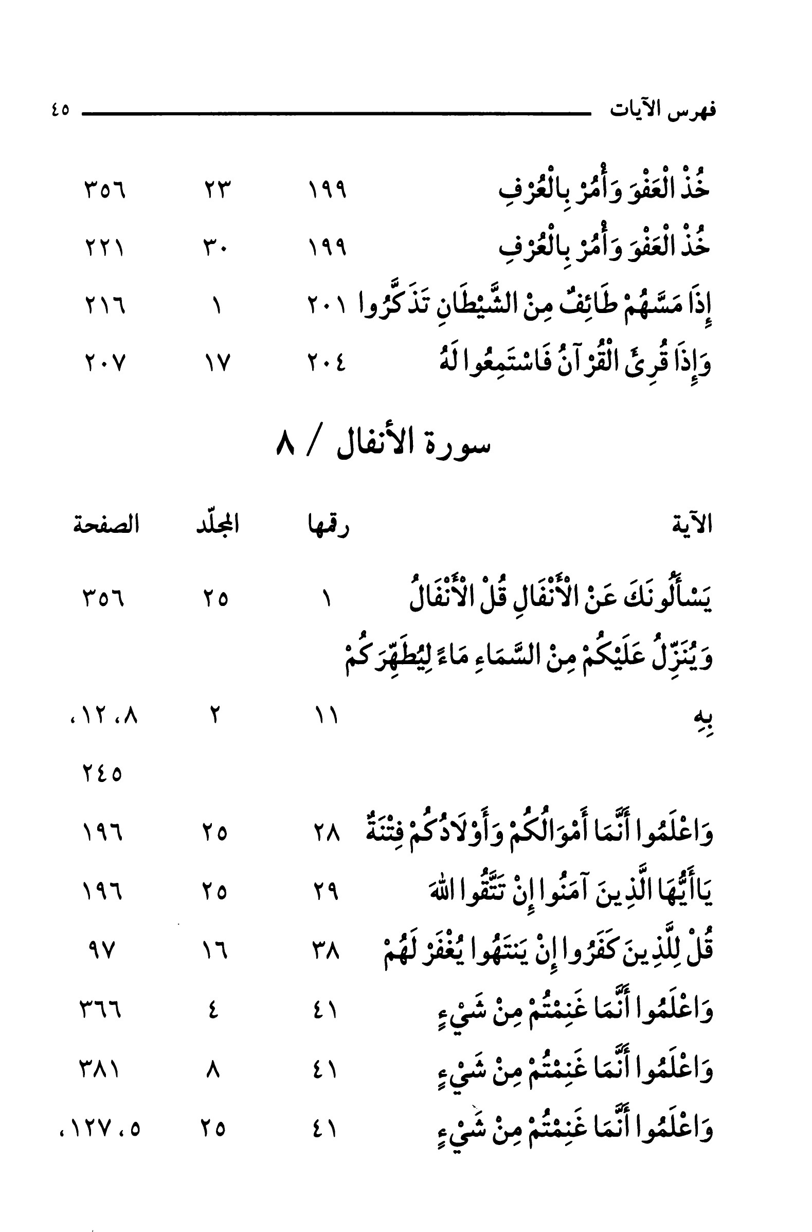

الصورة
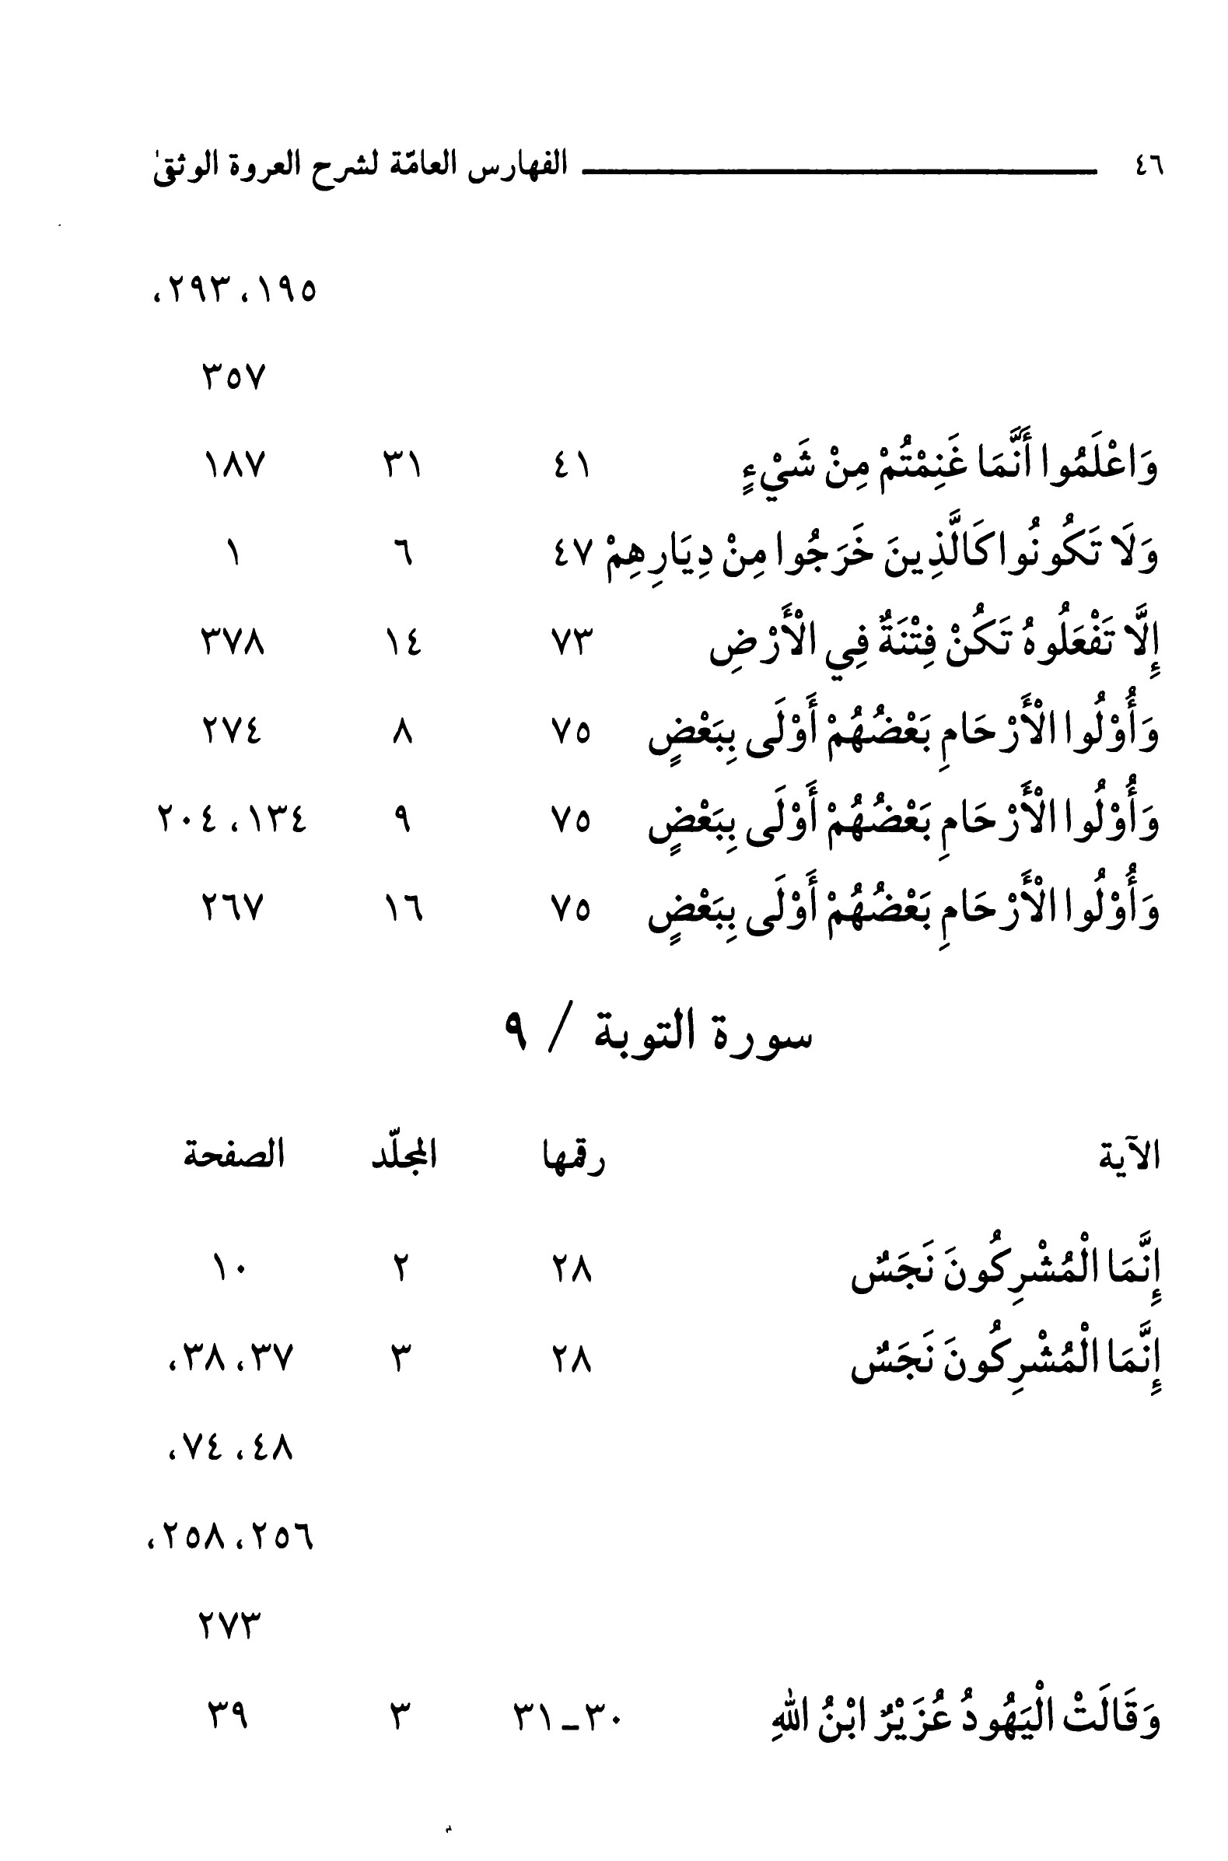

الصورة
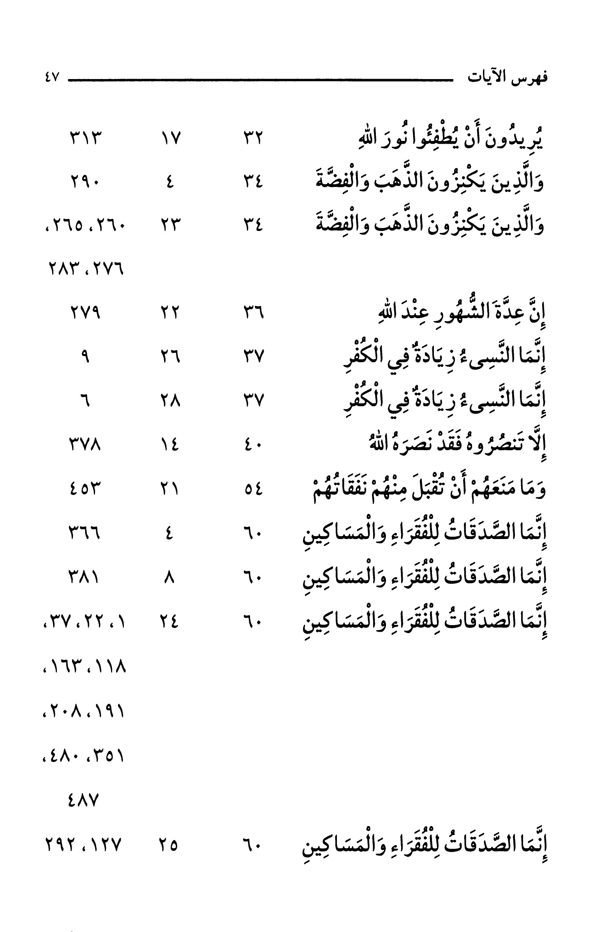

الصورة
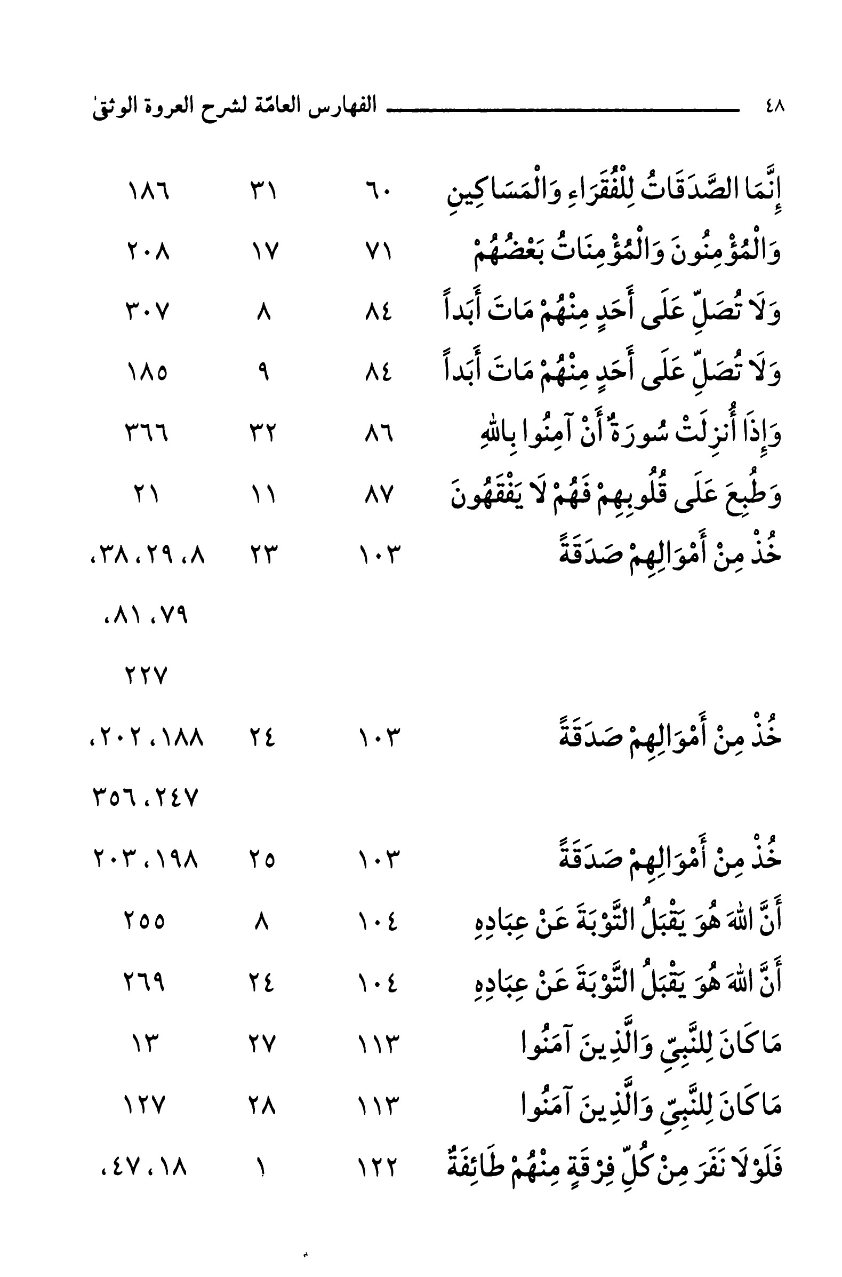

الصورة
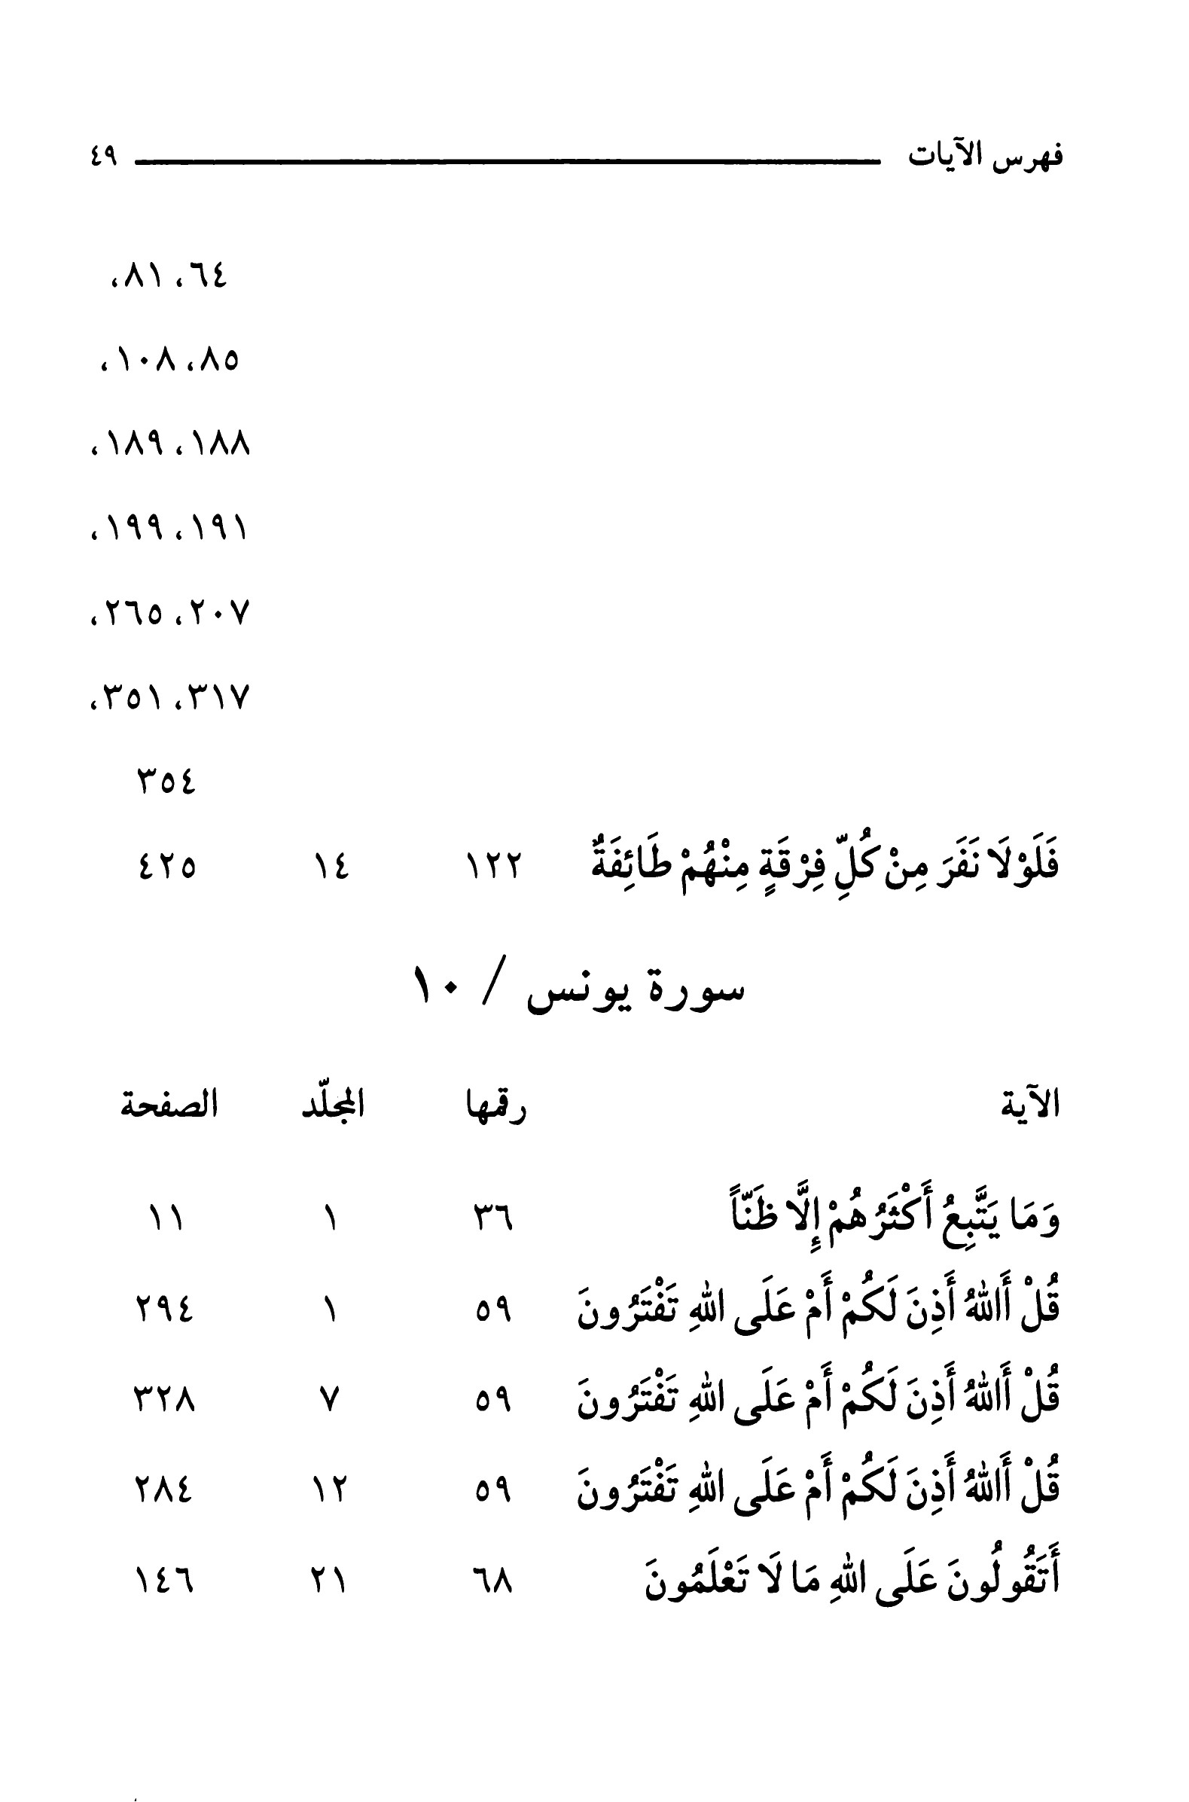

الصورة
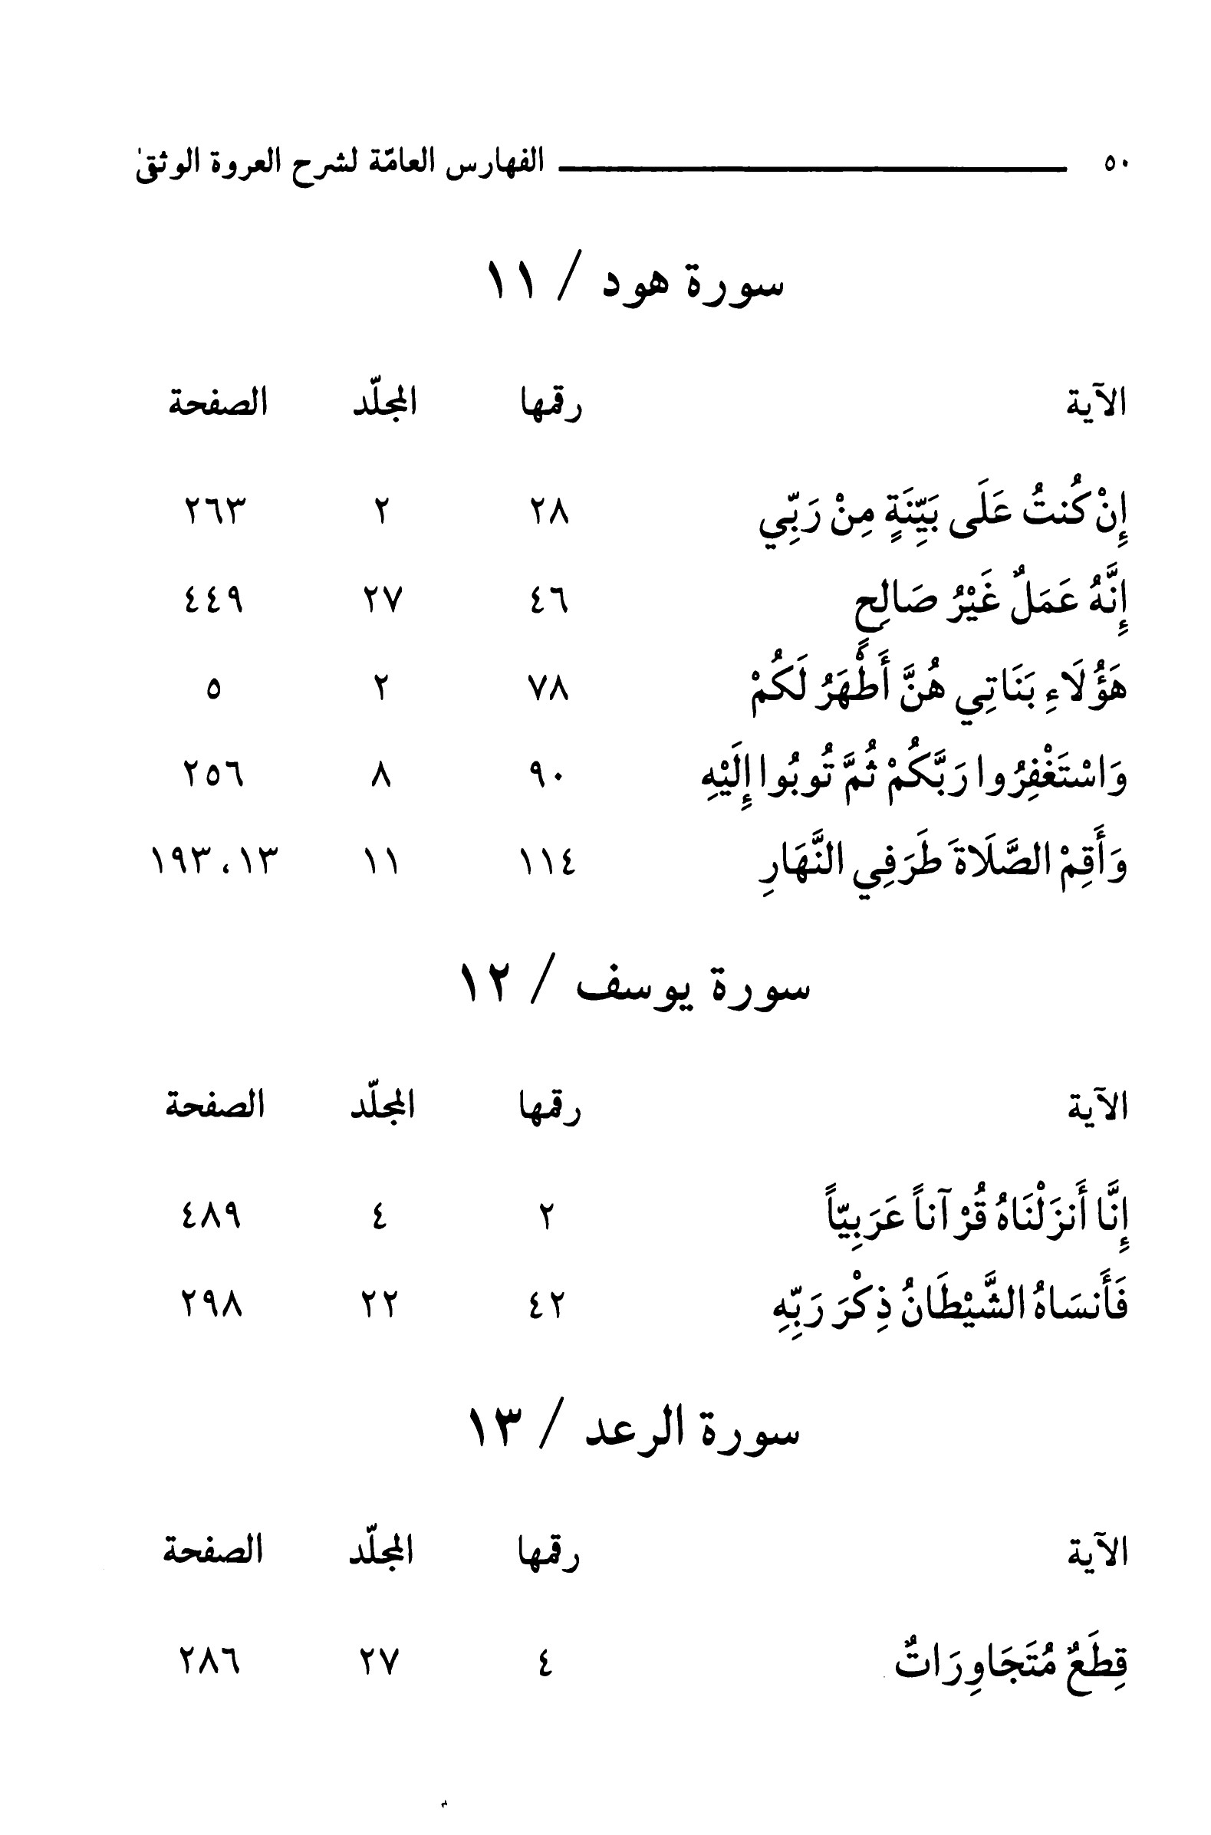

الصورة
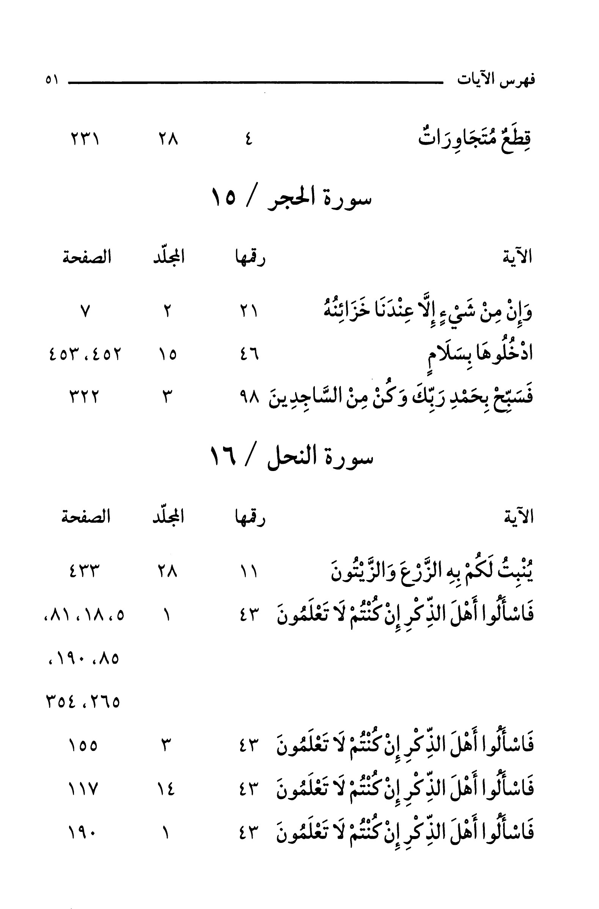

الصورة
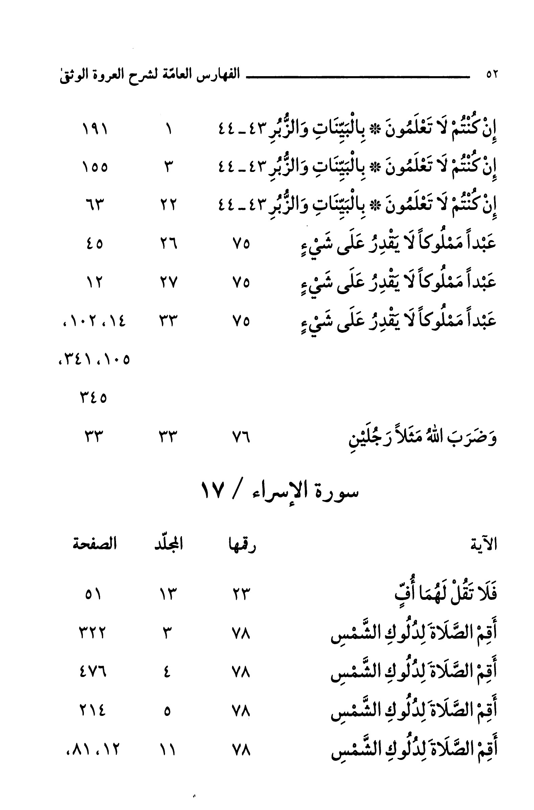

الصورة
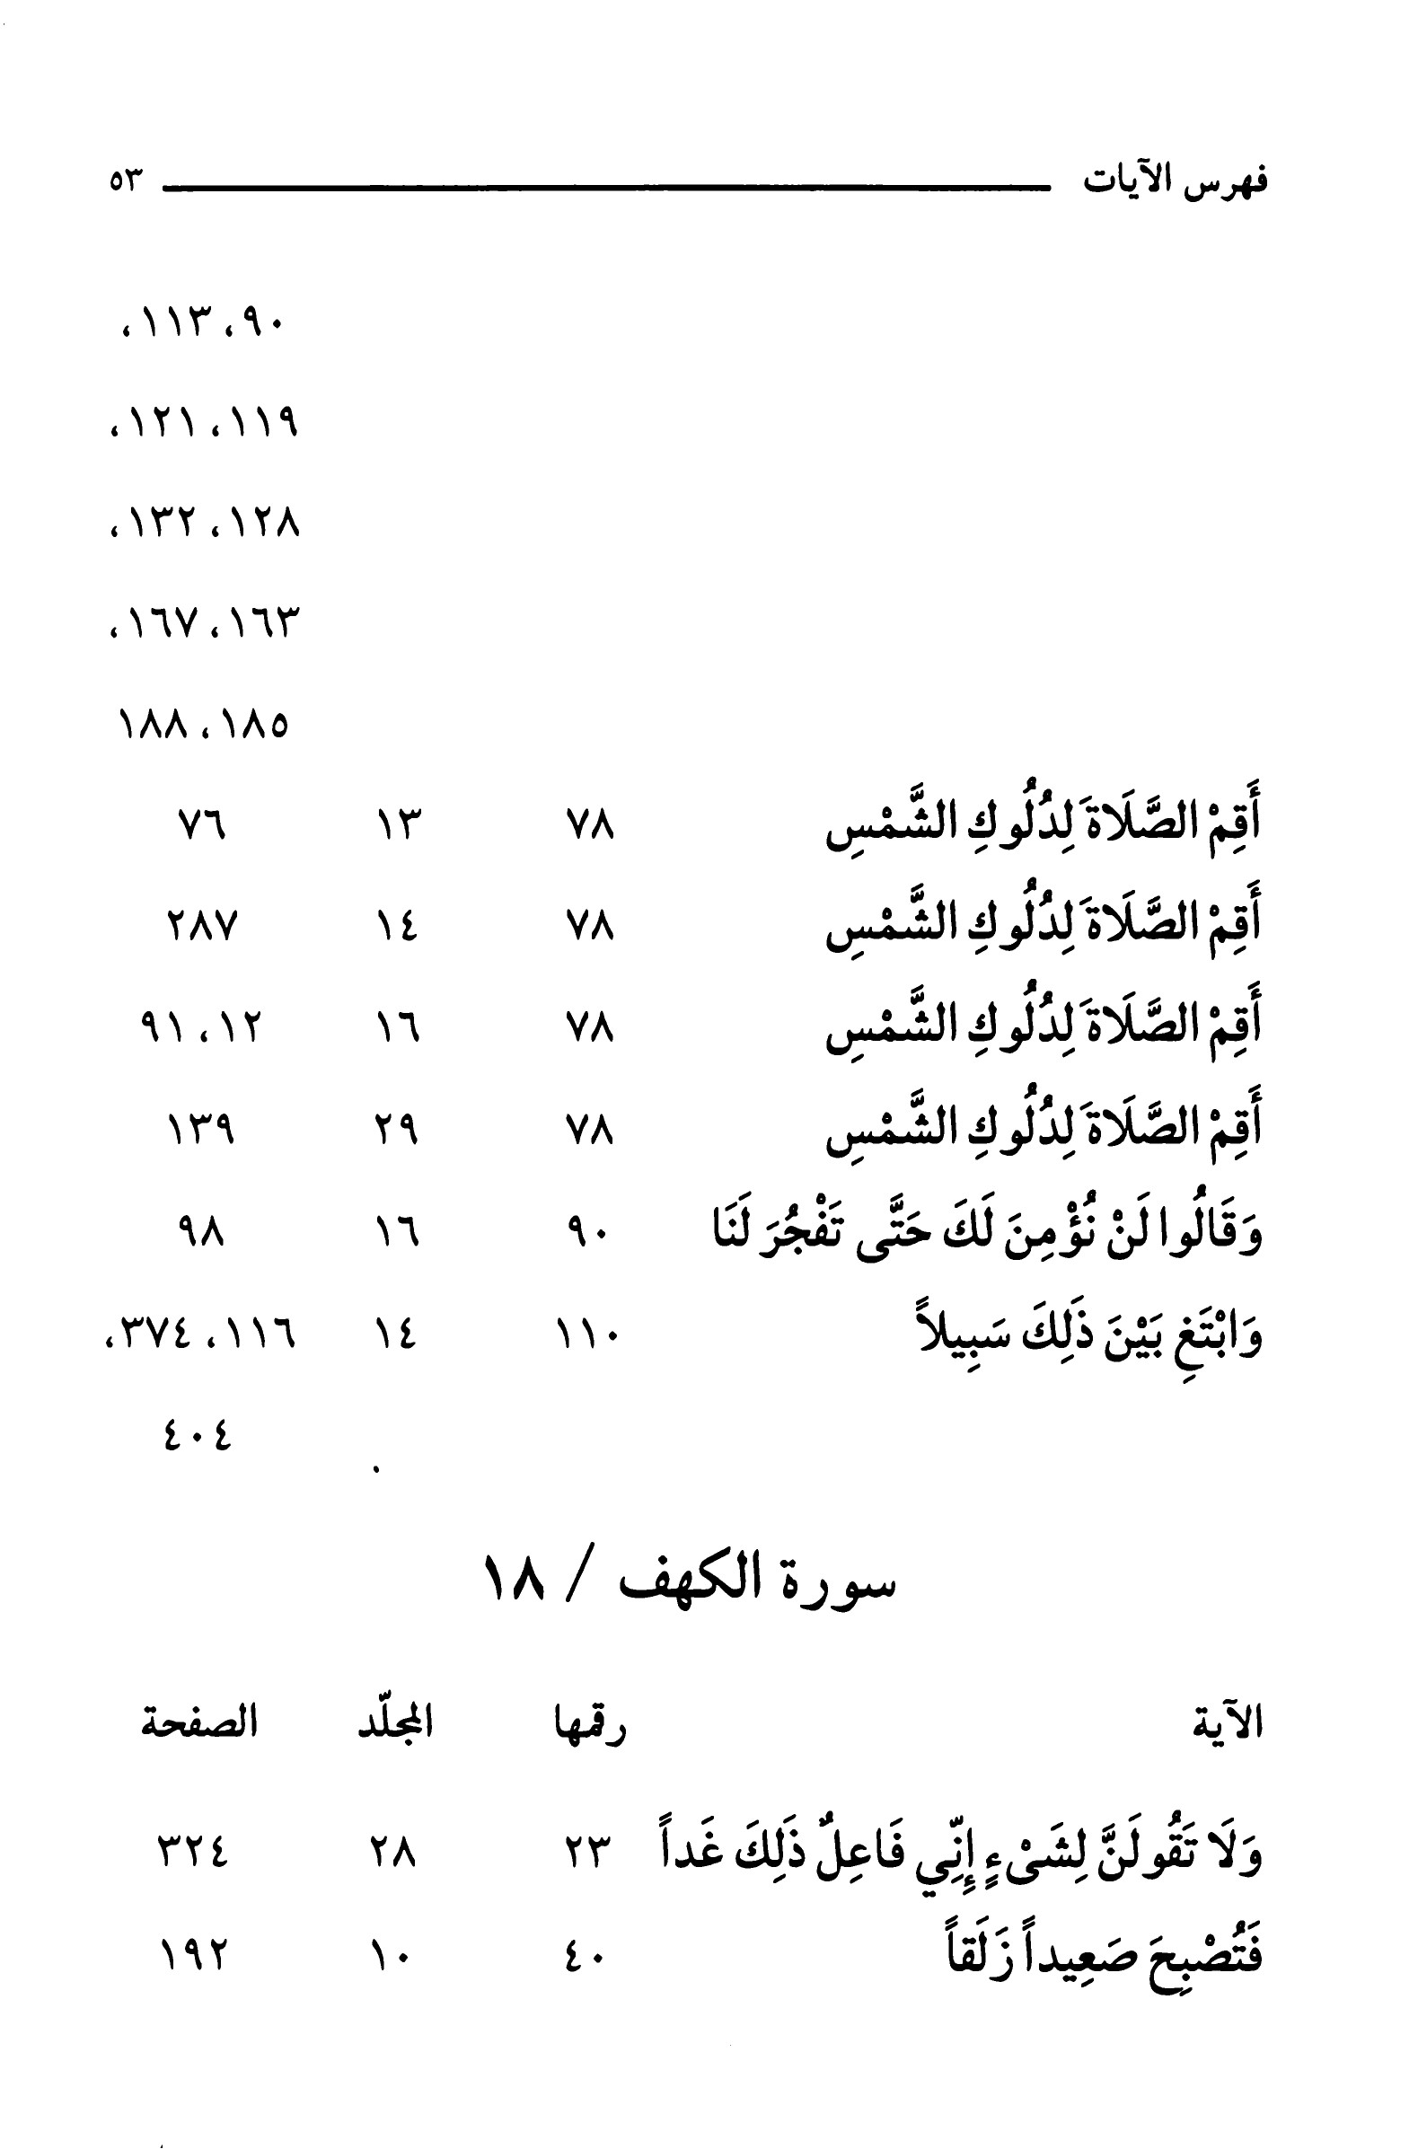

الصورة
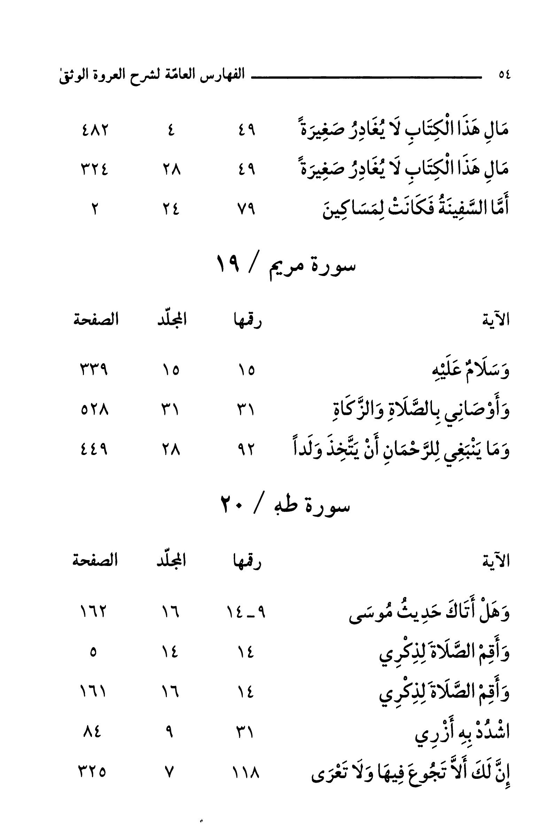

الصورة
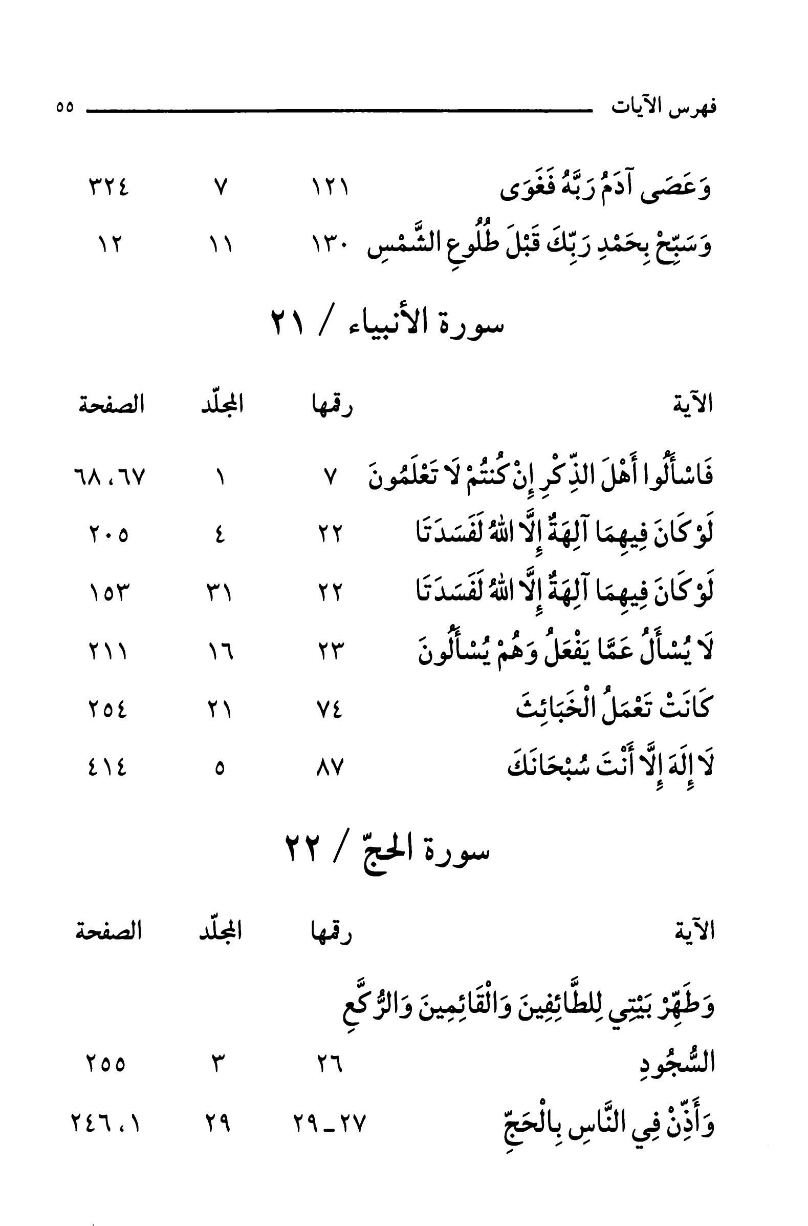

الصورة
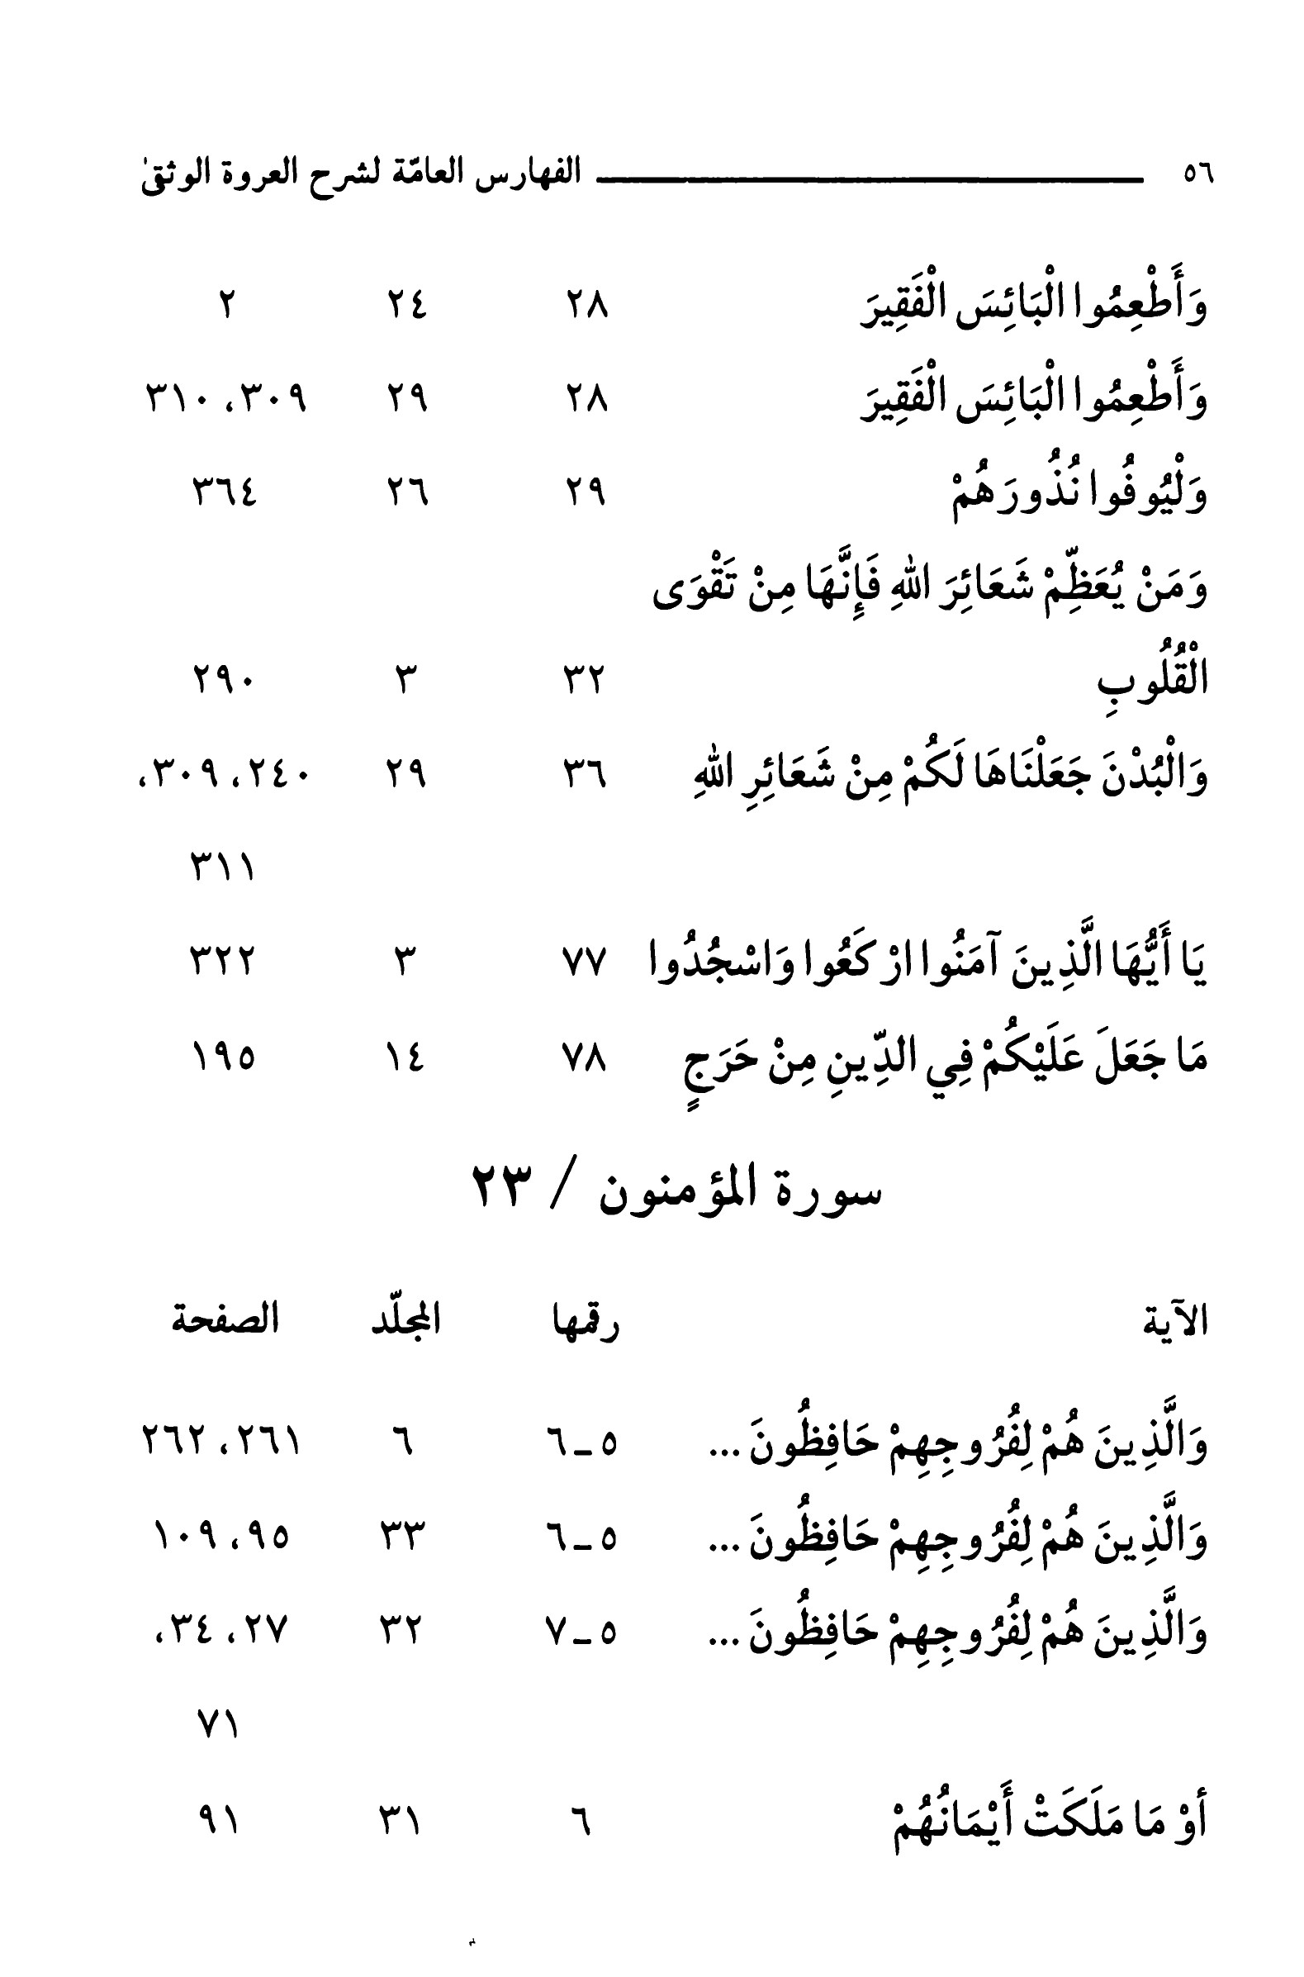

الصورة
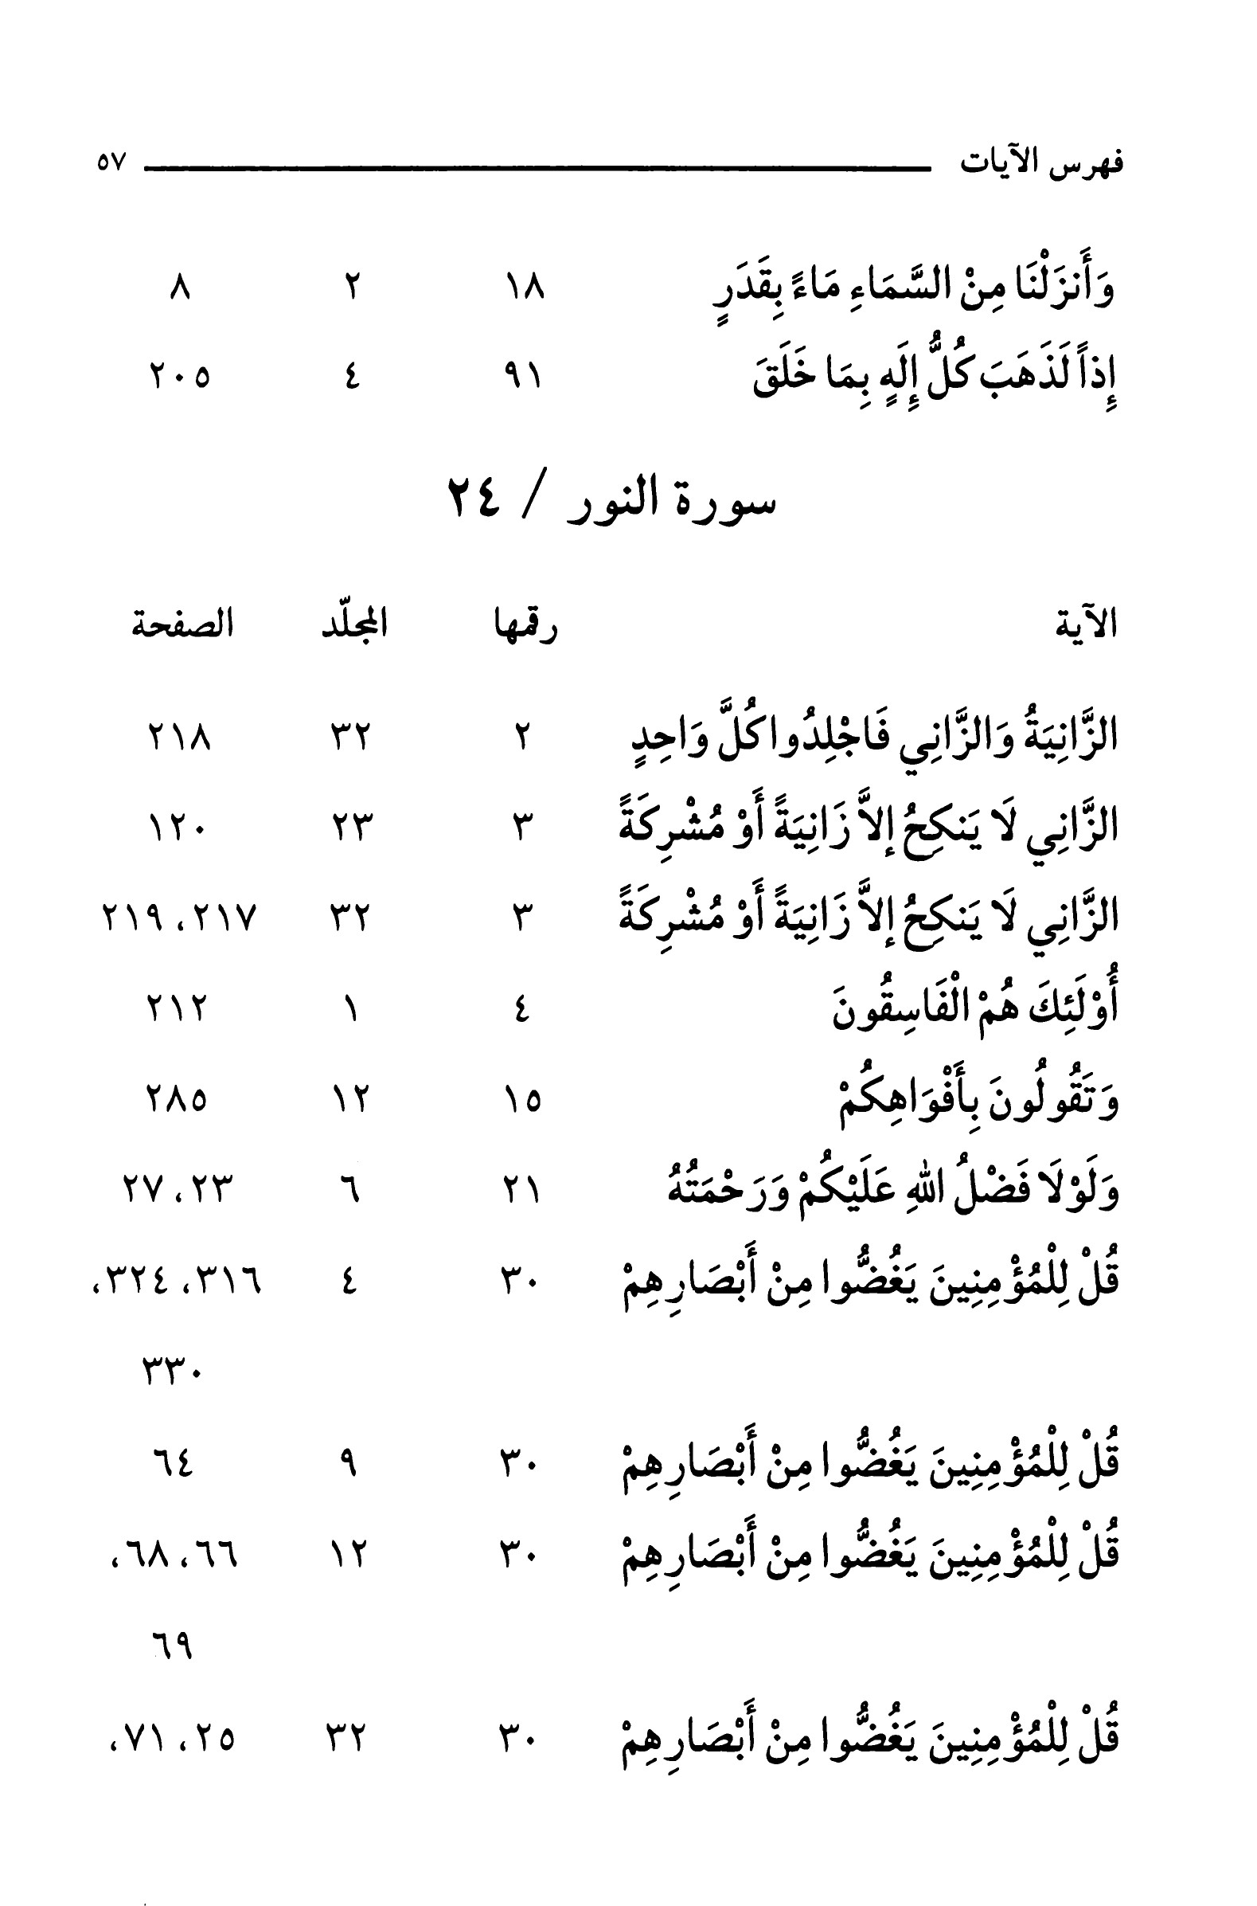

الصورة
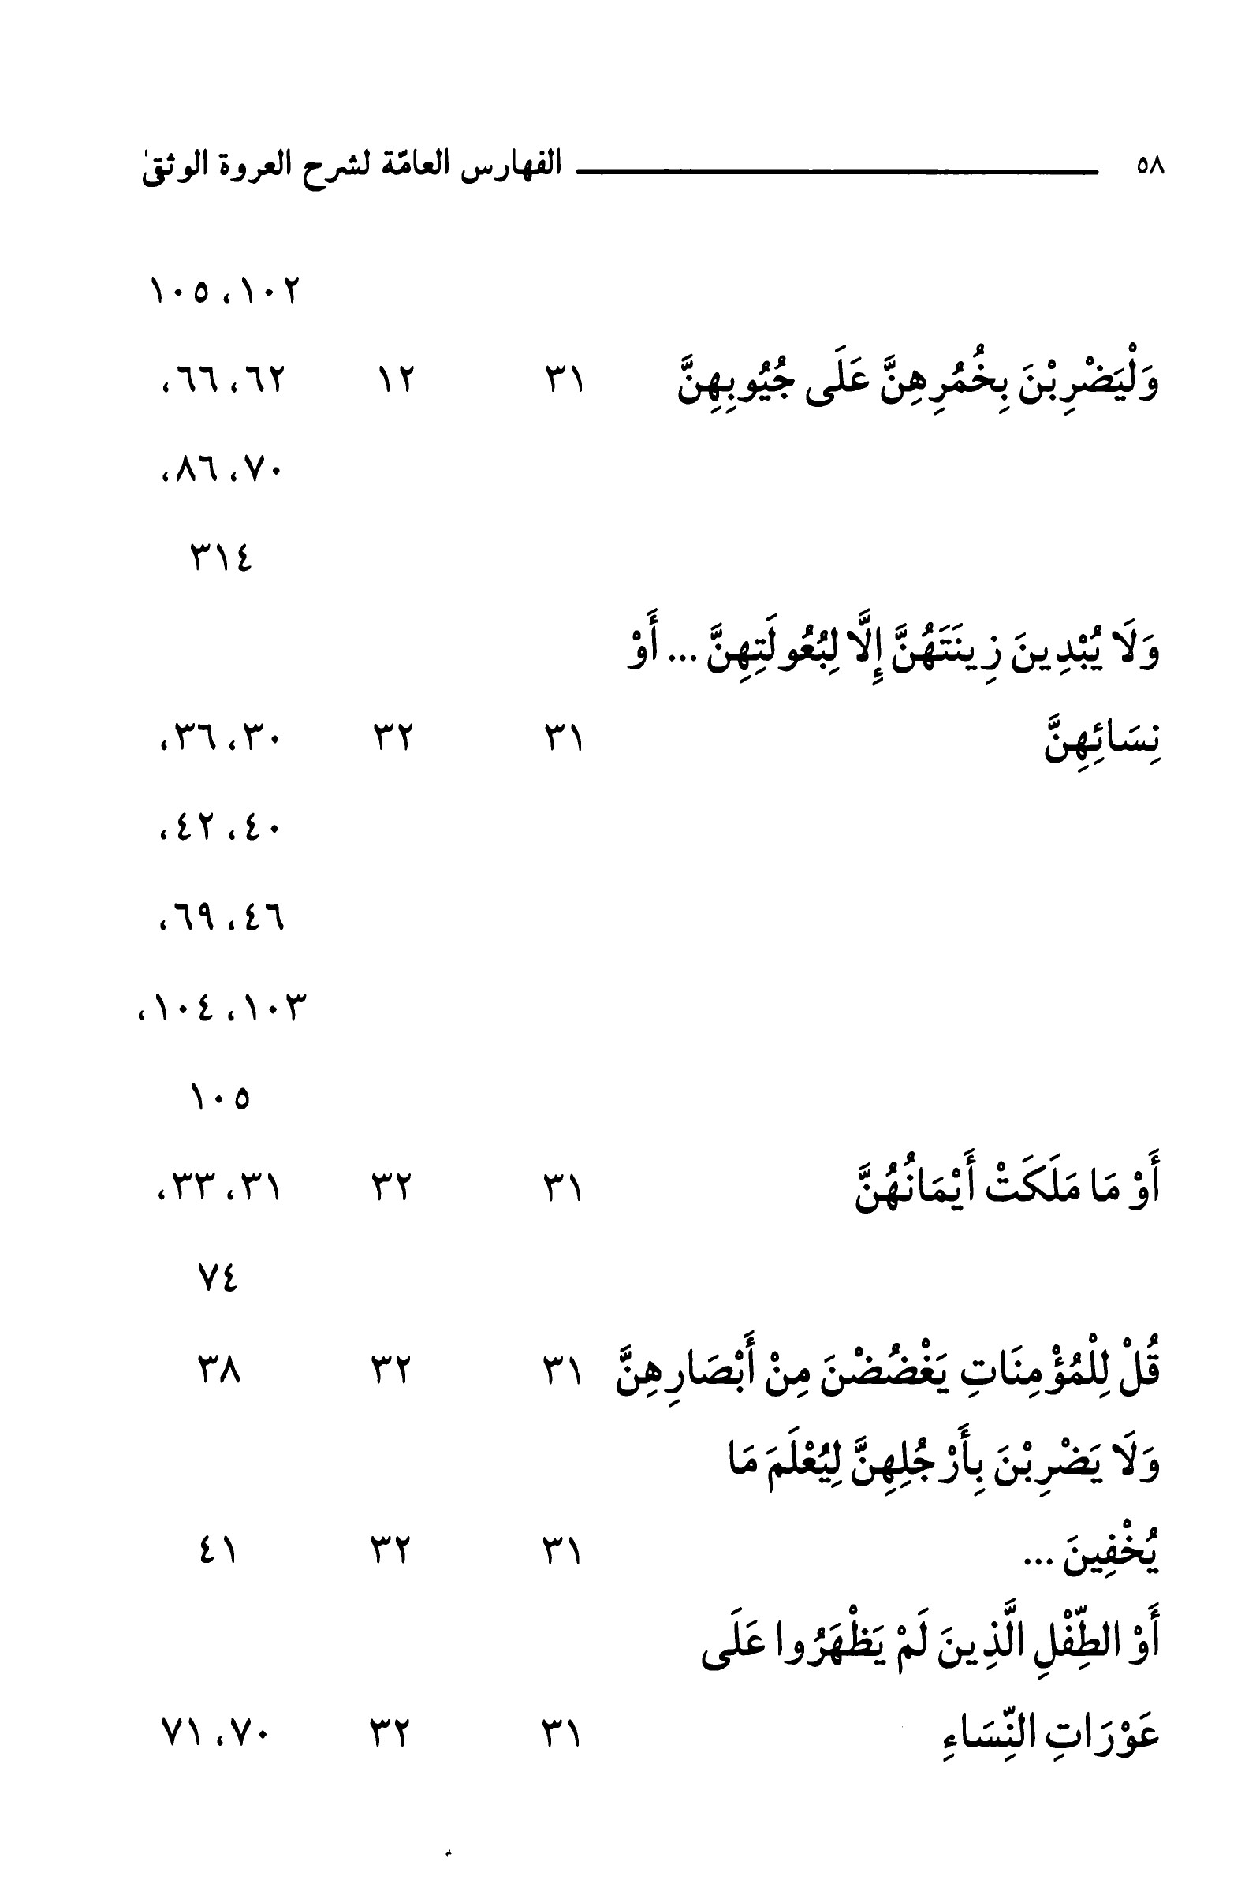

الصورة
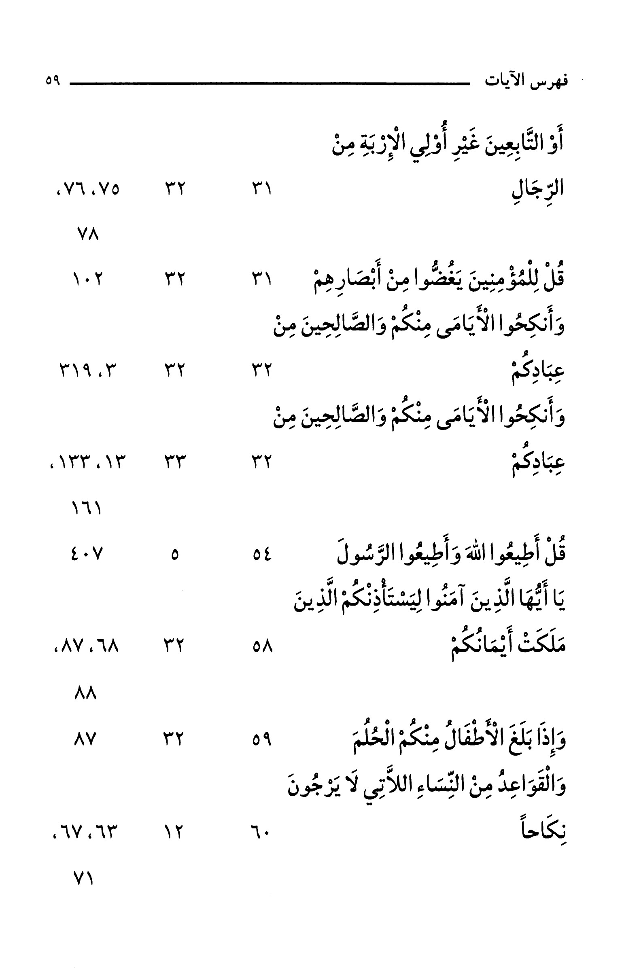

الصورة
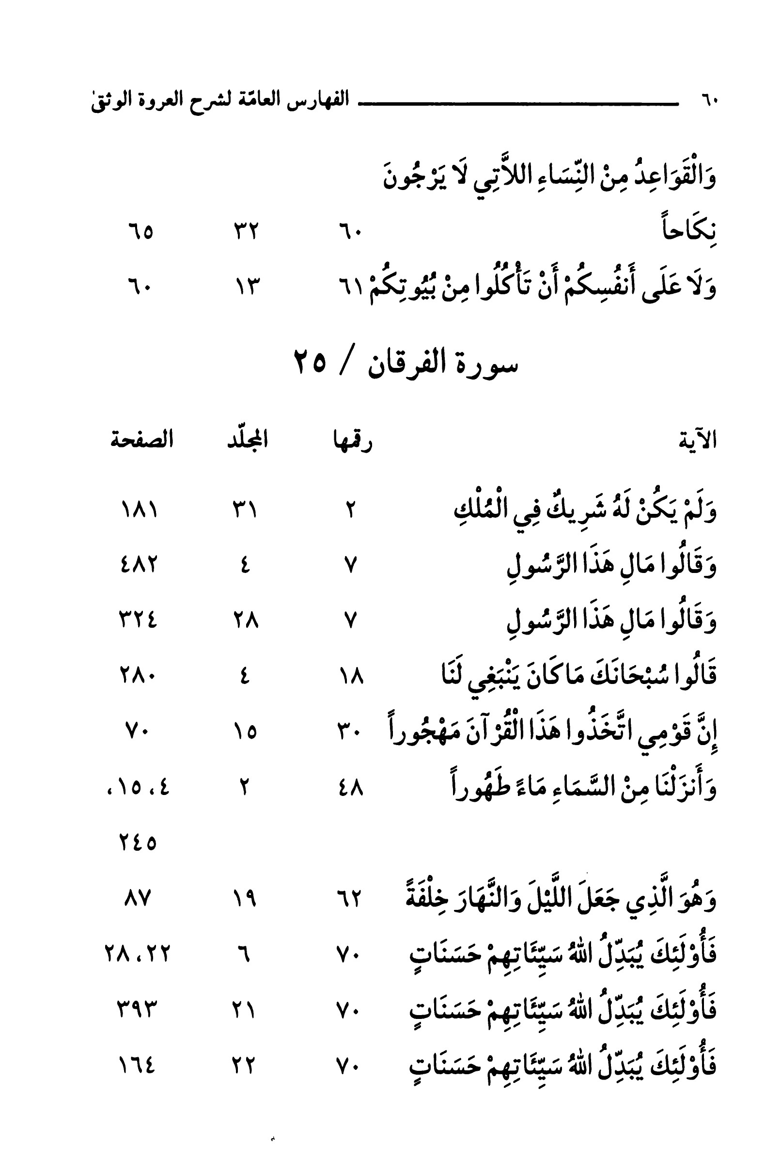

الصورة
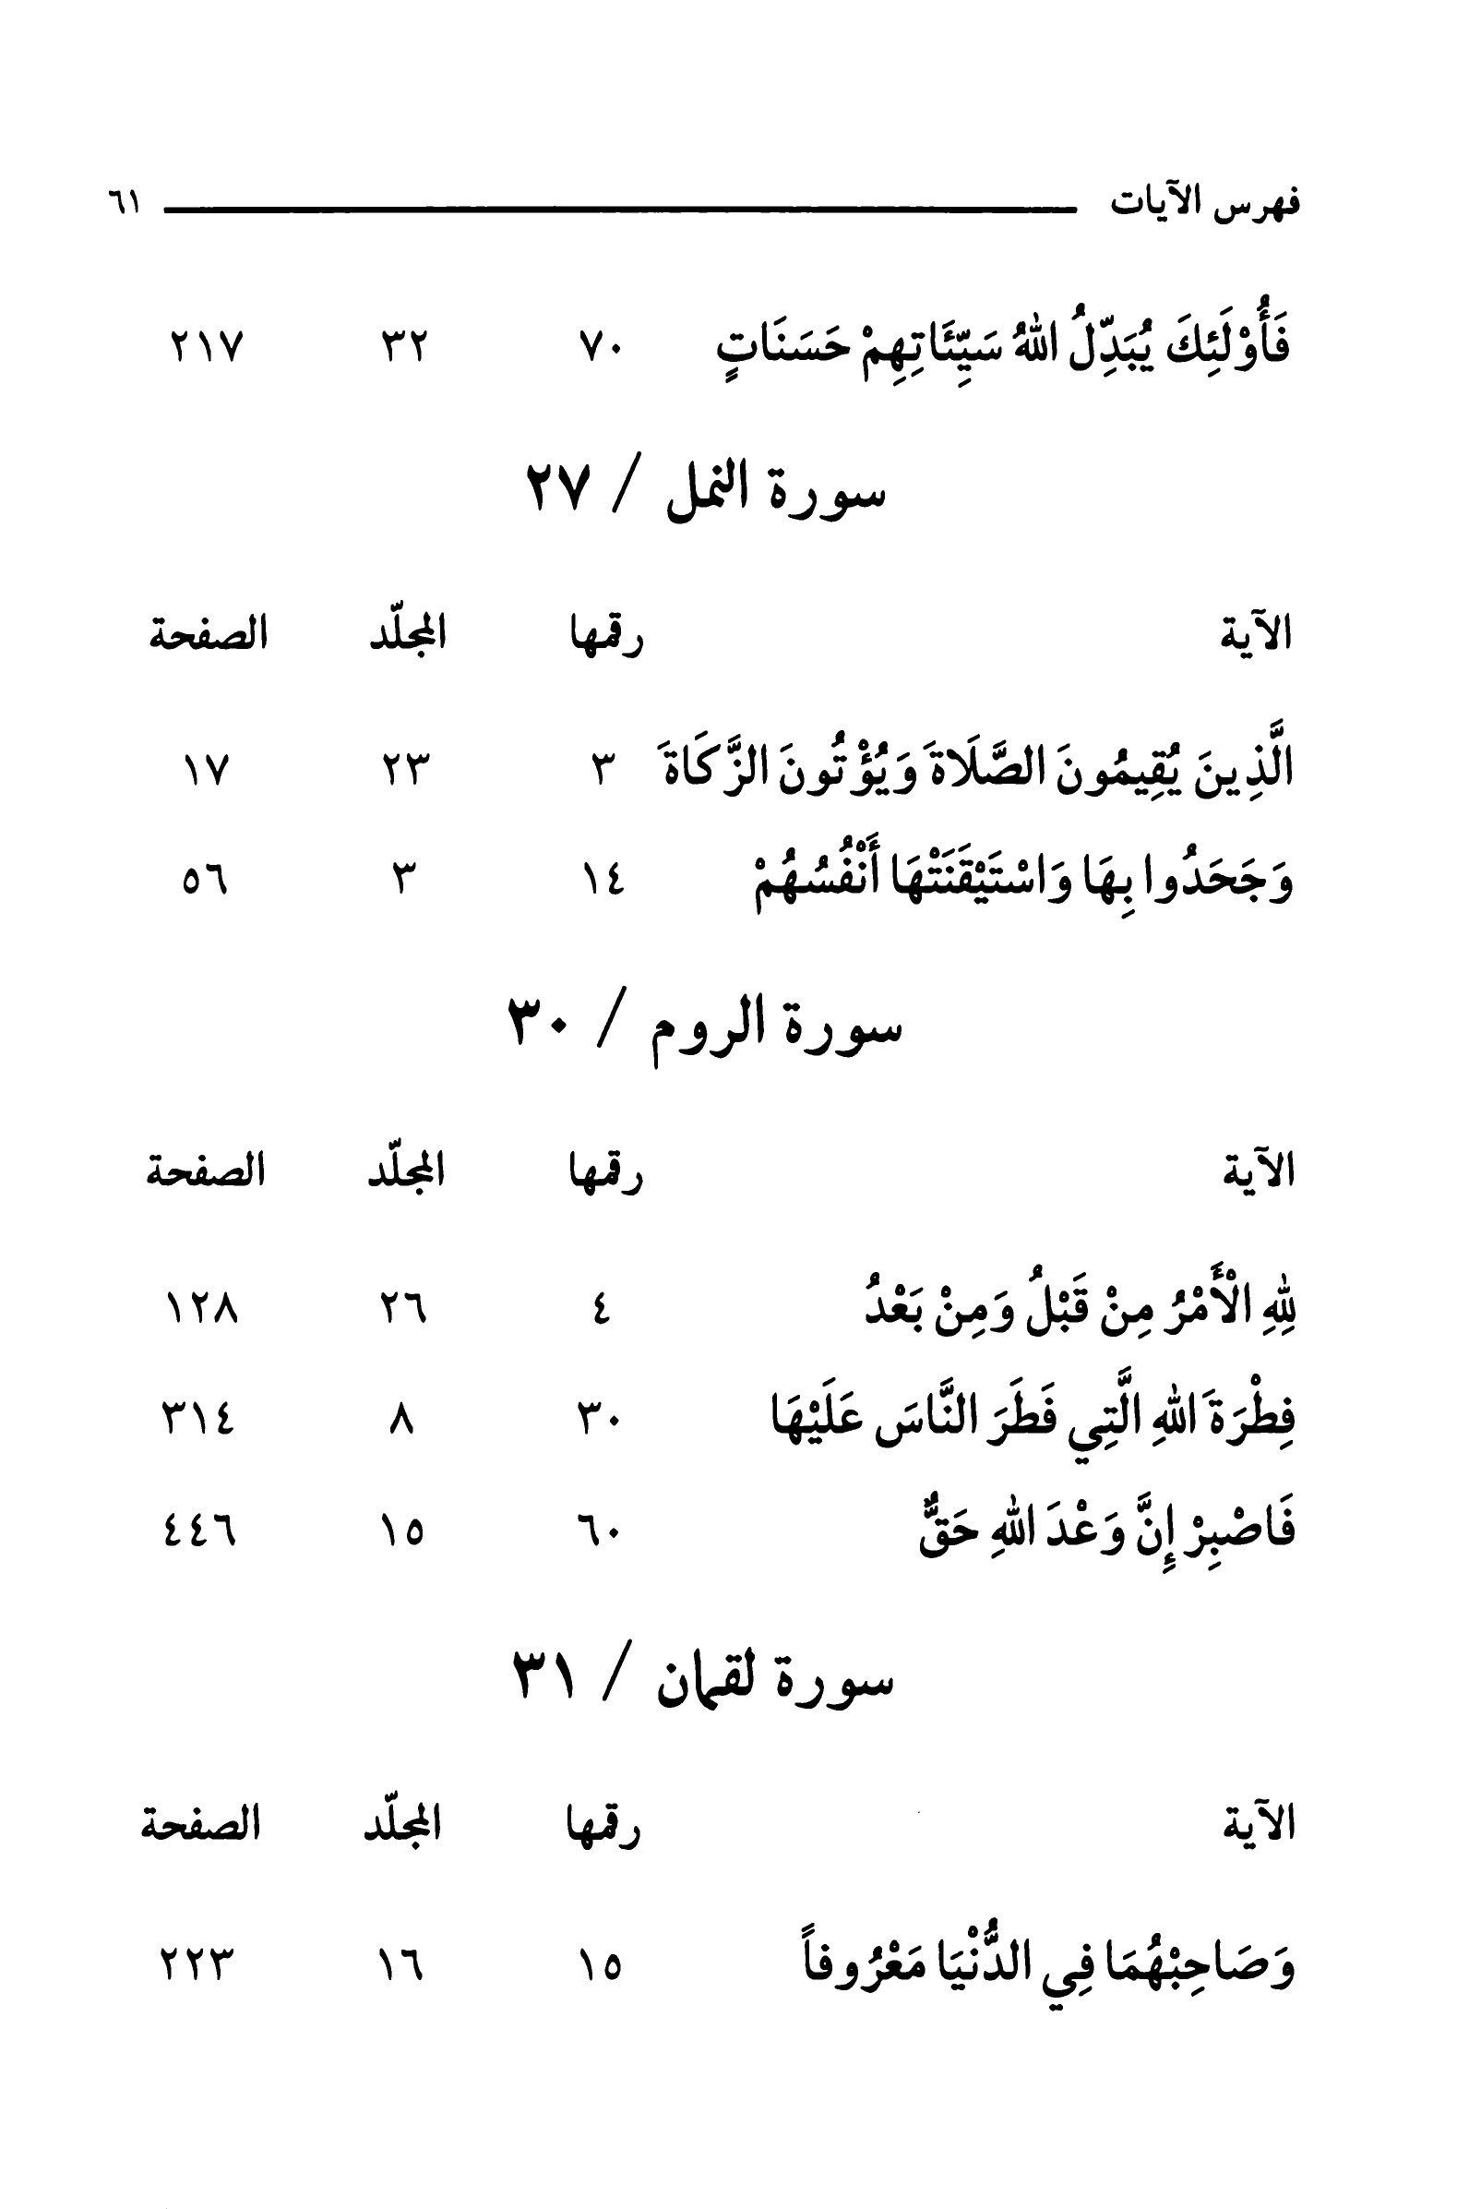

الصورة
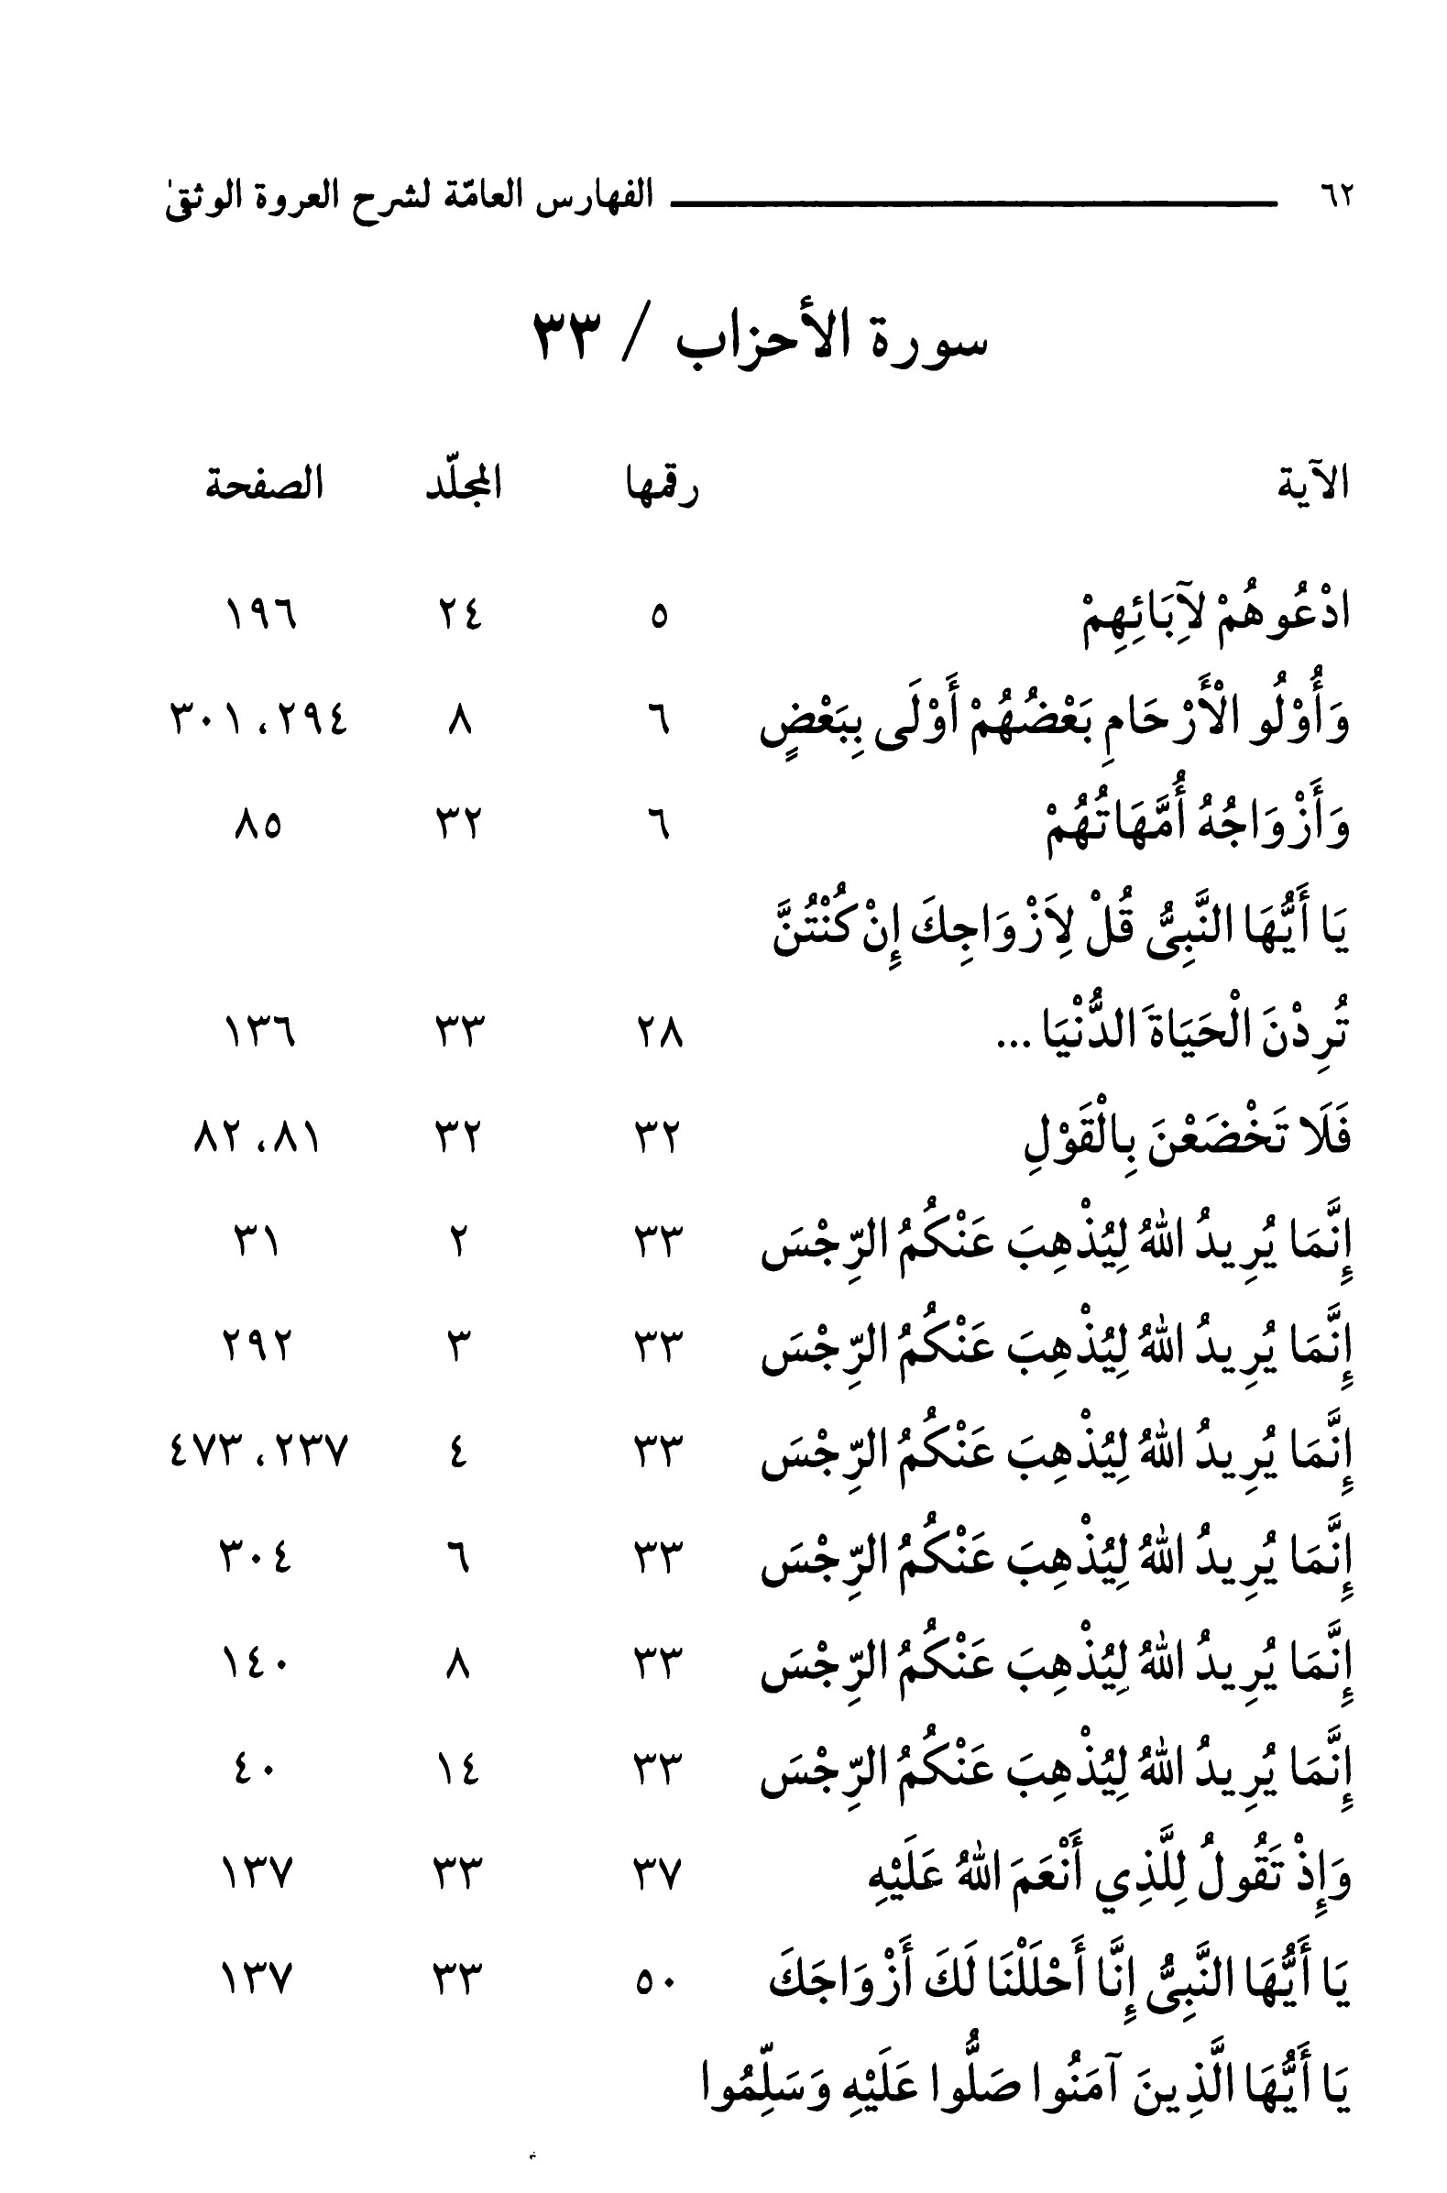

الصورة

الصورة

الصورة

الصورة

الصورة

الصورة

الصورة

الصورة

الصورة

الصورة

الصورة

الصورة

الصورة

الصورة

الصورة

الصورة

الصورة

الصورة

الصورة

الصورة

الصورة

الصورة

الصورة

الصورة

الصورة

الصورة

الصورة

الصورة

الصورة

الصورة

الصورة

الصورة

الصورة

الصورة

الصورة

الصورة

الصورة

الصورة

الصورة

الصورة

الصورة

الصورة

الصورة

الصورة

الصورة

الصورة

الصورة

الصورة

الصورة

الصورة

الصورة

الصورة

الصورة

الصورة

الصورة

الصورة

الصورة

الصورة

الصورة

الصورة

الصورة

الصورة

الصورة

الصورة

الصورة

الصورة

الصورة

الصورة

الصورة

الصورة

الصورة

الصورة

الصورة

الصورة

الصورة

الصورة

الصورة

الصورة

الصورة

الصورة

الصورة

الصورة

الصورة

الصورة

الصورة

الصورة

الصورة

الصورة

الصورة

الصورة

الصورة

الصورة

الصورة

الصورة

الصورة

الصورة

الصورة

الصورة

الصورة

الصورة

الصورة

الصورة

الصورة

الصورة

الصورة

الصورة

الصورة

الصورة

الصورة

الصورة

الصورة

الصورة

الصورة

الصورة

الصورة

الصورة

الصورة

الصورة

الصورة

الصورة

الصورة

الصورة

الصورة

الصورة

الصورة

الصورة

الصورة

الصورة

الصورة

الصورة

الصورة

الصورة

الصورة

الصورة

الصورة

الصورة

الصورة

الصورة

الصورة

الصورة

الصورة

الصورة

الصورة

الصورة

الصورة

الصورة

الصورة

الصورة

الصورة

الصورة

الصورة

الصورة

الصورة

الصورة

الصورة

الصورة

الصورة

الصورة

الصورة

الصورة

الصورة

الصورة

الصورة

الصورة

الصورة

الصورة

الصورة

الصورة

الصورة

الصورة

الصورة

الصورة

الصورة

الصورة

الصورة

الصورة

الصورة

الصورة

الصورة

الصورة

الصورة

الصورة

الصورة

الصورة

الصورة

الصورة

الصورة

الصورة

الصورة

الصورة

الصورة

الصورة

الصورة

الصورة

الصورة

الصورة

الصورة

الصورة

الصورة

الصورة

الصورة

الصورة

الصورة

الصورة

الصورة

الصورة

الصورة

الصورة

ghaemiyeh.com

